Министерство образования и науки Республики Казахстан

Костанайский государственный университет им. А.Байтурсынова

Кафедра Электроники и вычислительной техники

А.Ш.Бегалин, В.М. Лифенко

ВИРТУАЛЬНЫЙ ЛАБОРАТОРНЫЙ ПРАКТИКУМ ПО МИКРОЭЛЕКТРОНИКЕ

Методические указания к выполнению
лабораторных работ
для студентов специальности
050704 Вычислительная техника и
программное обеспечение

Костанай, 2010
ББК 32.844.1
Б37

Составители:
Бегалин А.Ш., ст. преподаватель кафедры электроники и вычислительной техники Лифенко В.М., к.ф.-м.н., доцент кафедры электроники и вычислительной техники

Рецензенты:
Классен Ю., к.т.н., декан Факультета энергетики и связи КИнЭУ им. Дулатова
Абатов Н.Т., к.ф.-м.н., доцент, декан факультета информационных технологий КГУ им. А.Байтурсынова
Кудубаева С.А., к.т.н., доцент, зав. кафедрой Электроники и вычислительной техники КГУ им. А.Байтурсынова

Бегалин А.Ш., Лифенко В.М.
Б 37 Виртуальный лабораторный практикум по микроэлектронике. В учебно-методическом пособии содержатся: подробные описания лабораторных работ по микроэлектронике, контрольные вопросы и тестовые задания, позволяющие автоматизировать процесс текущего контроля.
Предназначен для студентов, обучающихся по специальности 050704 Вычислительная техника и программное обеспечение. Костанай: КГУ им. А.Байтурсынова, 2010.- 141с.

ББК 32.844.1
Утверждено Учебно-Методическим Советом Костанайского государственного университета им. А. Байтурсынова, протокол от __.__.201_ г. № __

©Костанайский государственный
университет им. А.Байтурсынова
Содержание
Введение 4
Глава 1. Виртуальный лабораторный практикум по микроэлектронике 5
Лабораторная работа № 1. Исследование характеристик полупроводниковых приборов 5
Лабораторная работа № 2. Усилительный каскад переменного тока с общим эмиттером 11
Лабораторная работа № 3. Исследование схем на базе операционного усилителя 20
Лабораторная работа № 4. Исследование комбинационных логических схем 28
Лабораторная работа № 5. Функциональный преобразователь на операционных усилителях 35
Лабораторная работа № 6. Исследование многофункционального генератора периодических сигналов 39
Лабораторная работа № 7. Формирование частотнозависимых характеристик усилителя 42
Лабораторная работа № 8. Исследование компенсационного стабилизатора напряжения 46
Глава 2. Тестовые задания для текущего контроля 50
Глава 3. Лабораторный эксперимент по микроэлектронике. 74
Тема 1. Снятие вольтамперной характеристики полупроводниковых диодов. 74
Тема 2. Исследование схем включения биполярного транзистора. 78
Тема 3. Исследование простейших транзисторных усилителей 85
Тема 4. Исследование операционных усилителей 99
Тема 5. Исследование источников электропитания 111
Тема 6. Исследование многофункционального генератора периодических сигналов 127
Тема 7. Исследование автогенераторов синусоидальных колебаний 129
Рекомендуемая литература 141

Введение

Данные методические указания к выполнению лабораторных работ затрагивает весь материал по дисциплине «Микроэлектроника».
В учебно-методическом пособии содержатся: подробные описания виртуальных лабораторных работ ,экспериментальных заданий и контрольные вопросы, тестовые задания, позволяющие автоматизировать процесс текущего контроля. Изложение материала и ход работы сопровождается всеми необходимыми графиками, таблицами, рисунками и схемами. Приводящийся краткий теоретический материал изложен достаточно просто и ясно.
Методические указания к выполнению лабораторных работ представляется весьма удобным инструментом в освоении практических знаний, умений и навыков по дисциплине «Микроэлектроника» и подготовки к экзамену.
Пособие может быть рекомендовано студентам физико-технических специальностей и преподавателям ведущим данную дисциплину.

Глава 1. Виртуальный лабораторный практикум по микроэлектронике

Лабораторная работа № 1. Исследование характеристик полупроводниковых приборов
Цель работы. Приобрести навыки практического определения основных параметров полупроводниковых приборов (ПП). Закрепить знания по принципам работы ПП.

Исследование стабилитрона

1.2.1. Используя моделирующий пакет программ Electronics Workbench собрать испытательную схему рис.1.1.

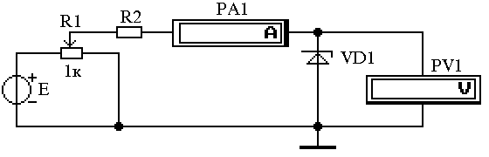
Рис.1.1. Схема исследования характеристик стабилитрона

Параметры источника постоянного напряжения и резистора R2 выбираются из удобства снятия характеристик. При снятии участков вольт - амперной характеристики (ВАХ) 1 и 3 (см. рис.1.3.) характеристики источника Е с резистором R2 должны быть ближе к источнику тока, а при снятии участка 2 ближе к источнику напряжения.
1.2.2. Изменяя параметры резисторов R1, R2 и источника Е снять не менее пяти точек на каждом из участков ВАХ стабилитрона. Диапазон измеряемых токов стабилитрона принять равным $±\text{10}\text{мА}$. Результаты измерений свести в табл.1.1. Построить ВАХ стабилитрона $I_{\text{СТ}}=f(U_{\text{СТ}})$.
Рассчитать дифференциальные сопротивления стабилитрона для средней части участков 1, 2, 3 ВАХ стабилитрона (см. рис.1.3.).
$r_{\text{СТ}}=\frac{U_{i+1}−U_{i}}{I_{i+1}−I_{i}}$, (1.1)
где i, i+1 – номера экспериментальных точек в порядке возрастания тока стабилитрона.
Таблица 1.1.
Вольтамперная характеристика стабилитрона типа 1N4728

U_{СТ}, В
I_{СТ}, мА
1.1.3. Исследование характеристик биполярного транзистора

1.1.3.1. Входная характеристика транзистора. Собрать схему рис.1.2. Изменяя положение движка резистора R1 снять не менее 10 точек на входной характеристике транзистора при U_{К} = 5 В. Результаты эксперимента свести в табл.1.2. Построить входную характеристику транзистора $I_{Б}=f\left(U_{\text{БЭ}}\right)$.
Рассчитать и построить зависимость входного сопротивления транзистора от его базового тока $r_{\text{ВХ}}=f\left(I_{Б}\right)$. Для расчета использовать формулы
$r_{\text{ВХ}}=\frac{U_{i+1}−U_{i}}{I_{i+1}−I_{i}}$, $I_{Б}=\frac{I_{i+1}+I_{i}}{2}$, (1.2)
где i, i+1 – номера экспериментальных точек в порядке возрастания напряжения U_{БЭ}. Результаты расчета свести в табл.1.3.

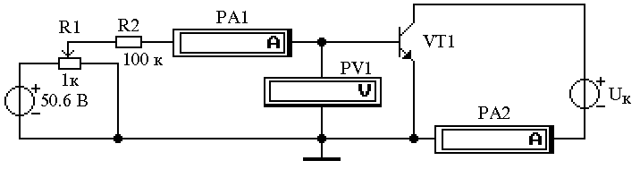
Рис.1.2. Схема для снятия характеристик транзистора

Таблица 1.2
Входная характеристика транзистора типа 2N2218

U_{БЭ}, В
I_{Б}, мА

Таблица 1.3
Входное сопротивление транзистора типа 2N2218

I_{Б}, мА
r_{ВХ}, Ом

1.1.3.2. Выходные характеристики транзистора. При неизменном напряжении U_{К} изменять (меняя положение движка R1) ток базы. Регистрировать ток базы, ток коллектора и напряжение коллектора. Измерения повторить для девяти значений напряжения эмиттер – коллектор U_{КЭ} и пяти значений базового тока I_{Б}. Рекомендуемые напряжения U_{KЭ}: 0,1; 0,3; 0,5; 0,7; 1,0; 2,0; 4,0; 6,0 и 10 В. Результаты измерений свести в табл.1.4. Построить семейство выходных характеристик $I_{K}=f\left(U_{\text{КЭ}}\right)$ при I_{Б} = const.

1.1.3.3. При U_{КЭ} = 4В рассчитать и построить зависимости коэффициента усиления транзистора по току $β=f\left(I_{K}\right)$ и коллекторного сопротивления $r_{K}=f\left(I_{K}\right)$ от коллекторного тока транзистора
Коэффициент усиления транзистора по току рассчитывать по формулам
$β=\frac{I_{\text{Ki}+1}−I_{\text{Ki}}}{I_{\text{Бi}+1}−I_{\text{Бi}}}$, $I_{K}=\frac{I_{\text{Ki}+1}+I_{\text{Ki}}}{2}$, (1.3)
где i, i+1 – точки на i-той и i+1-ой выходной характеристиках транзистора при U_{КЭ} = const.
Таблица 1.4
Выходные характеристики транзистора типа 2N2218

U_{КЭ}, В | Ток коллектора I_{K}, мА
U_{КЭ}, В | I_{Б} = 0,0 мА | I_{Б} = 0,1 мА | I_{Б} = 0,2 мА | I_{Б} = 0,3 мА | I_{Б} = 0,4 мА
0,1
…
10

Коллекторное сопротивление рассчитывается по формулам
$r_{K}=\frac{U_{\text{Ki}+1}−U_{\text{Ki}}}{I_{\text{Ki}+1}−I_{\text{Ki}}}$, $I_{K}=\frac{I_{\text{Ki}+1}+I_{\text{Ki}}}{2}$, (1.4)
где i, i+1 – соседние точки на одной выходной характеристике при I_{Б} = const.
Результаты расчета свести в табл.1.5.
Таблица 1.5
Зависимость коэффициента усиления по току $β$ и коллекторного сопротивления r_{K} от тока коллектора I_{К} для транзистора типа 2N2218

I_{K}, мА
$$β$$
r_{K}, Ом

1.2. Методические указания к выполнению лабораторной работы
1.2.1. Вольтамперная характеристика (ВАХ) p-n перехода.
Большинство ПП приборов включают один или несколько p-n переходов. Полупроводниковый p-n переход, это область на стыке полупроводников n и р типа, обедненная основными носителями зарядов. Вольт – амперная характеристика (ВАХ) p-n перехода, как зависимость тока перехода от приложенного к нему напряжения, достаточно точно описывается следующим выражением
$I=I_{\text{пр}}−I_{\text{обр}}=I_{o}(\text{exp}(U/ψ_{T})−1)−I_{\text{нпр}}(−(U_{\text{oбпр}}+U)/ψ_{T})$, (1.5)
I_{пр}, I_{обр} – составляющие, формирующие прямой обратный ток перехода,
U – напряжение, приложенное к переходу,
$ψ_{T}$ – температурный потенциал перехода (0.026 В при температуре 27^{о}С),
I_{о} – обратный ток насыщения,
I_{нпр} – начальный ток пробоя,
U_{обпр} – напряжение обратного пробоя.
Примерный вид ВАХ p-n перехода приведен на рис.1.3. На ВАХ p-n перехода можно выделить три участка: 1 – проводящее состояние перехода (переход открыт); 2 – непроводящее состояние перехода (переход закрыт); 3 – участок электрического пробоя (переход проводит ток в результате электрического пробоя).

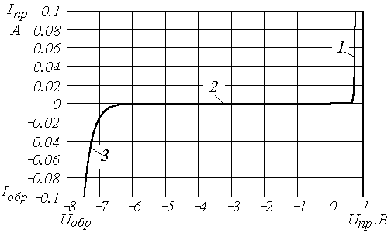
Рис.1.3. ВАХ p-n перехода
1 – проводящее состояние перехода (переход открыт)
2 - непроводящее состояние перехода (переход закрыт)
3 – участок электрического пробоя

Диоды (приборы с односторонней проводимостью) работают на участках 1 и 2. При этом допустимое рабочее напряжение составляет примерно половину напряжения пробоя. Стабилитроны, приборы от которых требуется неизменное падение напряжения на приборе, работают на участке 3. Допустимые для прибора средние величины прямого и обратного токов определяются максимальной рассеиваемой мощностью p-n перехода, которая зависит не только от размеров перехода, но и от конструкции корпуса и условий охлаждения.
Для ПП приборов в справочной литературе приводится достаточно большое число параметров, рассмотрим лишь некоторые из них. Для диодов основными параметрами являются: максимальный допустимый средний ток в прямом направлении I_{пр.max}, падение напряжения при номинальном прямом токе U_{пр}, максимальное допустимое обратное напряжение U_{обр.max} .
Для стабилитронов основными параметрами являются: минимальный I_{СТ.min} и максимальный I_{СТ.max} токи стабилизации, среднее напряжение стабилизации U_{СТ}, максимальное значение дифференциального сопротивления на участке стабилизации r_{СТ}. Если для стабилитрона не задан максимальный ток стабилизации, но известна допустимая мощность Р_{доп}, то максимальный допустимый ток рассчитывается по формуле $I_{\text{CT}\text{.}\text{max}}=P_{\text{доп}}/U_{\text{CT}}$. (1.6)
1.2.1. Вольтамперные характеристики и схема замещения
биполярного транзистора

Наиболее полно статические параметры биполярного транзистора описываются входной ВАХ и семейством выходных характеристик. Входная ВАХ транзистора $I_{Б}=f\left(U_{\text{БЭ}}\right)$ при U_{КЭ} = const практически не зависит от напряжения коллектор-эмиттер и повторяет ВАХ p-n перехода (см. рис.1.3). Выходные характеристики транзистора $I_{K}=f\left(U_{\text{КЭ}}\right)$ при I_{Б} = const приведены на рис.1.4.
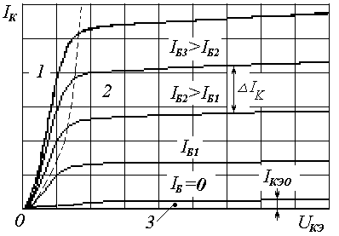
Рис.1.4. Выходные характеристики биполярного транзистора
1 – зона насыщения,
2 – активная зона,
3 – зона отсечки.

На семействе выходных характеристик транзистора можно выделить три зоны: 1 – зона насыщения, в которой транзистор полностью открыт и его напряжение коллектор-эмиттер минимально; 2 – активная зона, в которой ток коллектора пропорционален току базы; 3 – зона отсечки, когда транзистор полностью закрыт, а его коллекторный ток минимален.
Так как характеристики ПП приборов не линейны, то при аналитических расчетах используются дифференциальные параметры. Дифференциальные параметры определяются как производные в конкретных точках характеристик.
Рис.1.5 иллюстрирует методику определения дифференциального сопротивления. Дифференциальное входное сопротивление транзистора определяется по входной ВАХ транзистора, как отношение приращения напряжения к приращению тока для касательной, проведенной через точку А, в которой определяется это сопротивление. Аналогично определяется любое дифференциальное сопротивление.
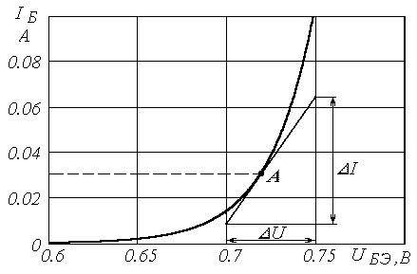
Рис.1.5. Методика определения входного сопротивления транзистора

Входное дифференциальное сопротивление транзистора равно
$r_{\text{ВХ}}=\frac{{ΔU}_{\text{БЭ}}}{{ΔI}_{Б}}$. (1.7)
Из рис.1.4. видно, что в активной зоне транзистор ведет себя как источник тока, управляемый базовым током, поэтому основным параметром транзистора является коэффициент передачи по току в схеме с общим эмиттером
$β=h_{\text{21}Э}=\frac{{\text{dI}}_{K}}{{\text{dI}}_{Б}}=\frac{{ΔI}_{K}}{{ΔI}_{Б}}$, при U_{КЭ} = const. (1.8)
Определение ${ΔI}_{K}$ иллюстрируется рис.1.4, а ${ΔI}_{Б}=I_{Б3}−I_{Б2}$. В общем случае $β$ зависит от тока коллектора и температуры перехода. При аналитических расчетах широко применяют схемы замещения транзистора, которые описывают транзистор линейной схемой и справедливы для сравнительно небольших изменений токов и напряжений. На рис.1.6,а приведена более полная, а на рис.1.6,б упрощенная схемы замещения биполярного транзистора.

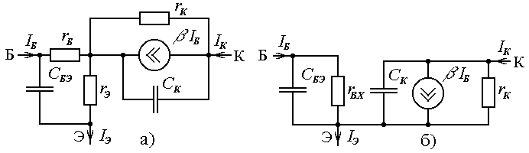
Рис.1.6. Схемы замещения транзистора

r_{K}, r_{Б}, r_{Э} – коллекторное, базовое и эмиттерное дифференциальные сопротивления транзистора,
С_{К}, С_{БЭ} – емкости переходов коллектор-база и база-эмиттер,
$r_{\text{ВХ}}=r_{Б}+\left(1+β\right)⋅r_{Э}$ - дифференциальное входное сопротивление.
Для сопротивлений выполняется соотношение $r_{K}\text{>>}r_{Б}>r_{Э}$, поэтому эмиттерное сопротивление в выходной цепи схемы замещения транзистора на рис.1.6,б не учитывается.

ВАРИАНТЫ ЗАДАНИЯ
Таблица 1.6
Варианты исследуемых элементов
№ вариан. | Стабилитрон | Транзистор | № вариан. | Стабилитрон | Транзистор
1 | 1N4728 | 2N2218 | 9 | 1N4747 | 2N4124
2 | 1N4732 | 2N4014 | 10 | 1N4746 | 2N4014
3 | 1N4736 | 2N2222 | 11 | IN4743 | 2N3947
4 | 1N4738 | 2N4124 | 12 | 1N4739 | 2N3907
5 | 1N4742 | 2N3391 | 13 | 1N4737 | 2N3707
6 | 1N4744 | 2N3907 | 14 | 1N4735 | 2N3391
7 | 1N4746 | 2N3707 | 15 | 1N4733 | 2N2218
8 | 1N4748 | 2N3947 | 16 | 1N4729 | 2N2222

СПРАВОЧНЫЕ ДАННЫЕ
Таблица 1.7.
Параметры транзисторов малой и средней мощности n-p-n типа

Тип | 2N2218 | 2N2222 | 2N3391 | 2N3707 | 2N3907 | 2N3947 | 2N4014 | 2N4124
I_{Kmax}, A | 0.8 | 0.8 | 0.5 | 0.03 | 0.03 | 0.2 | 0.5 | 0.2
U_{КЭmax},B | 30 | 30 | 25 | 30 | 45 | 40 | 50 | 25
P_{Kmax}, Bт | 0.8 | 0.5 | 0.62 | 0.36 | 0.3 | 0.35 | 0.35 | 0.35
h_{21Э} | 25 | 50 | 150 | 100 | 120 | 100 | 150 | 120
С_{К}, пФ | 8 | 80 | 10 | 4 | 6 | 4 | 10 | 4

Все стабилитроны имеют допустимую мощность Р_{доп} = 1 Вт. Напряжение U_{СТ} и сопротивление r_{СТ} определяются экспериментально, допустимый ток стабилизации определяется по выражению $I_{\text{СТ}\text{.}\text{max}}=P_{\text{доп}}/U_{\text{СТ}}$.

1.5. КОНТРОЛЬНЫЕ ВОПРОСЫ

1.5.1. Работа p-n перехода?
1.5.2. Вид ВАХ диода?
1.5.3. Вид ВАХ стабилитрона?
1.5.4. Принцип работы транзистора?
1.5.5. Вид входной характеристики транзистора?
1.5.6. Вид выходной характеристики транзистора?
1.5.7. Принцип определения дифференциальных параметров?
1.5.8. Область допустимого применения дифференциальных параметров?
1.5.9. Факторы, влияющие на параметры транзистора? стабилитрона?

Лабораторная работа № 2. Усилительный каскад переменного тока с общим эмиттером

2.1. Программа лабораторной работы

2.1.1. Цель работы: Ознакомится с работой каскада усилителя переменного тока. Приобрести навыки определения характеристик каскада и выбора режима его работы.

2.1.2. Расчет усилительного каскада с общим эмиттером. Согласно варианту задания рассчитать элементы усилительного каскада и его коэффициенты усиления в области средних частот. При расчете использовать формулы (2.1),…,(2.4), (2.7), (2.8), (2.20). Методика расчета изложена в конце п.2.3.1. Шкалы допустимых номиналов резисторов и емкостей приведены в табл.2.4 и табл.2.5. На принципиальной схеме каскада проставить расчетные значения постоянных напряжений на базе, эмиттере и коллекторе транзистора.
2.1.3. Используя пакет программ Electronics Workbench собрать схему усилительного каскада согласно рис.2.1.

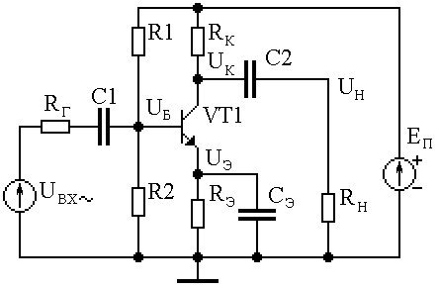
Рис.2.1 Каскад переменного тока с общим эмиттером и фиксированным током эмиттера в режиме покоя

2.1.4. При нулевом входном сигнале замерить постоянные напряжения на базе, эмиттере и коллекторе транзистора. Убедиться, что они близки к расчетным значениям.
2.1.5. К коллектору транзистора и нагрузке подключить осциллограф. Подавать входное напряжение с частотой f_{ВХ} = 10f_{Н}. Изменяя амплитуду входного сигнала замерять переменное напряжение на входе каскада, коллекторе транзистора и нагрузке не менее чем для четырех точек в линейной области, когда не наблюдается заметных искажений выходного напряжения, и четырех точек в нелинейной области. Занести в табл.2.1 значения входного сигнала, переменных напряжений на коллекторе транзистора и нагрузке. Зарисовать формы напряжений на коллекторе и нагрузке при работе усилителя в линейной и нелинейной областях.
Таблица 2.1
Передача сигналов переменного тока в каскаде с общим эмиттером

$U_{\text{BX}≈}$, мВ
$U_{K≈}$, В
$U_{H≈}$, В

2.1.6. Построить на одном графике зависимости $U_{K≈=f}$ и $U_{H≈=f}$.
2.1.7. Рассчитать зависимость коэффициента усиления по напряжению $к_{U}=U_{H≈}/U_{\text{ВХ}≈}$от амплитуды напряжения входного сигнала. Результаты расчета свести в табл.2.2.
Таблица 2.2
Зависимость коэффициента усиления по напряжению от входного сигнала

$U_{\text{BX}≈}$, мВ
к_{U}

2.1.8. Подключить согласно рис.2.2. характериограф. Снять частотную характеристику. Зафиксировать в таблице не менее чем по три точки в области низкой частоты (НЧ),средней частоты (СЧ) и высокой частоты (ВЧ), точки граничных частот f_{H} и f_{B}. Построить логарифмические амплитудно–частотные характеристики (ЛАЧХ) для коэффициента усиления по напряжению.

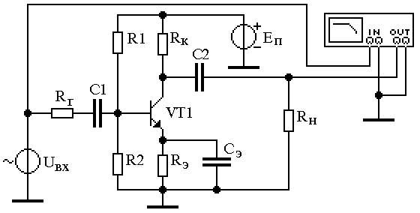
Рис.2.2. Схема для автоматического снятия частотных характеристик с помощью характериографа

2.2. МЕТОДИЧЕСКИЕ УКАЗАНИЯ К ВЫПОЛНЕНИЮ ЛАБОРАТОРНОЙ РАБОТЫ
2.2.1. Принципиальная схема усилительного каскада.
Принципиальная схема усилительного каскада переменного тока с общим эмиттером и высокой стабильностью начального режима приведена на рис.2.1.
Каскад питается от источника постоянного напряжения Е_{П}. Основным усилительным (активным) элементом каскада является транзистор VT1. Его начальный режим определяется резисторами R1, R2 и R_{Э}.
Режимом покоя, начальным режимом или режимом по постоянному току называют состояние каскада, характеризующееся значениями токов и напряжений, при нулевом входном сигнале. В усилителе переменного тока не нулевой начальный режим необходим, чтобы переменный сигнал, накладываясь на начальный режим, не изменял знака токов и напряжений в биполярном транзисторе, который является однополярным устройством.
Усиливаемым сигналом является входное переменное напряжение U_{ВХ}, источник (генератор) входного сигнала обычно обладает внутренним сопротивлением, которое обозначено на рис.2.1 как R_{Г}. Нагрузка каскада, которая не входит в усилительный каскад, но оказывает влияние на его работу, условно обозначена в виде резистора R_{H}.
Конденсаторы С1, С2 обеспечивают прохождение через каскад только переменного сигнала. При этом источник сигнала и нагрузка не влияют на начальный режим каскада (режим по постоянному току). Конденсатор С_{Э} шунтирует, по переменному сигналу, резистор R_{Э}, исключая возникновения за счет R_{Э} отрицательной обратной связи, которая могла бы уменьшить коэффициент усиления каскада. Для получения аналитических зависимостей, описывающих работу каскада, транзистор заменяют линейной схемой замещения. Схема замещения справедлива для области, в которой параметры схемы замещения изменяются не значительно. Преимуществом линейной схемы замещения является возможность применения принципа наложения сигналов, что позволяет рассматривать независимо постоянные и переменные составляющие сигналов.

2.2.2. Начальный режим (режим по постоянному току).
Для постоянного напряжения емкости являются бесконечно большими сопротивлениями, то есть разрывами цепи. Схему замещения коллекторной цепи транзистора достаточно представить в виде источника тока, управляемого базовым током, который зашунтирован внутренним коллекторным сопротивлением r_{К}. Далее внутренние сопротивления транзистора будем обозначать строчными буквами. Эмиттерным сопротивлением и обратным коллекторным током транзистора можно пренебречь в виду их малости, а в базовой цепи учесть полное падение напряжения на переходе база- эмиттер U_{БЭ}. Схема замещения каскада для начального режима приведена на рис.2.3.

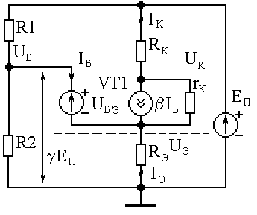
Рис.2.3. схема замещения каскада для начального режима (режима по постоянному току)

Делитель из резисторов R1, R2 задает напряжение на базе транзистора, он должен быть достаточно низкоомным, чтобы базовый ток транзистора мало сказывался на напряжении этого делителя. С другой стороны, делитель не должен сильно шунтировать вход транзистора, то есть должен быть достаточно высокоомным. Реально выбирается некоторый компромисс.
Коэффициент деления $γ$ и выходное сопротивление R_{1,2} делителя на резисторах соответственно равны
$γ=\frac{R_{2}}{R_{1}+R_{2}}$, $R_{1,2}=\frac{R_{1}R_{2}}{R_{1}+R_{2}}$. (2.1)
Напряжение на эмиттерном сопротивлении, согласно схеме замещения для режима покоя рис.2.3
$U_{Э=}=γ⋅E_{П}−U_{\text{БЭ}=}−R_{1,2}I_{Б=}$ , (2.2)
где индексом = обозначена постоянная составляющая.

Постоянная составляющая коллекторного тока равна
$I_{K=}=α⋅I_{Э}=\frac{α⋅U_{Э=}}{R_{Э}}≈\frac{U_{Э=}}{R_{Э}}$, (2.3)
где $α≈1$ - коэффициент передачи коллекторного тока.
Постоянная составляющая коллекторного напряжения равна
$U_{K=}=E_{П}−R_{K}I_{K=}$. (2.4)

2.2.3. Порядок расчета начального режима:
Из условия получения максимального к.п.д. выбирается коллекторное сопротивление $R_{K}≤R_{H}$, где R_{Н} считается известным.
Задаемся $U_{Э=}≈(0\text{.}2−0\text{.}3)E_{П}$.
Из условия получения максимальной амплитуды переменного сигнала выбирается коллекторное напряжение $U_{K=}=\frac{1}{2}(E_{П}+U_{Э=}+U_{\text{КЭнас}})$,
где U_{КЭнас} – напряжение коллектор-эмиттер полностью открытого (насыщенного) транзистора. $U_{\text{КЭнас}}≈0\text{.}4B$.
Определяем, из выражения (4), коллекторный ток $I_{K=}=\frac{E_{П}−U_{K=}}{R_{K}}$
Определяем, из выражения (3), эмиттерное сопротивление $R_{Э}=U_{Э=}/I_{K=}$.
Определяем базовый ток транзистора $I_{Б=}=I_{K=}/β$, где $β=h_{\text{21}Э}$- коэффициент передачи (усиления) транзистора по току в схеме с общим эмиттером.
Задаемся выходным сопротивлением делителя напряжения $R_{1,2}≈\text{10}r_{\text{ВХ}}$, где r_{ВХ} – входное дифференциальное сопротивление транзистора.
Определяем коэффициент передачи делителя
$γ=\left(U_{Э=}+U_{\text{БЭ}=}+R_{1,2}I_{Б=}\right)/E_{П}$.
Определяем сопротивления делителя $R_{1}=R_{1,2}/γ$, $R_{2}=R_{1,2}/(1−γ)$.
Расчет емкостей С1, С2, С_{Э} производится из условий прохождения сигнала переменного тока, которые рассмотрены далее
$C_{1}=2/(R_{\text{ВХ}}⋅ω_{H})$, $C_{2}=2/\left(\left(R_{K}+R_{H}\right)⋅ω_{H}\right)$, $C_{Э}=\text{50}/\left(R_{Э}ω_{H}\right)$.

2.2.4. Режим усиления переменного сигнала
2.2.4.1. Область средних частот. Областью средних частот (СЧ) считается частотный диапазон нормальный работы каскада, когда сопротивления проходных конденсаторов С1, С2 и конденсатора С_{Э} пренебрежимо малы, а инерционность транзистора еще не сказывается на работу каскада. Схема замещения строится для усиливаемого сигнала переменного тока, при этом источники других сигналов заменяются их внутренними сопротивлениями. Источник питания, обладающий нулевым внутренним сопротивлением, заменяется закороткой. При малой амплитуде переменного сигнала параметры транзистора изменяются не существенно и его можно заменить линейной схемой замещения. Схема замещения каскада для области средних частот приведена на рис.2.4.

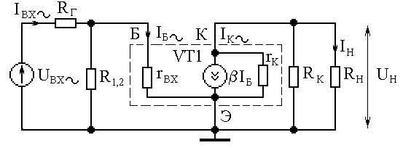
Рис.2.4. Схема замещения каскада с ОЭ для области средних частот

$r_{\text{ВХ}}=r_{Б}+(1+β)r_{Э}$- входное сопротивление транзистора,
r_{Б} , r_{Э} – базовое и эмиттерное сопротивления схемы замещения транзистора,
$R_{1,2}=R_{1}R_{2}/\left(R_{1}+R_{2}\right)$- эквивалентное сопротивление делителя.
Из рис.2.4 видно, что, благодаря нулевому сопротивлению емкости С_{Э} в области СЧ, эмиттер является общей точкой для входного U_{ВХ} и выходного U_{Н} сигналов. Это свойство и определило название каскада.
Анализ схемы замещения ведется как анализ обычной линейной электрической цепи. Для входного тока транзистора справедливо отношение
$I_{Б≈=\left(R_{1,2}||r_{\text{ВХ}}\right)\frac{I_{\text{ВХ}≈}}{r_{\text{ВХ}}}=R_{1,2}\frac{I_{\text{ВХ}≈}}{R_{1,2}+r_{\text{ВХ}}}}$. (2.5)
Ток источника тока $β⋅I_{Б≈}$ распределяется между тремя, включенными параллельно, сопротивлениями r_{K}, R_{K}, R_{H}. Выходной ток каскада (ток нагрузки) равен
$I_{H≈=\left(r_{K}||R_{K}||R{}_{H}^{}{}\right)\frac{β⋅I_{Б≈}}{R_{H}}=\left(r_{K}R_{K}R_{H}\right)\frac{β⋅I_{Б≈}}{\left(r_{K}R_{K}+r_{K}R_{H}+R_{K}R_{H}\right)R_{H}}≈β⋅R_{K}\frac{I_{Б≈}}{R_{K}+R_{H}}}$, (2.6)
где сопротивлением r_{K} обычно можно пренебречь, так как оно много больше остальных, включенных параллельно ему, сопротивлений.
Коэффициент усиления каскада по току в области средних частот, с учетом (2.5), (2.6), равен
$к_{I}=\frac{I_{H≈}}{I_{\text{ВХ}≈}}=β⋅\frac{R_{1,2}}{R_{1,2}+r_{\text{ВХ}}}⋅\frac{R_{K}}{R_{K}+R_{H}}$. (2.7)
Коэффициент усиления каскада по напряжению в области СЧ
$к_{U}=\frac{U_{H}}{U_{\text{BX}}}=R_{H}\frac{I_{H≈}}{\left(R_{\text{ВХ}}+R_{Г}\right)I_{\text{ВХ}≈}}=\frac{R_{H}}{R_{\text{ВХ}}+R_{Г}}⋅к_{I}$, где, согласно рис.3, (2.8)
$R_{\text{ВХ}}=R_{1,2}||r_{\text{ВХ}}=R_{1,2}r_{\text{ВХ}}/\left(R_{1,2}+r_{\text{ВХ}}\right)$. (2.9)
Выходное сопротивление каскада, это сопротивление относительно точек, к которым подключена нагрузка (без учета самой нагрузки). Так как источник тока обладает бесконечным внутренним сопротивлением, то, согласно рис.3, оно равно
$R_{\text{ВЫХ}}=r_{K}||R_{K}=\frac{r_{K}R_{K}}{r_{K}+R_{K}}≈R_{K}$. (2.10)
Коэффициенты усиления к_{I}, к_{U} и сопротивления R_{ВХ}, R_{ВЫХ} являются основными параметрами, описывающими усилительные свойства каскада.

2.2.4.2. Область низких частот. В области низких частот (НЧ) необходимо учитывать сопротивление конденсаторов С1, С2. Конденсатор С_{Э} выбирается с большим запасом и его сопротивление начинает сказываться только на сверхнизких частотах. Для области НЧ схема замещения приведена на рис.2.5.

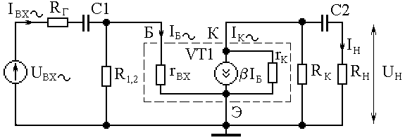
Рис.2.5 Схема замещения каскада для низких частот

Рассмотрим входные цепи и оценим ослабление сигнала связанное с сопротивлением конденсатора С1. Сопротивление Х_{С1} включено последовательно с входным сопротивлением R_{ВХ}, при этом к R_{ВХ} приложена часть входного напряжения
$U_{\text{Rвх}≈=R_{\text{ВХ}}\frac{U_{\text{ВХ}≈}}{R_{\text{ВХ}}+1/(jω⋅C_{1})}=\frac{jω⋅R_{\text{ВХ}}C_{1}}{1+jω⋅R_{\text{ВХ}}С_{1}}⋅U_{\text{ВХ}≈\frac{jω⋅T_{1}}{1+jω⋅T_{1}}⋅U_{\text{ВХ}≈}}}$, (2.11)
где $T_{1}=R_{\text{ВХ}}C_{1}$ - постоянная времени входной цепи каскада.
Из выражения (11) следует, что коэффициент ослабления напряжения входной цепью равен
$к_{1}(jω)=\frac{jω⋅T_{1}}{1+jω⋅T_{1}}$. (2.12)

В выходной цепи ток $I_{K≈}$распределяется следующим образом
$I_{H≈=R_{K}\frac{\left(R_{H}+\frac{1}{jω⋅C_{2}}\right)⋅I_{K≈}}{\left(R_{K}+R_{H}+\frac{1}{jω⋅C_{2}}\right)⋅\left(R_{H}+\frac{1}{jω⋅C_{2}}\right)}=R_{K}\frac{I_{K≈}}{R_{K}+R_{H}}⋅\frac{\left(R_{K}+R_{H}\right)jω⋅C_{2}}{1+\left(R_{K}+R_{H}\right)jω⋅C_{2}}}$.

Коэффициент ослабления выходной цепи в области НЧ равен
$к_{2}=\frac{jω⋅T_{2}}{1+jω⋅T_{2}}$, (2.13)
где $T_{2}=\left(R_{K}+R_{H}\right)⋅C_{2}$ - постоянная времени выходной цепи.

2.2.4.3. Область высоких частот. В области высоких частот (ВЧ) начинает сказываться инерционность транзистора, которая проявляется в уменьшении коэффициента усиления по току и влиянии емкостей переходов транзистора. Снижение коэффициента усиления по току с ростом частоты описывается уравнением
$β(jω)=β/(1+jω⋅T_{\text{ПР}})$, (2.14)
где $T_{\text{ПР}}=\frac{1}{2π⋅f_{\text{ПР}}}=\frac{β}{2π⋅f_{\text{ГР}}}$, предельная постоянная времени,
$f_{\text{ПР}}=f_{\text{ГР}}/β$– предельная частота усиления транзистора,
f_{ГР} – частота, на которой коэффициент снижается до единицы.
Из емкостей транзистора практическое влияние оказывает только емкость коллекторного перехода С_{К}, которая включена параллельно сопротивлению r_{K} (см. рис. 2.4) и, соответственно, R_{K} и R_{H}. Без учета r_{K} результирующее сопротивление равно
$X_{K}||R_{K}||R_{H}=\frac{R_{K}||R_{H}}{1+jω⋅\left(R_{K}||R_{H}\right)⋅C_{K}}$. (2.15)
где $T_{K}=\left(R_{K}||R_{H}\right)⋅C_{K}=R_{K}R_{H}C_{K}/\left(R_{K}+R_{H}\right)$ - постоянная времени коллекторной цепи.
Эти два фактора учитывают общей эквивалентной постоянной времени
$T_{\text{ЭКВ}}=T_{K}+T_{\text{ПР}}$, а коэффициент ослабления, обусловленный коллекторной емкостью и снижением коэффициента передачи по току, равен
$к_{К}=1/\left(1+jω⋅T_{\text{ЭKВ}}\right)$. (2.16)

2.2.4.4. Комплексный коэффициент усиления каскада. Для всего частотного диапазона коэффициент усиления каскада должен рассматриваться как комплексная величина. С учетом всех коэффициентов ослабления комплексный коэффициент усиления по напряжению равен
$к_{U}(jω)=к_{U}к_{1}к_{2}к_{К}=\frac{к_{U}⋅\left(jω⋅T_{1}\right)\left(jω⋅T_{2}\right)}{\left(1+jω⋅T_{1}\right)\left(1+jω⋅T_{2}\right)\left(1+jω⋅T_{\text{ЭKВ}}\right)}$. (2.17)
Так как входной ток каскада не ослабляется, то в комплексном коэффициенте усиления по току не учитывается коэффициент ослабления к₁
$к_{I}(jω)=к_{I}к_{2}к_{К}=\frac{к_{I}⋅\left(jω⋅T_{2}\right)}{\left(1+jω⋅T_{2}\right)\left(1+jω⋅T_{\text{ЭKВ}}\right)}$. (2.18)
Зависимость модуля коэффициента усиления от частоты называется амплитудной частотной характеристикой $L(ω)$. Для удобства просмотра всей частотной характеристики ее строят в функции десятичного логарифма частоты, и называют логарифмической амплитудной частотной характеристикой (ЛАЧХ)
$L(ω)=\text{20}\text{log}\left(\left|к(jω\right|\right)=f(\text{log}(ω))$. (2.19)
Полосой пропускания усилителя называют диапазон частот, в котором коэффициент усиления уменьшается не более чем $\sqrt{2}$раз (по ЛАЧХ на -3 децибела). Граница по минимальной частоте называют нижней частотой пропускания $ω_{H}$, по максимальной частоте - верхней частотой пропускания $ω_{B}$. Для коэффициента усиления по напряжению, при условии $T_{1}≈T_{2}$, нижняя частота примерно равна $ω≈1/T_{1}+1/T_{2}≈2/T_{1}≈2/T_{2}$, отсюда значения емкостей
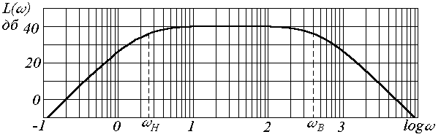$C_{1}=2/(R_{\text{ВХ}}⋅ω_{H})$, $C_{2}=2/\left(\left(R_{K}+R_{H}\right)⋅ω_{H}\right)$. (2.20)

Рис.2.5. Примерный вид ЛАЧХ для каскада с общим эмиттером

2.3. ВАРИАНТЫ ЗАДАНИЙ К ЛАБОРАТОРНОЙ РАБОТЕ
Таблица 2.3
Варианты заданий к лабораторной работе
№ варианта | Транзистор | R_{H}, Ом | R_{Г}, Ом | f_{H}, Гц | Е_{П}, В
1 | 2N2218 | 1000 | 510 | 200 | 12
2 | 2N4014 | 1500 | 240 | 500 | 15
3 | 2N2222 | 500 | 750 | 100 | 18
4 | 2N4124 | 2000 | 680 | 150 | 20
5 | 2N3391 | 1200 | 470 | 300 | 22
6 | 2N3907 | 800 | 910 | 50 | 24
7 | 2N3707 | 3000 | 510 | 75 | 10
8 | 2N3947 | 2400 | 330 | 500 | 12
9 | 2N4124 | 910 | 860 | 120 | 14
10 | 2N4014 | 1600 | 330 | 400 | 16
11 | 2N3947 | 1800 | 560 | 250 | 18
12 | 2N3907 | 2100 | 630 | 220 | 20
13 | 2N3707 | 1300 | 1200 | 75 | 22
14 | 2N3391 | 750 | 820 | 90 | 24
15 | 2N2218 | 680 | 600 | 200 | 10
16 | 2N2222 | 2200 | 550 | 300 | 12

Таблица 2.4
Шкала номиналов резисторов
1.0 | 1.1 | 1.2 | 1.3 | 1.5 | 1.6 | 1.8 | 2.0 | 2.2 | 2.4 | 2.7 | 3.0
3.3 | 3.6 | 3.9 | 4.3 | 4.7 | 5.1 | 5.6 | 6.2 | 6.8 | 7.5 | 8.2 | 9.1

Таблица 2.5
Шкала номиналов конденсаторов
1.0 | 1.2 | 1.5 | 1.8 | 2.2 | 2.7 | 3.3 | 3.9 | 4.7 | 5.6 | 6.8 | 8.2

Номинал получается умножением значения шкалы на любую (положительную или отрицательную) степень десяти.

2.4. КОНТРОЛЬНЫЕ ВОПРОСЫ
2.4.1. Обеспечение начального режима каскада.
2.4.2. Влияние параметров элементов на начальный режим каскада.
2.4.3. Коэффициенты усиления каскада.
2.4.4. Влияние параметров элементов на коэффициенты усиления каскада.
2.4.5. Частотные свойства каскада.
2.4.6. Связь частотных свойств каскада с параметрами элементов.

Лабораторная работа № 3. Исследование схем на базе операционного усилителя
3.1. Программа лабораторной работы
3.1.1. Цель работы
Определение основных параметров операционного усилителя интегрального исполнения. Знакомство с основными схемами, реализуемыми с помощью операционного усилителя. Приобретение навыков расчета и исследование основных схем включения операционного усилителя.

3.1.2. Исследование одиночного операционного усилителя (ОУ)
Неинвертирующий вход ОУ соединить с общей шиной, к инвертирующему входу подключить регулируемый источник постоянного напряжения через делители напряжения, обеспечив общий коэффициент деления 1/10000. Снять и построить зависимость $U_{\text{åÛÕ}}=f(U_{\text{åÕ}}^{−})$. Определить напряжение смещения U_{CM}, коэффициент усиления ОУ по напряжению К_{U} и напряжения насыщения $U_{m}^{+},U_{m}^{−}$. Методика определения параметров показана на рис.3.14.
3.1.3. Суммирующий инвертирующий усилитель
3.1.3.1. Рассчитать номиналы резисторов двухвходовой схемы суммирующего усилителя, обеспечивающие заданные (см. табл.3.1) коэффициенты усиления по каждому из входов (см. рис.3.1 и п.3.4.2.).
3.1.3.2. Собрать схему. Снять и построить зависимости U_{ВЫХ} = f(U_{ВХi}) для каждого из входов, при нулевом напряжении на неиспользуемом входе. На основании эксперимента определить коэффициенты усиления по каждому из входов и сравнить их с заданными.
3.1.3.3. На один из входов подать напряжение заданной величины (см. табл.3.1), снять и построить зависимость U_{ВЫХ} = f(U_{ВХi}) для другого входа. Определить теоретическую и экспериментальную величину смещения статической характеристики усилителя.

3.1.4. Пропорциональный неинвертирующий усилитель
Рассчитать элементы схемы неинвертирующего усилителя (см. п.3.4.3.), обеспечивающие заданный (см. табл.3.1) коэффициент усиления. Собрать схему. Снять и построить зависимость U_{ВЫХ} = f(U_{ВХ}) и экспериментально определить величину коэффициента усиления.

3.1.5. Нелинейный усилитель
Согласно табл.3.1 собрать схему усилителя. Снять и построить зависимость U_{ВЫХ} = f(U_{ВХ}). Определить значения коэффициента усиления на отдельных характерных участках.

3.1.6. Схема ограничения напряжения с диодным мостом
Собрать схему рис.3.5,а (R_{ВХ}=20Ком, R_{ОС}=80Ком, номиналы остальных резисторов указаны в таб.3.1), снять и построить на одном графике зависимости U_{ВЫХ} = f(U_{ВХ}) и U_{ОУ} = f(U_{ВХ}) . Рассчитать коэффициент усиления в линейной области и напряжения положительного и отрицательного ограничения.

3.1.7. Исследование компаратора
3.1.7.1. Согласно табл.3.1 собрать схему. Изменяя U_{ВХ} от минимального до максимального значения и обратно, снять и построить зависимость U_{ВЫХ} = f(U_{ВХ1}) при U_{ВХ2} =0.
3.1.7.2. Повторить п. 3.1.7.1. при заданном в табл.3.1 значении U_{ВХ2}.

3.2. МЕТОДИЧЕСКИЕ УКАЗАНИЯ
3.2.1. Назначение и параметры операционного усилителя
Операционным усилителем (ОУ) - называется усилитель постоянного тока с бесконечно большими коэффициентами усиления по току и напряжению. При конечных значениях выходных напряжения и тока входные ток и напряжение равны нулю, что является следствием бесконечных коэффициентов усиления. Основное применение ОУ - построение схем со стабильным коэффициентом усиления и точно синтезированной передаточной функцией. Являясь идеальным усилителем, ОУ используется для построения стабилизаторов напряжения, генераторов различных сигналов, активных фильтров, компараторов и т.д.. ОУ может использоваться примерно в 700...1000 схемах включения.
Независимо от сложности принципиальной схемы ОУ состоит из входного дифференциального каскада, усилителя напряжения, схемы сдвига уровня сигнала и выходного усилителя мощности. ОУ имеет два входа (прямой и инверсный) и один выход. Реальный ОУ имеет конечные значения коэффициентов усиления, конечные значения входных токов, несимметричную статическую характеристику. Например, операционный усилитель микросхемного исполнения типа КР140УД8А имеет следующие технические данные:
Максимальное напряжение питания, В...................................$±\text{15}$;
Коэффициент усиления напряжения, не менее......................$5⋅$10⁴;
Входные токи, нА, не более......................................................0,2;
Напряжение смещения, мВ, не более.......................................20;
Потребление от источника питания, мА, не более.................5.
При описании работы схем ОУ считается идеальным, так как реальный ОУ имеет входные токи много меньше токов внешних цепей, его коэффициент усиления много больше результирующего коэффициента схемы, внешние напряжения много больше напряжения смещения.

3.2.2. Пропорциональный суммирующий, инвертирующий усилитель
Наиболее распространенная схема включения ОУ приведена на рис.3.1. Эта схема обеспечивает суммирование нескольких сигналов с индивидуальными коэффициентами и инвертирование выходного напряжения. При идеальном ОУ для схемы справедливы соотношения:
$\sum_{i=1}^{n}{I_{i}}+I_{\text{OC}}=I_{\text{BX}}»0$ , $I_{i}=U_{i}/R_{i}$, $I_{\text{OC}}=U_{\text{åÛÕ}}/R_{\text{OC}}$. (3.1)
Решение системы (3.1) позволяет найти значение коэффициента усиления по каждому входу и зависимость выходного напряжения от напряжения входов
$K_{\text{ui}}\text{=-}R_{\text{OC}}/R_{i}$ . (3.2)
$U_{\text{еЫХ}}=\sum_{i=1}^{n}{K_{\text{ui}}⋅U_{i}}$. (3.3)
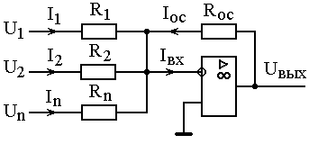

Рис.3.1. Принципиальная схема суммирующего, инвертирующего усилителя

3.2.3. Пропорциональный неинвертирующий усилитель

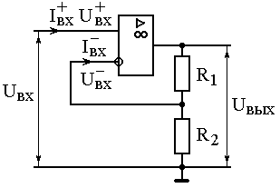
Рис.3.2 Принципиальная схема неинвертирующего усилителя

При условии малых входных токов ОУ делитель R₁, R₂ не нагружен и напряжение на инвертирующем входе равно $U_{\text{ВХ}}^{−}=\frac{R_{2}⋅U_{\text{ВЫХ}}}{R_{1}+R_{2}}$.
С другой стороны $U_{\text{åÕ}}=U_{\text{åÕ}}^{+}=U_{\text{åÕ}}^{−}$.
Совместное решение этих уравнений позволяет найти коэффициент усиления неинвертирующего усилителя
$K_{U}=\frac{U_{\text{ВЫХ}}}{U_{\text{ВХ}}}=\frac{R_{1}+R_{2}}{R_{2}}=1+\frac{R_{1}}{R_{2}}$. (3.4)
$U_{\text{ВЫХ}}=\frac{R_{1}+R_{2}}{R_{2}}⋅U_{\text{ВХ}}$. (3.5)
Достоинством неинвертирующего усилителя является высокое входное сопротивление, равное входному сопротивлению ОУ. Недостатком является трудность суммирования нескольких входных сигналов.

3.2.4. Ограничение выходного напряжения усилителя
Выходное напряжение ОУ ограничено напряжением насыщения, которое несколько меньше напряжения питания. В ряде случаев требуется ограничение выходного напряжения на более низком уровне, что осуществляется специальными схемами ограничения.
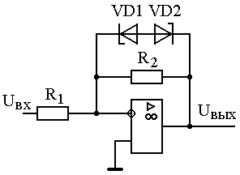
Рис.3.3 Схема ограничения выходного напряжения ОУ со стабилитронами в цепи обратной связи

На рис.3.3 показан простейший способ ограничения выходного напряжения ОУ путем включения стабилитронов в цепь обратной связи. На рис.3.4,а показана идеализированная статическая характеристика стабилитрона, а на рис.3.5,б идеализированная статическая характеристика усилителя со схемой ограничения выходного напряжения.
Наклон статической характеристики усилителя (дифференциальный коэффициент усиления) определяется отношением результирующего дифференциального сопротивления цепи обратной связи к сопротивлению входной цепи
$K_{\text{Ud}}=\frac{{\text{dU}}_{\text{ВЫХ}}}{{\text{dU}}_{\text{ВХ}}}=\frac{R_{dΣ}\text{//}R_{2}}{R_{1}}=\frac{R_{dΣ}⋅R_{2}}{R⋅(R_{dΣ}+R_{2})}$, (3.6)
где $R_{dΣ}=R_{d1}+R_{d2}$- суммарное сопротивление стабилитронов.
При $\left|U_{\text{ВЫХ}}\right|<U_{\text{CT}}+{ΔU}_{\text{CT}}$,$R_{dΣ}=∞$ и $K_{\text{Ud}}=R_{2}/R_{1}$. При $\left|U_{\text{ВЫХ}}\right|=U_{\text{CT}}+{ΔU}_{\text{CT}}$
$R_{dΣ}≈0$ и K_{Ud}=0, то есть напряжение на выходе ОУ остается неизменным.
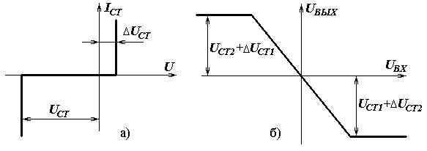
Рис.3.4. Идеализированные характеристики
а) – идеализированная характеристика стабилитрона,
б) – идеализированная характеристика усилителя со схемой ограничения.

Недостатком схемы ограничения рис.3 является то, что стабилитроны обладают конечным дифференциальным сопротивлением в диапазоне от -U_{CT} до +U_{CT}, что позволяет использовать данную схему лишь при низкоомных значениях резистора R₂.
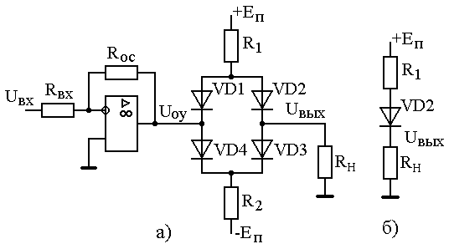
Рис.3.5 Схема ограничения выходного напряжения с диодным мостом

В схеме рис.3.5,a, при U_{ВЫХ} меньше напряжения ограничения, все диоды VD1...VD4 открыты. За счет равенства падения напряжения на диодах напряжения U_{ВЫХ} и U_{ОУ} равны, а коэффициент усиления определяется соотношением $K_{U}=R/R_{\text{åÕ}}$.
При положительном напряжении U_{ОУ} больше напряжения ограничения, диоды VD1 и VD4 закрываются, а сопротивление нагрузки R_{Н} оказывается подключенным к источнику +E_{П} через резистор R₁ и диод VD2 (см. рис. 3.5,б). Максимальное положительное и отрицательное напряжения на нагрузке определяются, соответственно, выражениями
$U_{m}^{+}=\frac{(E_{ï}−{DU}_{\text{VD}2})⋅R_{H}}{R_{1}+R}$ , $U_{m}^{−}=\frac{(E_{ï}−{DU}_{\text{VD}4})⋅R_{H}}{R_{2}+R}$. (3.7)
Статическая характеристика усилителя с данной схемой ограничения соответствует рис.3.4,б. Схема обеспечивает четкое ограничение и не влияет на коэффициент усиления в линейной области. Недостатками схемы являются: зависимость напряжения ограничения от сопротивления нагрузки и дополнительная нагрузка ОУ токами резисторов R₁, R₂.

3.2.5 Компараторы сигналов
Компаратором (схемой сравнения) называется устройство, сравнивающее два сигнала, и формирующее дискретный (логический) выходной сигнал согласно уравнению
$U_{\text{еЫХ}}=U_{m}⋅\text{sign}(К_{1}U_{1}±К_{2}U_{2})$, (3.8)
где U_{m} – модуль напряжение насыщения ОУ,
sign – оператор выдающий знак своего аргумента, стоящего в скобках.
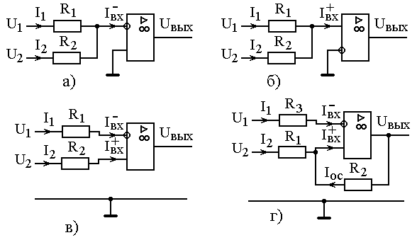
Рис.3.6. Схемы компараторов на операционном усилителе

В схемах рис.3.6,а и рис.3.6,б сравниваемые сигналы подаются на один из входов ОУ, изменение выходного напряжения происходит при равенстве нулю суммы входных токов I₁ + I₂ = I_{ВХ} = 0, или при $U_{1}/R_{1}=U_{2}/R_{2}$.
Максимальное выходное напряжение компаратора ограничивается насыщением или одной ранее рассмотренной схемой ограничения выходного напряжения. Для изменения выходного напряжения во всем диапазоне в компараторах без положительной обратной связи (схемы рис.3.6,а - рис.3.6,в) необходимо малое, но конечное изменение входного напряжения ${DU}_{1}$. Зависимость $U_{\text{åÛÕ}}=f(U_{1})$ для схемы рис.3.6,а, при фиксированном напряжении U₂ приведена на рис.3.7,а. Если пренебречь величиной ${DU}_{1}$, то работа схемы рис.3.6,а описывается уравнением (3.9), а схемы рис.3.6,б уравнением (3.10).
$U_{\text{åÛÕ}}\text{=-}U_{m}⋅\text{sign}\left(\frac{U_{1}}{R_{1}}+\frac{U_{2}}{R_{2}}\right)$, (3.9) $U_{\text{åÛÕ}}=U_{m}⋅\text{sign}\left(\frac{U_{1}}{R_{1}}+\frac{U_{2}}{R_{2}}\right)$. (3.10)
Уравнение работа схемы рис.3.6,в $U_{\text{åÛÕ}}=U_{m}⋅\text{sign}(U_{2}−U_{1})$. (3.11)
Резисторы R₁ и R₂ выполняют защитные функции и могут отсутствовать.
В схеме рис.3.6,г введена положительная обратная связь через делитель, выполненный на резисторах R₁ и R₂, при этом резистор R₃ выполняет защитную функцию и может отсутствовать. Зависимость $U_{\text{åÛÕ}}=f(U_{1})$ при фиксированном значении напряжения U₂ приведена на рис.3.7,б, где
напряжение срабатывания $U_{\text{CP}}=U_{2}+\frac{(U_{m}^{+}−U_{2})⋅R_{1}}{R_{1}+R_{2}}$, (3.12)
напряжение отпускания $U_{\text{ìÒï}}=U_{2}−\frac{(U_{m}^{−}+U_{2})⋅R_{1}}{R_{1}+R_{2}}$, (3.13)
ширина петли гистерезиса ${DU}_{1}=U_{\text{CP}}−U_{\text{ìÒï}}=\frac{(U_{m}^{+}+U_{m}^{−})⋅R_{1}}{R_{1}+R_{2}}$. (3.14)
Компаратор с положительной обратной связью обеспечивает четкое, однозначное переключение. Ширина петли, при необходимости, может быть достаточно узкой (единицы милливольт).
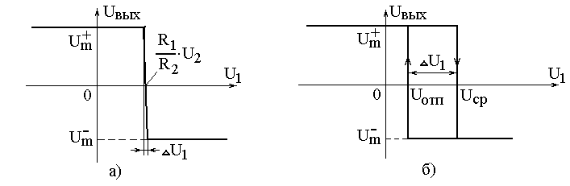
Рис.3.7. Статические характеристики компараторов
а) – для схемы рис.3.6,а, б) – для схемы рис.3.6,г.

3.3. ВАРИАНТЫ ЗАДАНИЙ К ЛАБОРАТОРНОЙ РАБОТЕ
Варианты схем нелинейных усилителей
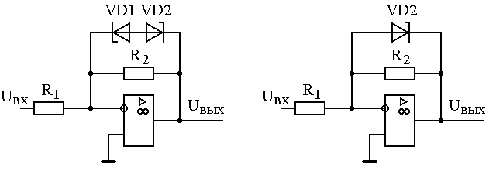
Рис.3.8. Рис.3.9.
Примечание: Для всех схем R₁ = 20кОм, R₂ = 60кОм, U_{CT} = 5В.
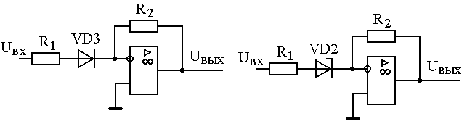
Рис.3.10. Рис.3.11.
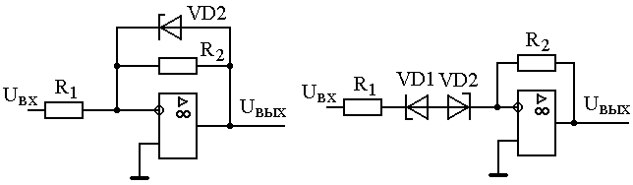
Рис.3.12. Рис.3.13.
Таблица 3.1
Варианты выполняемых пунктов лабораторной работы
Вари- | Пункты лабораторной работы
анты | 3.1.3.1. | 3.1.3.3. | 3.1.4. | 3.1.5. | 3.1.6. | 3.1.7.1. | 3.1.7.2.
1 | K_{U1}=1  K_{U2}=2 | U₂=1.5В | K_{U}=3.0 | не  делать | R₁=40к  R₂=60к  R_{Н}=20к | рис.3.6,а  R₁=20к  R₂=100к | U₂=1В
2 | K_{U1}=0.5  K_{U2}=2 | U₁=3В | K_{U}=1.0 | не  делать | R₁=20к  R₂=40к  R_{Н}=30к | рис.3.6,г  R₁=20к  R₂=80к | U₂= -1В
3 | K_{U1}=3  K_{U2}=1 | U₂=2.5В | K_{U}=1.2 | рис.3.8 | не  делать | рис.3.6,в  R₁=60к  R₂=100к | U₂=2.5В
4 | K_{U1}=4  K_{U2}=0.8 | U₂=2В | K_{U}=1.4 | рис.3.9 | не  делать | Рис.3.6,б  R₁=60к  R₂=100к | U₂=1.5В
5 | K_{U1}=5  K_{U2}=2.5 | U₁=0.5В | K_{U}=1.5 | рис.3.10 | не  делать | рис.3.6,а  R₁=40к  R₂=60к | U₂=2.3В
6 | K_{U1}=3  K_{U2}=0.6 | U₂=2В | K_{U}=1.8 | рис.3.11 | не  делать | рис.3.6,г  R₁=20к  R₂=100к | U₂=1.5В
7 | K_{U1}=4  K_{U2}=2 | U₁=0.5В | K_{U}=2.0 | рис.3.12 | не  делать | рис.3.6,в  R₁=20к  R₂=40к | U₂=3В
8 | K_{U1}=5  K_{U2}=1 | U₂=1.5В | K_{U}=4.0 | рис.3.13 | не  делать | рис.3.6,б  R₁=80к  R₂=20к | U₂=2В

Примечание: Пункт 3.1.2. программы выполняется во всех вариантах лабораторной работы.
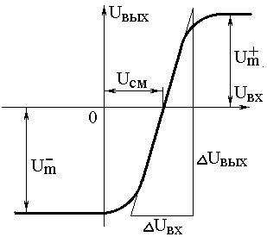
Рис.3.14 Методика определения параметров ОУ по экспериментальной статической характеристике

$K_{U}=\frac{{ΔU}_{\text{ВЫХ}}}{{ΔU}_{\text{BX}}}$.

3.4. КОНТРОЛЬНЫЕ ВОПРОСЫ

3.4.1. Основные параметры операционного усилителя.
3.4.2. Работа основных схем на базе операционного усилителя.
3.4.3. Статические характеристики отдельных схем. 5.4. Основы расчета схем на базе операционного усилителя.
3.4.5. Методика экспериментального определения дифференциального коэффициента усиления, напряжения смещения, напряжений насыщения.
3.4.6. Приближенный расчет статических характеристик нелинейного усилителя при идеализации характеристик нелинейных элементов.

Лабораторная работа № 4. Исследование комбинационных логических схем
4.1. ПРОГРАММА ЛАБОРАТОРНОЙ РАБОТЫ
4.1.1. Цель лабораторной работы
Ознакомиться с основными логическими элементами, приобрести навыки анализа и разработки простейших логических схем.

4.1.2. Изучение работы простейших логических элементов
4.1.2.1. Подавая все возможные комбинации входных переменных, составить таблицы соответствия для четырехвходового элемента "И-НЕ", трехвходового элемента "ИЛИ-НЕ", четырехвходового элемента "И,И-ИЛИ-НЕ". Методика исследования изложена в п.п. 5.1.,...,5.3.
4.1.2.2. На основании данных п. 4.1.1., с использование теоретического материала раздела 2, получить логические формулы для исследованных элементов.

4.1.3. Синтез и анализ комбинационной схемы
4.1.3.1. Преобразовать заданную вариантом лабораторной работы (приложение 2) логическую формулу к виду, удобному для получения логической схемы из элементов указанных в варианте задания.
4.1.3.2. По логической формуле составить и набрать логическую схему.
4.1.3.3. Исследовать логическую схему на стенде и составить для нее таблицу соответствия.
4.1.3.4. По таблице соответствия составить карту Карно и произвести ее минимизацию до получения исходной логической формулы.

4.1.4. Исследования сумматора
4.1.4.1. Согласно варианту лабораторной работы и приложения 3 собрать схему арифметического сумматора.
4.1.4.2. Составить таблицы соответствия для суммы и переноса.
4.1.4.3. По логической схеме и таблице соответствия составить логические формулы для суммы и переноса. Доказать тождественность формул, полученных различными способами.

4.1.5. Синтез дешифратора единичного кода в двоичный
4.1.5.1. Согласно логическим формулам: X = d ; Y = b + c ; Z = a + c составить логическую схему для получения двоичного числа XYZ. Переменные a, b, c, d это переменные единичного кода. В единичном коде каждому значению числа соответствует своя переменная, при этом, только одна переменная может принять единичное значение.
4.1.5.2. Составить таблицу соответствия между переменными единичного и двоичного кодов.
4.1.5.3. Определить рабочие наборы (пригодные для реализации единичного кода) входных переменных a, b, c, d и их значимость в единичном коде.

4.2. МЕТОДИЧЕСКИЕ УКАЗАНИЯ

4.2.1. Основные определения алгебры логики
Логической называется переменная, которая может принимать только два значения «0» (логический ноль) или «1» (логическая единица). Логическому нулю обычно соответствует низкое, а логической единице высокое значение напряжения. Далее логические переменные будем обозначать строчными буквами латинского алфавита.

Логической функцией называется функция логических переменных, принимающая только два значения «0» или «0». Далее логические функции будем обозначать прописными буквами латинского алфавита.
Логическая функция называется комбинационной, если она определяется только значениями своих аргументов в данный момент времени и не зависит от предыдущих значений аргументов и самой функции. Из всего многообразия комбинационных логических функций часть наиболее употребительных принимается за базовые и через них выражаются все остальные функции. Перечень таких функций приведен в табл.4.1.
Операция «ИЛИ» называется логической суммой (дизъюнкцией), ее значение равно «1», если хотя бы один из аргументов равен «1».
Операция «И» называется логическим умножением (конъюнкцией), ее значение равно «0», если хотя бы один из аргументов равен «0». Знак логического умножения может опускаться.
Таблица 4.1
Основные комбинационные логические функции
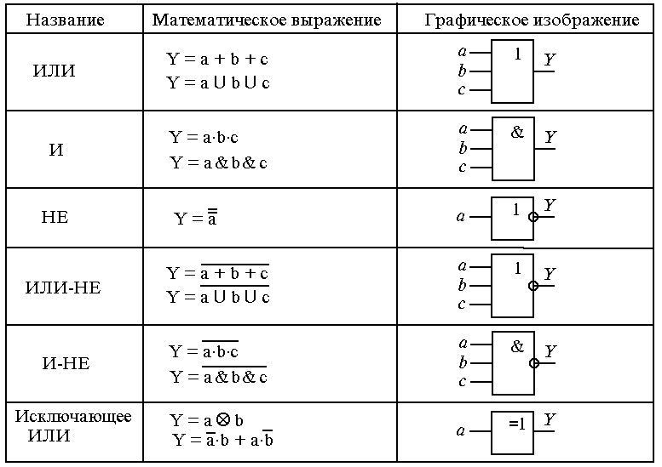

4.2.2. Представление логических функций
Наиболее наглядно, но и наиболее громоздко, логическая функция представляется таблицей соответствия, где каждому набору аргументов ставится в соответствие значение функции (см. табл.4.2). От таблицы соответствия легко перейти к алгебраической форме записи (логической формуле).
При получении логической формулы в виде суммы элементарных произведений (дизъюнктивная нормальная форма или сокращенно ДНФ) необходимо просуммировать произведения аргументов для всех наборов, при которых функция равна «1».
При получении логической формулы в виде произведения элементарных сумм (конъюнктивная нормальная форма или сокращенно КНФ) необходимо взять произведения сумм инвертированных значений аргументов для всех наборов, при которых функция равна «0».

 |  | Таблица 4.2
Таблица соответствия |  |  |  |  | Наборы | Наборы
a | b | с | d | Y | переменных ДНФ | переменных КНФ
0 | 0 | 0 | 0 | 1 | $$\bar{a}⋅\bar{b}⋅\bar{c}⋅\bar{d}$$
0 | 0 | 0 | 1 | 0 |  | $$a+b+c+\bar{d}$$
0 | 0 | 1 | 0 | 1 | $$\bar{a}⋅\bar{b}⋅c⋅\bar{d}$$
0 | 0 | 1 | 1 | 0 |  | $$a+b+\bar{c}+\bar{d}$$
0 | 1 | 0 | 0 | 1 | $$\bar{a}⋅b⋅\bar{c}⋅\bar{d}$$
0 | 1 | 0 | 1 | 0 |  | $$a+\bar{b}+c+\bar{d}$$
0 | 1 | 1 | 0 | 1 | $$\bar{a}⋅b⋅c⋅\bar{d}$$
0 | 1 | 1 | 1 | 0 |  | $$a+\bar{b}+\bar{c}+\bar{d}$$
1 | 0 | 0 | 0 | 1 | $$a⋅\bar{b}⋅\bar{c}⋅\bar{d}$$
1 | 0 | 0 | 1 | 0 |  | $$\bar{a}+b+c+\bar{d}$$
1 | 0 | 1 | 0 | 1 | $$a⋅\bar{b}⋅c⋅\bar{d}$$
1 | 0 | 1 | 1 | 0 |  | $$\bar{a}+b+\bar{c}+\bar{d}$$
1 | 1 | 0 | 0 | 1 | $$a⋅b⋅\bar{c}⋅\bar{d}$$
1 | 1 | 0 | 1 | 0 |  | $$\bar{a}+\bar{b}+c+\bar{d}$$
1 | 1 | 1 | 0 | 1 | $$a⋅b⋅c⋅\bar{d}$$
1 | 1 | 1 | 1 | 0 |  | $$\bar{a}+\bar{b}+\bar{c}+\bar{d}$$

Более компактным и удобным для минимизации является представление логической функции в виде карты Карно (диаграммы Вейча). Каждой клетке карты Карно ставится в соответствие определенный набор входных переменных (аргументов), а в саму клетку проставляется значение функции при этом наборе. Области единичных значений аргументов выделяются чертой или численным значением вне поля карты.

ПРИМЕР 1: Получение ДНФ и КНФ по таблице соответствия
Логическая функция задана в виде таблицы соответствия (табл.4.2). Карта Карно, соответствующая табл.4.2 приведена на рис.4.1.
Наборам переменных ДНФ соответствуют произведения переменных, взятых без инверсии (при единичных значений этих переменных) или с инверсией (при нулевых значений) для всех единичных значений логической функции. Наборам переменных КНФ соответствуют суммы инвертированных значений переменных, взятых для всех нулевых значений логической функции.

Рис.4.1. Пример заполнения Карты Карно (диаграммы Вейча)

Совершенная дизъюнктивная нормальная форма (СДНФ) записи логической функции является суммой всех наборов переменных ДНФ
$Y=\bar{a}\bar{b}\bar{c}\bar{d}+\bar{a}\bar{b}c\bar{d}+\bar{a}b\bar{c}\bar{d}+\bar{a}\text{bc \{}\bar{d}+a\bar{b}\bar{c}\bar{d}+a\bar{b}c\bar{d}+\text{ab \{}\bar{c}\bar{d}+\text{abc \{}\bar{d}$ (4.1)
Совершенная конъюнктивная нормальная форма (СКНФ) записи логической функции является произведением всех наборов переменных КНФ
$\begin{aligned}Y=(a+b+c+\bar{d})(a+b+\bar{c}+\bar{d})(a+\bar{b}+c+\bar{d})(a+\bar{b}+\bar{c}+\bar{d})⋅(\bar{a}+b+c+\bar{d})(\bar{a}+b+\bar{c}+\bar{d})(\bar{a}+\bar{b}+c+\bar{d})(\bar{a}+\bar{b}+\bar{c}+\bar{d})\end{aligned}$ (4.2)

4.2.3. Способы минимизации логических функций
Минимизация логических функций (уменьшение числа букв в логической формуле) необходима для реализации функции минимальным числом логических элементов. Минимизация осуществляется путем преобразования логической формулы по правилам, приведенным в табл.4.3, или по карте Карно. Минимизация логической функции с помощью карты Карно осуществляется по следующему алгоритму:
4.2.3.1. Для получения ДНФ (КНФ) все единицы (нули) объединяются в прямоугольные контуры, не содержащие внутри нулей (единиц), с числом клеток в контуре $2^{n}$, где n = 0, 1, 2, 3,...
4.2.3.2. Контур проводится через соседние клетки, т.е. клетки, отличающие значением только одной переменной.
4.2.3.3. Контуры могут частично накладываться друг на друга и должны иметь максимальные возможные размеры.
4.2.3.4. Нулевому контуру соответствует сумма инвертированных значений переменных, в области единичного или нулевого значения которых он находится полностью, т.е. границ их изменения не пересекает.
4.2.3.5. Единичному контуру соответствует произведение переменных, в области единичного или нулевого значения которых он находится полностью.
4.2.3.6. ДНФ получается в виде суммы значений всех единичных контуров.
4.2.3.7. КНФ получается в виде произведения значений всех нулевых контуров.
Таблица 4.3
Законы (правила преобразования) алгебры логики
Логические формулы | Закон
a b = b a ; a + b = b + a | Переместительный
( a + b ) c = a c + b c | Распределительный
( a + c ) ( b + c ) = a b + c | Распределительный
a.a = a ; a + a = a | Повторения
a .1 = a ; a + 1 = 1 | Множества
$$a⋅\bar{a}=0;a+\bar{a}=1;\overline{\overline{a}}=a$$ | Дополнения
$$\overline{a⋅b⋅c}=\bar{a}+\bar{b}+\bar{c}$$ | де Моргана
$$\overline{a+b+c}=\bar{a}⋅\bar{b}⋅\bar{c}$$ | де Моргана
$$a⋅b+a⋅\bar{b}=a;(a+b)(a+\bar{b})=a$$ | Склеивания

ПРИМЕР 2: Минимизировать карту Карно, приведенную на рис.4.2.

Рис.4.2 Карта Карно с единичными и нулевыми контурами

Анализ единичных контуров дает следующее выражение для ДНФ
$Y=a⋅\overline{d}+a⋅\overline{b}$ (4.3)
/ \
контур 1 контур 2
Анализ нулевых контуров дает следующее выражение для КНФ
$Y=\left(\overline{b}+\overline{d}\right)⋅a$ (4.4)
/ \
контур 3 контур 4

4.2.4. Переход от логической формулы к логической схеме
Логические элементы, при построении логической схемы, располагаются в том же порядке, в каком выполняются логические операции в формуле. При этом формула преобразуется так, чтобы группы операций соответствовали функциям, выполняемым элементами, на базе которых строится схема.
ПРИМЕР 3: Построить логическую схему на базе элементов «И-НЕ» и «НЕ» для логической формулы
$Y=\overline{b}⋅d+\overline{a}⋅\overline{b}⋅c+c⋅d$. (4.5)
Преобразуем формулу, выразив ее через операции «И-НЕ» и «НЕ», для чего применим закон двойного отрицания, а затем правило де Моргана
$Y=\overline{b}⋅d+\overline{a}⋅\overline{b}⋅c+c⋅d=\overline{\overline{\overline{b}⋅d+\overline{a}⋅\overline{b}⋅c+c⋅d}}=\overline{\overline{\overline{b}⋅d}⋅\overline{\overline{a}⋅\overline{b}⋅c}⋅\overline{c⋅d}}$. (4.6)

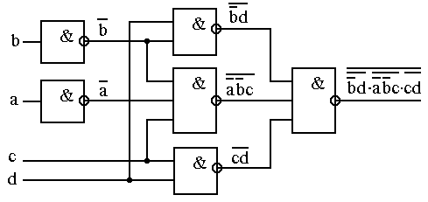
Логическая схема, соответствующая преобразованному выражению (4.6) приведена на рис.4.3.

Рис.4.3 Схемная реализация формулы (4.6).
4.3. ВАРИАНТЫ ЗАДАНИЯ К ЛАБОРАТОРНОЙ РАБОТЕ № 4
Приложение 4.1
Варианты выполнения пунктов программы лабораторной работы
Пункт | Номер варианта задания к лабораторной работе
 | 1 | 2 | 3 | 4 | 5 | 6 | 7 | 8 | 9 | 10 | 11 | 12 | 13 | 14
4.1.2. | + | + | + | + | + | + | + | + | + | + | + | + | + | +
4.1.3. | 1 | 2 | 3 | 4 | 5 | 6 | 7 | 8 | 9 | 10 | 11 | 12 | 13 | 14
4.1.4. | 1 | 2 | 3 | 4 | - | 1 | 2 | 3 | 4 | - | 1 | 2 | 3 | 4
4.1.5. | - | - | - | - | + | - | - | - | - | + | - | + | - | -

ПРИМЕЧАНИЕ: + Пункт выполняется, - пункт не выполняется.

Приложение 4.2
Варианты логических формул
№ | Логическая формула | № | Логическая формула
1 | $$Y=\text{ad}+\text{bd}+\text{ac}\overline{b}$$ | 8 | $$Y=\text{ac}+\text{bc}\overline{d}+\overline{a}\overline{c}d$$
2 | $$Y=b\overline{d}+\overline{a}\overline{b}+\overline{a}\text{cd}$$ | 9 | $$Y=\text{bc}+\overline{a}\text{cd}+a\overline{b}\overline{d}$$
3 | $$Y=a\overline{d}+\text{ab}\overline{c}+\overline{a}\text{cd}$$ | 10 | $$Y=a\overline{b}+\text{acd}+a\overline{c}\overline{d}$$
4 | $$Y=\overline{a}d+\text{bc}\overline{d}+b\overline{c}d$$ | 11 | $$Y=\overline{b}\overline{d}+\overline{a}\text{bc}+\overline{a}\overline{b}\overline{c}$$
5 | $$Y=\text{ac}\overline{d}+\text{dc}+a\overline{c}d$$ | 12 | $$Y=\text{ab}+\text{bcd}+a\overline{c}\overline{d}$$
6 | $$Y=\text{ac}+\overline{a}\overline{b}c+b\overline{c}d$$ | 13 | $$Y=\overline{b}c+\text{bc}\overline{d}+\text{acd}$$
7 | $$Y=c\overline{d}+\text{abd}+\overline{a}\overline{b}c$$ | 14 | $$Y=\overline{a}\overline{c}+\text{bc}\overline{d}+\text{acd}$$

Приложение 4.3
Варианты схем сумматоров
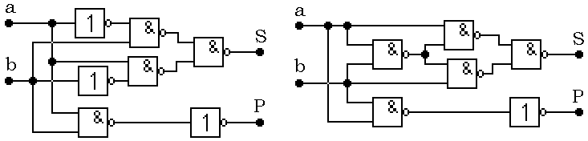

Вариант 1 Вариант 2
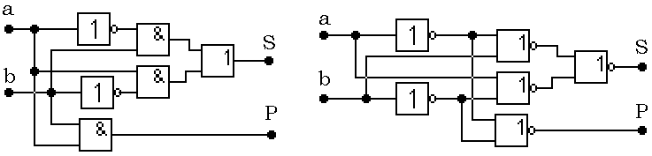

Вариант 3 Вариант 4

4.4. КОНТРОЛЬНЫЕ ВОПРОСЫ

4.4.1. Способы представления логических функций?
4.4.2. Набор базовых логических функций, используемый в работе?
4.4.3. Правила преобразования логических выражений?
4.4.4. Принципы получения таблицы соответствия, карты Карно?
4.4.5. Получение логической формулы по словесному описанию, таблице соответствия, карте Карно?
4.4.6. Минимизация логических выражений?
4.4.7. Преобразование логической формулы для возможности реализации ее на конкретном наборе логических элементов?

Лабораторная работа № 5. Функциональный преобразователь на операционных усилителях

5.1. ЦЕЛЬ РАБОТЫ. Изучить работу операционных усилителей (ОУ) с нелинейными обратными связями и принципы построения на их основе функциональных преобразователей. Приобрести навыки настройки функциональных преобразователей по заданным статическим характеристикам.

5.2. ПРИНЦИПИАЛЬНАЯ СХЕМА ФУНКЦИОНАЛЬНОГО ПРЕОБРАЗОВАТЕЛЯ (ФП)

5.2.1. Работа ОУ с нелинейными обратными связями
Принципиальная схема ОУ с нелинейными элементами (диодами) в цепи обратной связи приведена на рис. 5.1. Работа схемы рис.5.1, без учета диодов VD1, VD2 описывается уравнением:
$U_{\text{}}\text{=-}\frac{R_{3}}{R_{2}}⋅U_{\text{}}−\frac{R_{3}}{R_{1}}⋅U_{\text{}}$, (5.1)
которому соответствует статическая характеристика, приведенная на рис.5.2. Диод VD1 открывается при отрицательном напряжении на выходе ОУ и снижает (за счет своего низкого дифференциального сопротивления) результирующее сопротивление обратной связи ОУ практически до нуля, делая нулевым коэффициент усиления усилителя. Диод VD2 обеспечивает прохождение на выход только положительного напряжения, не пропуская отрицательного остаточного напряжения ОУ, обусловленного не нулевым падением напряжения на открытом диоде VD1. Результирующая статическая характеристика нелинейного элемента приведена на рис.5.3.
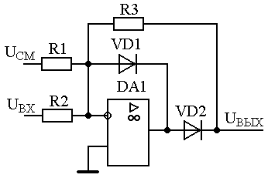

Рис.5.1 Принципиальная схема нелинейного элемента на базе ОУ с диодами в цепи обратной связи.

Рис.5.2 Статическая характеристика Рис.5.3 Статическая характеристика
схемы без диодов схемы с диодами

5.2.2. Описание принципиальной схемы ФП
Принципиальная схема функционального преобразователя приведена на рис. 5.5, а его функциональная схема на рис.5.4. ФП состоит из двух нелинейных элементов НЭ1, НЭ2 и сумматора.
Рис.5.4. Функциональная схема ФП

Нелинейный элемент НЭ1 (см. рис.5.5), реализованный на ОУ DA1, имеет статическую характеристику, приведенную на рис.5.3. Входное напряжение подается на резистор R1, резистором R3 создается смещение. Второй нелинейный элемент, реализованный на ОУ DA2, ограничивает положительное напряжение. Смещение создается резистором R4, резистор R2 является входным.
Сумматор, выполненный на ОУ DA3, суммирует входное напряжение , поступающее на резистор R8, с напряжением НЭ1, поступающим через резисторы R13, R16, и напряжением НЭ2, поступающем через резисторы R12, R17.
Дифференциальный коэффициент усиления ФП равен
$æ_{\text{Ôï}}=æ_{\text{íÝ}1}⋅æ_{1}+æ_{\text{íÝ}2}⋅æ_{2}+æ_{3}$, (5.2)
а примерный вид статической характеристики приведен на рис.5.6.
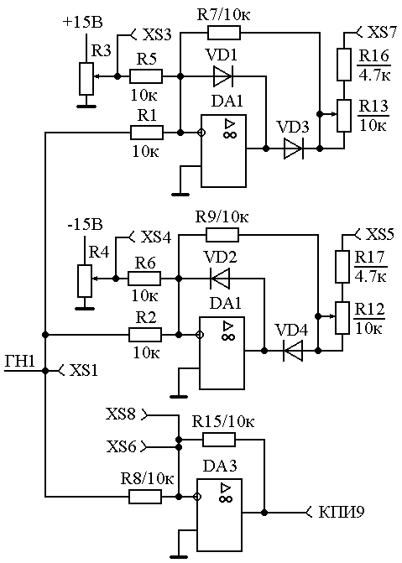
Рис.5.5. Принципиальная схема функционального преобразователя.

Примечание:
Общая точка схемы связана с общей точкой стенда.
ФП выполнен на сменной плате УС5.
Микросхемы DA1-DA3 типа КР140УД8А

Рис.5.6 Статическая характеристика функционального преобразователя
К₁ - коэффициент усиления левее U₁,
К₂ - коэффициент усиления на участке между U₁ и U₂,
К₃ - коэффициент усиления правее U₂.

5.3. ПРОГРАММА РАБОТЫ

5.3.1. Варианты задания
Значения напряжений, при которых происходит излом статической характеристики ФП, и значения дифференциальных коэффициентов усиления на ее отдельных участках для различных вариантов лабораторной работы сведены в табл.5.1.
5.3.2. Теоретические расчеты
5.3.2.1. Рассчитать теоретические значения коэффициентов усиления по отдельным входам для нелинейных элементов, без учета диодов.
5.3.2.2. Рассчитать напряжения смещения для первого и второго нелинейных элементов, обеспечивающие заданные значения напряжений излома статической характеристики ФП.
5.3.2.3. Рассчитать необходимые значения коэффициентов усиления усилителя по отдельным входам, обеспечивающие заданный наклон статической характеристики ФП на всех участках.
5.3.2.4. Для заданного варианта построить теоретические статические характеристики отдельных нелинейных элементов и всего функционального преобразователя.

5.3.3. Исследование статических характеристик отдельных нелинейных элементов

5.3.3.1. Потенциометрами R3, (R4) установить, полученные в пункте 5.3.2.2., напряжения смещения для первого (второго) нелинейных элементов, которые замерять в точках XS3 (XS4).
5.3.3.2. Снять статические характеристики нелинейных элементов, изменяя напряжение на их входах источником ГН1 (во всем возможном диапазоне) и замеряя напряжения на их выходах (гнезда XS5, XS7).
5.3.3.3. По результатам измерений построить статические характеристики нелинейных элементов, определить напряжения излома и коэффициенты усиления для обоих НЭ.

3.4. Исследование результирующей статической характеристики всего функционального преобразователя

5.3.4.1. Соединить перемычками гнезда XS5 - XS6, XS7 - XS8.
5.3.4.2. Выбрать произвольную точку на теоретической характеристике ФП, лежащую много левее точки излома U₁. Установить напряжение источника ГН1 соответствующее выбранной точке. Потенциометром R13 установить напряжение на выходе ФП, равное его теоретическому значению.
5.3.4.3. Выбрать произвольную точку на теоретической характеристике ФП, лежащую много правее точки излома U₂. Установить напряжение источника ГН1 соответствующее выбранной точке. Потенциометром R12 установить напряжение на выходе ФП, равное его теоретическому значению.
5.3.4.4. Снять и построить экспериментальную статическую характеристику ФП на одном графике с его теоретической характеристикой и характеристиками нелинейных элементов.

5.4. ВАРИАНТЫ ЗАДАНИЙ К ЛАБОРАТОРНОЙ РАБОТЕ № 5

Таблица 5.1
Варианты напряжений перегиба и коэффициентов усиления
Номер  варианта | U₁, B | U₂, B | К₁ | К₂ | К₃
1 | -2,2 | 2,5 | 0,7 | -1,0 | -0,2
2 | -3,5 | 2,6 | 0,0 | -1,0 | 0,9
3 | -1,0 | 4,6 | 0,3 | -1,0 | 0,5
4 | -4,1 | 3,2 | -0,2 | -1,0 | 0,8
5 | -2,3 | 5,0 | 0,5 | -1,0 | -0,2
6 | -5,0 | 1,5 | -0,5 | -1,0 | 0,3
7 | -1,9 | 3,9 | 0,4 | -1,0 | 0,7
8 | -2,9 | 4,3 | 0,6 | -1,0 | 0,4
9 | 0,0 | 5,2 | 0,0 | -1,0 | -0,1
10 | -1,5 | 3,2 | -0,1 | -1,0 | -0,3
11 | -2,8 | 2,1 | 0,3 | -1,0 | 0,7
12 | -4,5 | 2,9 | 0,5 | -1,0 | 0,3

5.5. КОНТРОЛЬНЫЕ ВОПРОСЫ

5.5.1. Вид вольт – амперной характеристики диода?
5.5.2. Вид статических характеристик суммирующего усилителя на ОУ?
5.5.3. Принцип формирования характеристики НЭ?
5.5.4. Влияние диодов и смещения на статическую характеристику НЭ?
5.5.5. Влияние номиналов резисторов в схеме НЭ на его характеристику?
5.5.6. Влияние напряжения смещения в схеме НЭ на его характеристику?
5.5.7. Влияние характеристик НЭ на формирование характеристики ФП?
5.5.8. Влияние коэффициентов суммирующего усилителя на статическую характеристику ФП?

Лабораторная работа № 6. Исследование многофункционального генератора периодических сигналов

6.1. ЦЕЛЬ РАБОТЫ. Ознакомиться с принципом формирования периодических сигналов с помощью функционального преобразователя. Освоить методы настройки универсального генератора периодических сигналов.

6.2. ОПИСАНИЕ ГЕНЕРАТОРА ПЕРИОДИЧЕСКИХ СИГНАЛОВ

Генератор периодических сигналов (ГПС) собран на сменной плате УС7, принципиальная схема которой приведена на рис.6.1, а функциональная схема ГПС на рис.6.2. ГПС формирует прямоугольное периодическое напряжение U₁, симметричное треугольное напряжение U₃ и синусоидальное напряжение U₄.
На операционном усилителе DA1 собран инвертирующий компаратор с петлеобразной характеристикой, на функциональной схеме ему соответствует нелинейный элемент НЭ1. Времязадающая цепь (ВЗЦ) из резисторов R8, R4 и конденсатора С1 является апериодическим звеном, которое совместно с нелинейным элементом НЭ1 образует неустойчивую замкнутую систему (мультивибратор).
Выход компаратора (гнездо XS1) является одним из выходов ГПС. Напряжение на емкости С1, близкое по форме к треугольному, усиливается усилителем У и поступает на второй выход ГПС (гнездо XS2). Усилитель собран на операционном усилителе DA2, его коэффициент регулируется потенциометром R1.
Напряжение по форме близкое к синусоидальному формируется из треугольного напряжения U₃ функциональным преобразователем ФП. Полученное при этом напряжение является третьим выходным сигналом ГПС и подается на гнездо XS3.
Функциональный преобразователь выполнен на диодах и резисторах, он состоит из двух одинаковых частей, формирующих, соответственно, положительный и отрицательный полупериоды синусоиды.
Рассмотрим формирование положительного полупериода синусоиды. Цепочка последовательно включенных диодов VD6, VD7, VD8 обладает вольт - амперной характеристикой (ВАХ) по виду совпадающей с ВАХ одного диода, но с втрое большим падением напряжения. Совместно с токоограничивающими резисторами R13, R17 эта цепочка позволяет получить для положительного напряжения U₃ зависимость U₄ = f(U₃) близкую к синусоидальной. Однако в районе изменения знака производной напряжения U₃ в напряжении U₄ формируется острая вершина, для устранения которой служит диод VD1 с делителем напряжения на резисторах R14, R16. Для формирования отрицательной полуволны служат диоды VD2,…,VD5 и делитель на резисторах R15, R18.
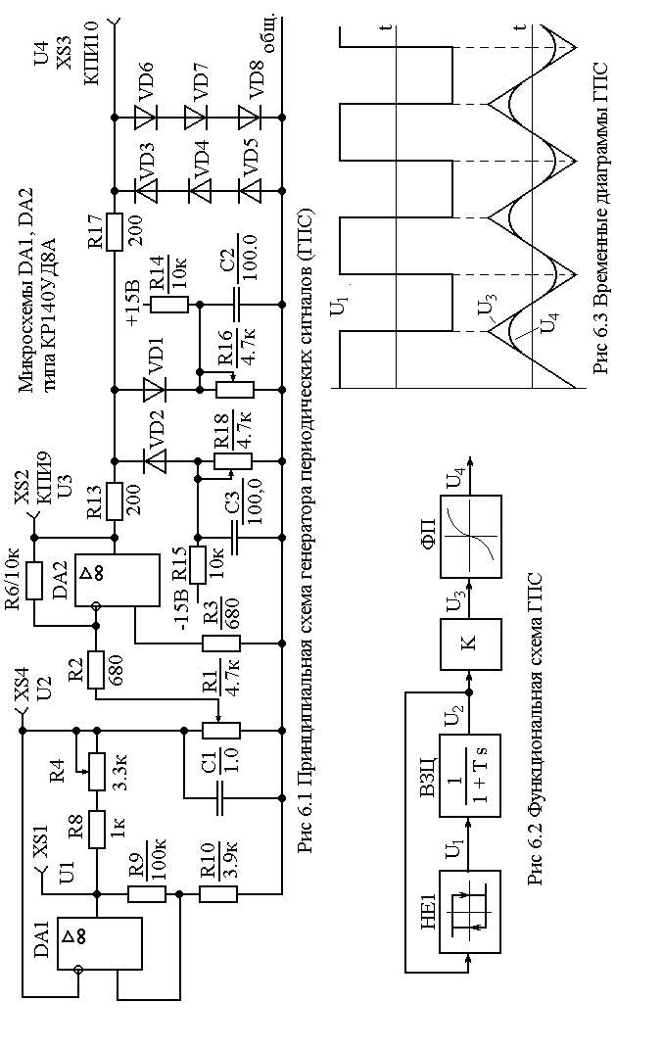
6.3. ПРОГРАММА РАБОТЫ

6.3.1. Осциллографируя напряжение U₁ при двух крайних положениях потенциометра R4, определить частотный диапазон работы ГПС и амплитуду напряжения U_{1max}.
6.3.2. Рассчитать теоретический частотный диапазон работы ГПС, если его частота определяется выражением (1).
$f=\frac{1}{2T⋅\text{ln}\left(\frac{1+γ}{1−γ}\right)}$, где $γ=\frac{R_{\text{10}}}{R_{9}+R_{\text{10}}}$, $T=C_{1}\left(R_{4}+R_{8}\right)$. (6.1)
6.3.3. Рассчитать амплитуду напряжения U₂ по формуле
$U_{2\text{max}}=γ⋅U_{1\text{max}}$. (6.2)
6.3.4. Определить, с помощью осциллографа, действительную амплитуду напряжения U₂.
6.3.5. Осциллографируя напряжение U₄, установить потенциометры R16 и R18 в такие крайние положения, чтобы они не влияли на форму напряжения U₄.
6.3.6. Потенциометром R1 установить такую амплитуду напряжения U₃, чтобы напряжение U₄ по форме приближалось к синусоидальному.
6.3.7. Потенциометрами R16, R18 устранить острые углы в районе максимума и минимума напряжения U₄.
6.3.8. Замерить амплитуду синусоидального напряжения U₄ и треугольного напряжения U₃.
6.3.9. Изменяя потенциометром R4 частоту ГПС, убедиться, что форма и амплитуда напряжения U₄ не зависит от частоты.

6.4. КОНТРОЛЬНЫЕ ВОПРОСЫ

6.4.1. Работа компаратора на микросхеме DA1, его статическая характеристика, чем определяется ширина петли статической характеристики?
6.4.2. Работа мультивибратора на микросхеме DA1? От чего зависит период колебаний?
6.4.3. Методика графо – аналитического расчета напряжения U₄ по известному напряжению U₃?
6.4.4. Доказать справедливость формул (6.1) и (6.2)?
6.4.5. Объяснить работу схем ограничения на диодах VD1 и VD2?

Лабораторная работа № 7. Формирование частотнозависимых характеристик усилителя
7.1. ПРОГРАММА РАБОТЫ
7.1.1. Цель работы: Освоить методику синтеза заданной частотной характеристики операционного усилителя путем выбора вида и параметров входного четырехполюсника и четырехполюсника цепи обратной связи.
7.1.2. Для заданного варианта передаточной функции усилителя (см. табл.7.1) выбрать входной и выходной четырехполюсники, обеспечивающие ее реализацию.
7.1.3. Разработать принципиальную схему усилителя и составить систему уравнений, связывающую номиналы элементов с параметрами заданной передаточной функции. Рассчитать номиналы элементов и округлить их до стандартных значений 5%-ой шкалы номиналов (см. табл.7.2).
7.1.4. Собрать модель усилителя с рассчитанными номиналами элементов. Перекрывая рабочий диапазон частот усилителя влево и вправо не менее чем на декаду снять амплитудную и фазовую частотные характеристики. Рабочим диапазоном считать частоты отдо Гц.
7.1.5. По экспериментальным данным рассчитать и построить логарифмическую амплитудно-частотную (ЛАЧХ) и логарифмическую фазо-частотную (ЛФЧХ) характеристики. Под ЛАЧХ понимается зависимость от , где - круговая частота.
7.1.6. На одном графике с экспериментальными ЛАЧХ построить асимптотические теоретические ЛАЧХ. Сравнить характеристики.
7.1.7. Повторить пункты 7.1.2.,…,7.1.6. для остальных заданных передаточных функций.
7.2.Методические указания

Схема усилителя, обладающего частотно-зависимой передачей, изображена на рисунке 7.1. Схема состоит из операционного усилителя ОУ, входного четырехполюсника ВХ и четырехполюсника обратной связи ОС.

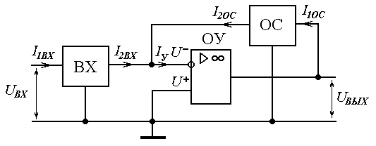
Рис.1. Схема усилителя с частотно-зависимой передачей

Считаем, что операционный усилитель обладает бесконечно большими коэффициентами усиления по току и напряжению. Поэтому входной ток и входное напряжение усилителя равны нулю, то есть и . Уравнения для четырехполюсников через Y параметры имеют вид
. Для входного (7.1)
. Для обратной связи (7.2)

Учитывая свойства операционного усилителя, составим уравнение для токов на его входе
. (7.3)
Преобразуем уравнение (7.3) учтя, что и выразив токи через напряжения и проводимости четырехполюсников
. (7.4)
От выражения (7.4) можно перейти к коэффициенту передачи усилителя в комплексном виде или в виде изображения Лапласа
или . (7.5)
В таблице 7.2 приведены значения проводимости для простейших четырехполюсников, которые могут включаться как на входе, так и в цепи обратной связи операционного усилителя. Для вариантов 1,…,4 таблицы 7.2 четырехполюсники вырождаются в двухполюсники, для которых справедливо соотношение , где Z(р) – сопротивление двухполюсника, а соотношение (7.5) может быть выражено через входное сопротивление и сопротивление обратной связи
. (7.6)
Синтез усилителя с заданными частотными свойствами заключается в выборе четырехполюсников, обеспечивающих необходимый коэффициент передачи (передаточную функцию усилителя) и расчете номиналов сопротивлений и емкостей. Для расчета номиналов элементов составляется система уравнений, которая связывает номиналы элементов с постоянными времени и коэффициентом передаточной функции. Часть номиналов при этом может быть задана произвольно, однако следует учитывать, что эквивалентное сопротивление, подключенное к выходу операционного усилителя, должно быть не менее двух 2кОм, а емкость конденсаторов не более 4.4 мкФ.
7.3. ВАРИАНТА ЗАДАНИЙ

Таблица 7.1
Варианты заданий к лабораторной работе
№ вар. | Вид ПФ | К | Т₁, c | Т₂, c | Т₃, c
1 | W₁(р)  W₃(р)  W₄(р) | 5  0.1  10 | 0.001  0.01  0.003 | 0.001  0.0002  0.0003
2 | W₁(р)  W₂(р)  W₄(р) | 10  10  5 | 0.004  0.5  0.0001 | 0.004  0.001
3 | W₂(р)  W₃(р)  W₄(р) | 2  0.001  1.5 | 0.1  0.0001  0.004 | 0.00001  0.0001
4 | W₃(р)  W₅(р) | 0.2  0.05 | 0.02  0.4 | 0.0002  0.1 | 0.01
5 | W₁(р)  W₃(р)  W₄(р) | 10  0.1  2 | 0.001  0.01  0.005 | 0.0001  0.0002  0.0005
6 | W₁(р)  W₂(р)  W₄(р) | 10  4  10 | 0.00 4  1.5  0.01 | 0.00 4  0.001
7 | W₁(р)  W₃(р)  W₄(р) | 8  0.001  1.5 | 0.1  0.001  0.004 | 0.1  0.00005  0.0001
8 | W₃(р)  W₅(р) | 0.2  0.3 | 0.0 1  0.2 | 0.0004  0.05 | 0.01

Вид передаточных функций:
Фильтр низких частот (ФНЧ) $W_{1}(p)=\frac{K}{\left(1+T_{1}p\right)\left(1+T_{2}p\right)}$.
ПИ - регулятор $W_{2}(p)=\frac{K\left(1+T_{1}p\right)}{p}$.
Полосовой фильтр $W_{3}(p)=\frac{\text{Kp}}{\left(1+T_{1}p\right)\left(1+T_{2}p\right)}$.
Корректор частотной характеристики $W_{4}(p)=\frac{K\left(1+T_{1}p\right)}{\left(1+T_{2}p\right)}$.
ПИД - регулятор $W_{5}(p)=\frac{K\left(1+T_{1}p\right)\left(1+T_{2}p\right)}{\left(1+T_{3}p\right)p}$.

Таблица 7.2.
Проводимости Y₂₁(p) электрических цепей
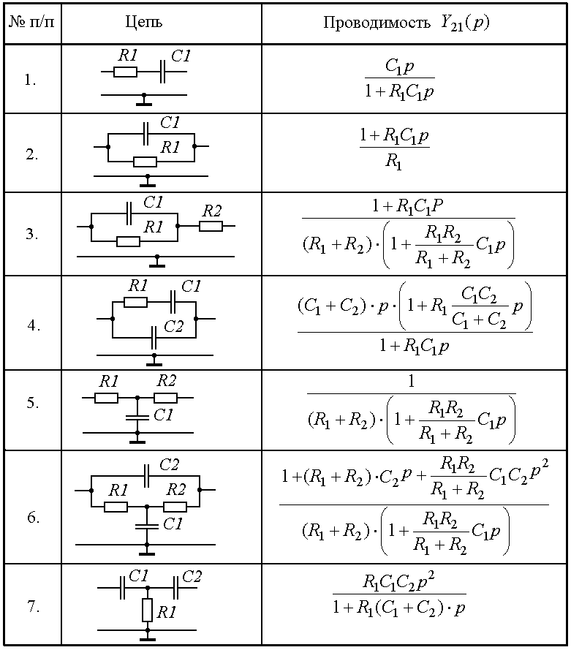

Таблица 7.3
5%-ная шкала номиналов электрических элементов (Ом, Ф, Гн)
1.0 | 1.1 | 1.2 | 1.3 | 1.5 | 1.6 | 1.8 | 2.0 | 2.2 | 2.4 | 2.7 | 3.0
3.3 | 3.6 | 3.9 | 4.3 | 4.7 | 5.1 | 5.6 | 6.2 | 6.8 | 7.5 | 8.2 | 9.1

Номинал элемента получается умножением числа шкалы на 10^{N}, где N любое отрицательное или положительное целое число.

Лабораторная работа № 8. Исследование компенсационного стабилизатора напряжения
8.1. Программа лабораторной работы
8.1.1. Цель работы. Научиться определять экспериментально параметры стабилизаторов напряжения. Проверить правильность расчетов, выполненных в курсовой работе. Закрепить знания, полученные на лекциях.
8.1.2. Используя моделирующую программу Electronics Workbench и результаты расчета КСН в курсовой работе собрать схему испытуемого КСН (пример такой схемы показан на рис.8.1). Постоянная и переменная составляющие входного напряжения создаются отдельными источниками напряжения Е₁ и Е₂. Действующее значение переменной ЕДС определяется по формуле
$E_{2}=q_{1}U_{1\text{НОМ}}/\sqrt{2}$, (8.1)
где q₁ – коэффициент пульсаций входного напряжения.
Амперметр PA1 измеряет ток нагрузки, вольтметр PV1 измеряет постоянную составляющую выходного напряжения, а PV2 переменную составляющую (пульсации) этого же напряжения.
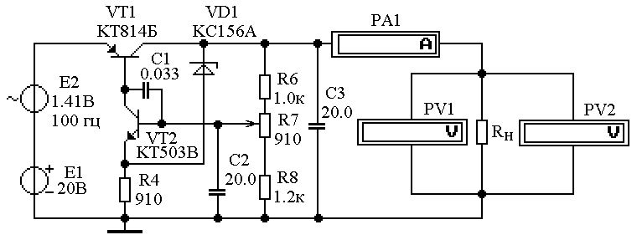
Рис.8.1. Схема КСН в моделирующей программе Electronics Workbench

8.1.3. Установить напряжение источника Е₁ = U_{1НОМ}. Рассчитать и установить сопротивление нагрузки, обеспечивающее номинальный ток нагрузки. Установить потенциометр R7 в одно из крайних положений, замерить напряжение на нагрузке U_{H} = U₂. Повторить опыт для другого крайнего положения потенциометра R7. Убедиться, что возможно регулирование напряжения U₂ в обоих направлениях относительно номинального значения.
8.1.4. Потенциометром R7 установить номинальное напряжение U₂.
8.1.5. При номинальном входном напряжении Е₁ = U_{1НОМ} замерить ток нагрузки, постоянную и переменную составляющие напряжения на нагрузке. Результаты измерений занести в табл.8.1.
8.1.6. Повторить п. 8.1.5. при минимальном $U_{1}=U_{1\text{min}}=\left(1−δ_{1}\right)U_{1\text{НОМ}}$ и максимальном $U_{1}=U_{1\text{max}}=\left(1+δ_{1}\right)U_{1\text{НОМ}}$ входном напряжении. Результаты измерений занести в табл.8.1.
8.1.7. Повторить пункты 8.1.5. и 8.1.6. при сопротивлении нагрузки, обеспечивающем половинный ток нагрузки и практически нулевой ток нагрузки. Результаты измерений занести в табл.8.1.
8.1.8. Для всех экспериментальных точек рассчитать коэффициент пульсаций выходного напряжения q₂ и коэффициент сглаживания К_{С} по формулам
$q_{1}=\sqrt{2}U_{1≈}/U_{1=}$, $q_{2}=\sqrt{2}U_{2≈}/U_{2=}$, $K_{C}=q_{1}/q_{2}$. (8.2)
8.1.9. Рассчитать коэффициент стабилизации по формуле (8.3). При расчете К_{СТ} использовать пары точек 1, 2; 2, 3; 1, 3; 4, 5; 5, 6; 4, 6; 7, 8; 8, 9; 7, 9 табл.8.1.
8.1.10. При неизменном входном напряжении КСН рассчитать выходные сопротивления по формуле (8.4). При расчете R_{ВЫХ} использовать пары точек 1, 4; 4, 7; 1, 7; 2, 5; 5, 8; 2, 8; 3, 6; 6, 9; 3, 9 табл.8.1.
Таблица 8.1
Результаты экспериментального исследования КСН

№ точки | $$U_{1=}$$  B | $$U_{1≈}$$  B | I₂  A | $$U_{2=}$$  B | $$U_{2≈}$$  B | q₂ | K_{C} | K_{CT} | R_{ВЫХ}  Ом
1 | U_{1min} |  | 0
2 | U_{1ном} |  | 0
3 | U_{1max} |  | 0
4 | U_{1min} |  | I_{1ном}/2
5 | U_{1ном} |  | I_{1ном}/2
6 | U_{1max} |  | I_{1ном}/2
7 | U_{1min} |  | I_{1ном}
8 | U_{1ном} |  | I_{1ном}
9 | U_{1max} |  | I_{1ном}

8.2. МЕТОДИЧЕСКИЕ УКАЗАНИЯ

Компенсационный стабилизатор напряжения (КСН) является схемой стабилизации с отрицательной обратной связью по выходному напряжению. Функциональная схема, пригодная для всех типов КСН приведена на рис.8.2.
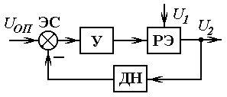
Рис.8.2. Функциональная схема КСН
ЭС – элемент сравнения (сумматор),
У – усилитель, РЭ – регулирующий элемент,
ДН – датчик (делитель) напряжения.

Опорное (задающее) напряжение U_{ОП} сравнивается в элементе сравнения с сигналом датчика напряжения ДН равным ${γU}_{2}$, который пропорционален выходному напряжению КСН U₂. Полученная ошибка усиливается усилителем У и воздействует на регулирующий элемент РЭ таким образом, чтобы свести ошибку к нулю. Из-за конечного коэффициента усиления усилителя и регулирующего элемента ошибка не может быть полностью устранена. Реальные схемы КСН отличаются реализацией усилителя, регулирующего элемента, способа сравнения. Основным требованием к стабилизации напряжения является отрицательный результирующий знак коэффициента передачи сигнала по замкнутому контуру при его значении значительно большем единицы. Напряжение, которое стабилизирует КСН равно $U_{2}=U_{\text{ОП}}/γ$.
Ошибка в выходном напряжении связана с наличием возмущений. Основных возмущений два: нестабильность напряжения U₁ питающего КСН и изменение тока нагрузки I₂. Эффективность КСН в подавления действия возмущений также оценивается двумя параметрами.
Коэффициент стабилизации показывает, во сколько раз снижается относительное отклонение напряжения после стабилизации при неизменном токе нагрузки
$K_{\text{CT}}=\frac{U_{2}{\text{dU}}_{1}}{U_{1}{\text{dU}}_{2}}$, при I₂ = const. (8.3)
Выходное сопротивление оценивает влияние тока нагрузки на выходное напряжение КСН
$R_{\text{ВЫХ}}=−{\text{dU}}_{2}/{\text{dI}}_{2}$, при U₁ = const. (8.4)
Коэффициент сглаживания оценивает подавление пульсаций
$K_{C}=q_{1}/q_{2}$. (8.5)

8.3. КОНТРОЛЬНЫЕ ВОПРОСЫ
8.3.1. Работа КСН при изменении входного напряжения и тока нагрузки?
8.3.2. Вид внешней характеристики КСН в рабочем диапазоне токов и за его пределами?
8.3.3. Чем ограничен ток короткого замыкания КСН?
8.3.3. Методика экспериментального определения параметров КСН?
8.3.4. Влияние изменения параметров отдельных элементов КСН на общие параметры КСН?

9. РЕКОМЕНДУЕМАЯ ЛИТЕРАТУРА
9.1. Опадчий Ю.Ф. и др. Аналоговая и цифровая электроника. (Полный курс): Учебник для вузов / Ю.Ф. Опадчий, О.П. Глудкин, А.И. Гуров; Под ред. О.П. Глудкина. – М.: Горячая линия – Телеком, 2002. – 768 с.: ил.
9.2. Гусев В.Г. Электроника и микропроцессорная техника: Учеб. для вузов / В.Г. Гусев, Ю.М. Гусев. – 3-е изд., перераб. и доп. – М.: Высш.шк., 2004. – 790 с.: ил.
9.3. Лагин В. И., Савёлов Н. С. Электроника. Учеб. пособие. 3-е изд., –Ростов н/Д: изд-во Феникс, 2002. – 576 с.:ил.
9.4. Прянишников В.А. Электроника: Курс лекций. – 2-е изд. исп. и доп. – СПБ.: КОРОНА принт, 2000. – 416 с.: ил.
9.5. Москатов Е.А. Электронная техника. Издание 2. – Таганрог, 2005. – 121 с.: ил.
9.6. Тлостанов Ю.К. Лабораторный практикум по дисциплине "Основы цифровой техники". – Каб.-Балк. ун-т, 2002. – 110 с.

Глава 2. Тестовые задания для текущего контроля
1. Как называют МДП-транзисторы:
A) униполярными
B) автоматными
C) амперными
D) вольтамперными
E) тиристорными
2. Какие транзисторы называют униполярными:
A) полевые транзисторы
B) биполярные транзисторы
C) амперные транзисторы
D) МДП-транзисторы
E) вольтамперные транзисторы
3. Какие преимущества перед биполярными транзисторами имеют МДП – транзисторы?
A) малый уровень тока, большая стойкость к свету
B) малый уровень света, большая стойкость к току
C) малый уровень шумов, большая стойкость к радиационным излучениям
D) малый уровень шумов, большая стойкость к току
E) малый уровень шумов, большая стойкость к свету
4. Какие преимущества перед биполярными транзисторами имеют МДП – транзисторы?
A) малый уровень тока, большая стойкость к свету
B) малый уровень света, большая стойкость к току
C) малый уровень шумов, большая стойкость к току
D) устойчивость от перегрузок по току, высокое входное сопротивление
E) малый уровень шумов, большая стойкость к свету
5. Сколько электродов имеет МДП – транзистор:
A) восемь
B) два
C) три
D) пять
E) четыре
6. Какие транзисторы имеют четыре электрода:
A) полевые транзисторы
B) биполярные транзисторы
C) амперные транзисторы
D) МДП-транзисторы
E) вольтамперные транзисторы
7. МДП - транзисторы имеют четыре электрода, которые называют:
A) импульсом, стоком, диодом и тиристором
B) истоком, стоком, затвором и подложкой
C) истоком, тиристором, затвором и подложкой
D) диодом, стоком, затвором и подложкой
E) истоком, стоком, затвором и подложкой
8. Укажите упрощенную конструкцию МДП - транзистора с индуцированным каналом p-типа:
A) 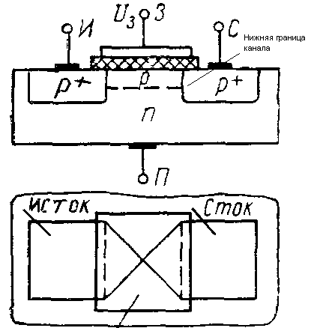
B)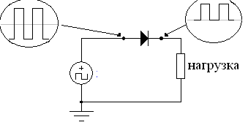
C)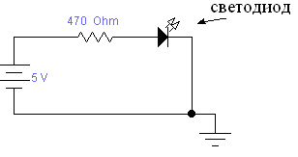
D)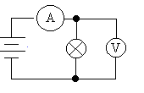
E) 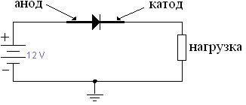
9. Укажите условное обозначение МДП - транзистора с индуцированным каналом p-типа:
A)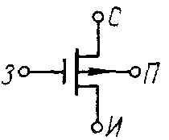
B)
C)
D)
E)
10. Какому из ниже указанных устройств принадлежит эта схема?
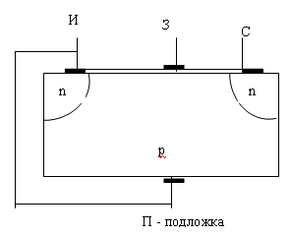
A) Полевые транзисторы
B) Биполярные транзисторы
C) МДП транзисторов
D) Телисторы
E) Составные транзисторы
11. Дайте характеристику схемы МДП транзистора 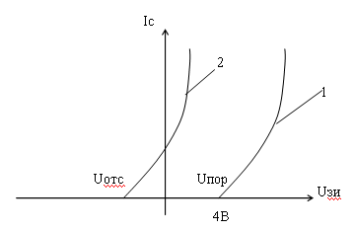
A) Выходная вольт-амперная
B) Входная вольт-амперная
C) р-n переходом
D) полевых транзисторов
E) ни один из ответов не правильный
12. Чем МДП – транзисторы отличаются от биполярных транзисторов
A) работа механизма МДП – транзисторов основан на перемещении только основных носителей заряда.
B) действия МДП - транзистора основан на эффекте изменения электропроводности поверхностного слоя полупроводника
C) Существуют две разновидности МДП - транзисторов
D) Поскольку ток в канале МДП - транзистора может возникать и при нулевом смещении на затворе.
E) Правильного ответа нет
13. Определите схему 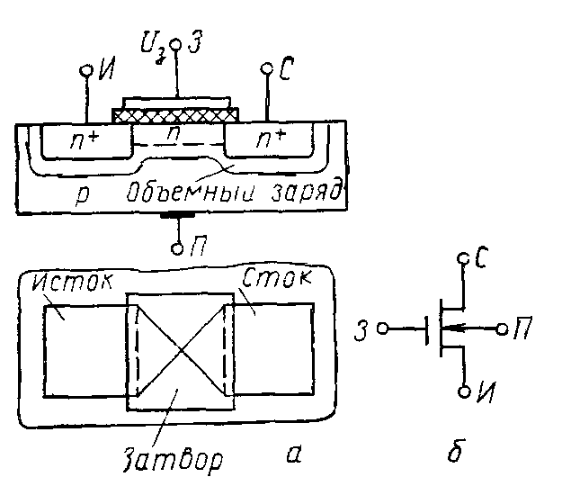
A) МДП - транзистор с индуцированным каналом p-типа
B) МДП - транзистор с индуцированным каналом n-типа
C) Принцип работы МОП-транзистора
D) Транзисторы со структурой металл—диэлектрик—полупроводник (МДП)
E) Нет правильного ответа
14. Определите схему 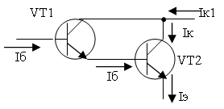
A) Схема составного транзистора
B) схема МДП транзистора
C) Схема полевого транзистора
D) схема биполярного транзистора
E) Тиристоры
15. Для чего применяются составные транзисторы?
A) Для построения мощных блоков питания.
B) Для улучшения стабилизации тока.
C) Часто при проектировании электронных устройств требуется получить коэффициент передачи тока порядка нескольких тысяч, для этого применяются соответствующие транзисторы.
D) Для питания мощной нагрузки
E) Для улучшения коэффициента стабилизации
16. Определите схему 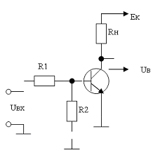
A) с заземленной нагрузкой
B) с незаземленной нагрузкой
C) Выходная вольт-амперная
D) Входная вольт-амперная
E) правильного ответа нет
17. Определите ниже указанную схему 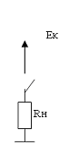
A) схема с незаземленной нагрузкой
B) схема с заземленной нагрузкой
C) Выходная вольт-амперная
D) Входная вольт-амперная
E) правильного ответа нет
18. К какому из ниже перечисленных вариантов принадлежит эта схема? 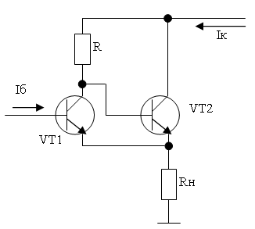
A) схема с заземленной нагрузкой
B) входная вольт-амперная
C) Схема составного транзистора при наличии мощных транзисторов
D) нет правельных ответов
E) схема с не заземленной нагрузкой
19. В каком режиме работает транзистор в цифровой технике?
A) ключевом
B) в неидеальном
C) коэффициентном
D) составном
E) нет правильного ответа
20. Для чего предназначена ключевая схема транзистора?
A) Для улучшения стабилизации тока
B) для коммутации (переключения) тока в нагрузке
C) Для построения мощных блоков питания
D) Для питания мощной нагрузки
E) Для улучшения коэффициента стабилизации
21. Если идеальный ключ транзистора должен находиться в разомкнутом состоянии, то его сопротивление равно…
A) равно нулю
B) равно одному
C) бесконечно велик
D) неравен нулю
E) нет правильного ответа
22. Если идеальный ключ находиться в замкнутом состоянии, то его сопротивление
A) равно нулю
B) равно одному
C) бесконечно велик
D) неравен нулю
E) нет правильного ответа
23. Что определяет точка А на схеме с полевым транзистором 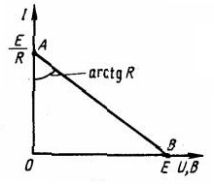?
A) Точка А определяет состояние схемы при замкнутом состоянии
B) Точка А определяет состояние схемы при разомкнутом состоянии
C) Точка А определяет состояние схемы при замкнутом и при разомкнутом состоянии
D) Точка А и В определяет состояние схемы при разомкнутом состоянии
E) нет правильного ответа
24. Что определяет точка В на в схеме полевого транзистора ?
A) Точка В определяет состояние схемы при замкнутом состоянии
B) Точка В определяет состояние схемы при разомкнутом состоянии
C) Точка В определяет состояние схемы при замкнутом и при разомкнутом состоянии
D) Точка А и В определяет состояние схемы при разомкнутом состоянии
E) нет правильного ответа
25. Если неидеальный ключ в схеме полевого транзистора в разомкнутом виде, то его сопротивление
A) бесконечно велик
B) равен нулю
C) меньше единицы
D) небольшое, но внутреннее
E) не бесконечно большое, а конечным сопротивлением изоляции
26. Если неидеальный ключ в схеме полевого транзистора в замкнутом виде, то его сопротивление
A) бесконечно велик
B) равен нулю
C) меньше единицы
D) небольшое, но внутреннее
E) не бесконечно большое, а конечным сопротивлением изоляции
27. Дайте определение идеальному источнику тока?
A) это схема обеспечивающая постоянный ток в нагрузке, не зависящий от падения напряжения на нагрузке.
B) Заземленной нагрузкой
C) Незаземленной нагрузкой.
D) Схема источника тока с заземленной нагрузкой
E) Для улучшения коэффициента стабилизации вместо транзистора используется.
28. С какой нагрузкой может быть источник тока?
A) Только заземленной нагрузкой
B) Незаземленной нагрузкой и заземленной нагрузкой
C) Только незаземленной нагрузкой
D) Параметрической нагрузкой
E) Стабилитронной нагрузкой
29. Какой диапазон тока нагрузки имеют стабилизаторы?
A) 60мА
B) 40мА
C) 30мА
D) не больше 20 мА
E) 50мА
30. Назовите указанную схему 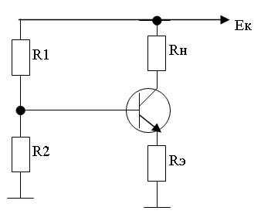?
A) Схема с составным эмиттерным повторителем.
B) Схема дифференциального усилительного каскада
C) Схема источника тока с заземленной нагрузкой
D) Схема источника тока с неземленной нагрузкой
E) Простейший параметрический стабилизатор напряжения
31. В фазо-инверсный каскаде в ряде случаев требуется получить сколько сигнала?
A) 4
B) 2
C) 5
D) 6
E) 3
32. Фазовый - инверсный каскадтардын фазы сколько градусу смещался
A) 300⁰
B) 250⁰
C) 220
D) 200⁰
E) 180⁰
33. Назавите указанную схему 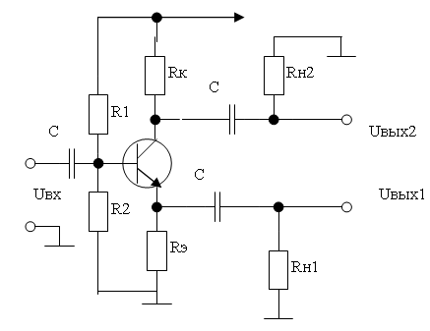?
A) Схема источника тока с заземленной нагрузкой
B) Источника тока для дифференциального усилительного каскада
C) Схема фазо-инверсного каскада
D) Схема дифференциального усилительного каскада
E) Схема с составным эмиттерным повторителем.
34. Для какой цели служит фазо-инверсный каскад?
A) Евх/2 направленно в одну сторону
B) построение операционных и измерительных усилителей
C) для последующей подачи на входы дифференциального усилителя.
D) Евх/2 направлены в разные стороны.
E) Дифференциалдық күшейткішті каскад
35.Объясните понятия «Синфазно»?
A) Фазо-инверсный каскад
B) операционных и измерительных усилителей
C) дифференциальный усилительный каскад
D) это когда Евх/2 направлены в разные стороны.
E) это когда Евх/2 направленно в одну сторону
36. Объясните понятия «Дифференциально»?
A) Фазо-инверсный каскад
B) операционных и измерительных усилителей
C) дифференциальный усилительный каскад
D) это когда Евх/2 направленно в одну сторону
E) это когда Евх/2 направлены в разные стороны
37. Для чего служит фазо-инверсный каскад?
A) это когда Евх/2 направленно в одну сторону
B) для последующей подачи на входы дифференциального усилителя.
C) операционных и измерительных усилителей
D) это когда Евх/2 направлены в разные стороны
E) дифференциальный усилительный каскад
38. Достоинства усилительных схем на полевых транзисторах:
А Снижение входного сопротивления происходит из-за паразитных емкостей
B) С помощью двух резисторов задается напряжение ток-исток
C) Это большое входное сопротивление по постоянному току и в области нижних частот ив области высоких частот
D) Это большой технологический разброс параметров для транзисторов одного типа
E) Это большое входное сопротивление по постоянному току и в области нижних частот ив области высоких частот
39. Недостаток схем на полевых транзисторах:
A) Снижение входного сопротивления происходит из-за паразитных емкостей
B) С помощью двух резисторов задается напряжение ток-исток
C) В области высоких частот входное сопротивление
D) Это большое входное сопротивление по постоянному току и в области нижних частот ив области высоких частот
E) это большой технологический разброс параметров для транзисторов одного типа
40. Большой технологический разброс параметров для транзисторов одного типа
A) С помощью двух резисторов задается напряжение ток-исток
B) Сопротивления происходит из-за паразитных емкостей
C) погрешности оборудования
D) недостатки усилительных схем на полевых транзисторах
E) Достоинства усилительных схем на полевых транзисторах
41. Это большое входное сопротивление по постоянному току и в области нижних частот ив области высоких частот
A) С помощью двух резисторов задается напряжение ток-исток
B) Сопротивления происходит из-за паразитных емкостей
C) погрешности оборудования
D) Достоинства усилительных схем на полевых транзисторах
E) недостатки усилительных схем на полевых транзисторах
42.Резисторы делятся на сколько типов:
A) 5
B) 4
C) 2
D) 8
E) 3
43.Какие резисторы служат для многократного изменения сопротивления
A) постоянные
B) переменные
C) условные
D) построечные
E) главные
44.Какие резисторы служат для однократного изменения сопротивления при отладке
A) переменные
B) главные
C) построечные
D) абстрактные
E) постоянные
45.Покажите условно графическое обозначение постоянного резистора
A)
B)
C)
D)
E)
46.Покажите условно графическое обозначение переменного резистора
A)
B)
C)
D)
E)
47.Покажите условно графическое обозначение построечного резистора
A)
B)
C)
D)
E)
48.Основные классы резисторов делятся на сколько типов?
A) 4
B) 6
C) 3
D) 5
E) 2
49.Какие основные классы резисторов существуют
A) проволочные и непроволочные
B) углеродистые и металлопленочные
C) бороуглеродистые и углеродистые
D) магнитные и немагнитные
E) магнитные и проволочные
50.Непроволочные делятся на сколько типов?
A) 4
B) 2
C) 1
D) 3
E) 6
51.Сопротивление проволочных резисторов находится в каких пределах?
A) в пределах от долей Ома до сотен Ом
B) в пределах от десяти Ома до сотен Ом
C) в пределах от двадцати Ома до пятидесяти Ом
D) в пределах от пятнадцати Ома до сотен Ом
E) в пределах от долей Ома до пятидесяти Ом
52.Сопротивление непроволочных резисторов обычно превышает
A) 10 Ом
B) 20 Ом
C) 15 Ом
D) 5 Ом
53.Конденсаторы делятся на сколько типов:
A) 3
B) 4
C) 5
D) 6
E) 2
54.К какому типу относятся полярные и неполярные конденсаторы
A) постоянные
B) непостоянные
C) переменные
D) построечные
E) не постоянные
55.Укажите 3 типа конденсаторов
A) построечные, не построечные, полярные
B) построечные, переменные, постоянные
C) построечные, постоянные, неполярные
D) полярные, неполярные, переменные
E) переменные, полярные, постоянные
56.Покажите условно графическое обозначение постоянного конденсатора
A)
B)
C)
D)
E)
57.Покажите условно графическое обозначение построечного конденсатора
A)
B)
C)
D)
E)
58.Параметры конденсаторов бывают…
A) разные
B) главные
C) добавочные
D) условные
E) графические
59.Найдите номинальное значение емкости конденсаторов.
A) С (Ф)
B) С, (Т)
C) С, [Ф]
D) С, (Л)
E) С, (E)
60.Что обозначает U, [Вт] в конденсаторах.
A) номинальное значение емкости
B) температурный коэффициент емкости
C) максимальное амплитудное напряжение
D) отклонение от значения емкости
E) максимальное рабочее напряжение
61.Рабочее напряжение в конденсаторах обычно составляет…
A) от 5 В до 1 кВ
B) от 7 В до 2 кВ
C) от 10 В до 1 кВ
D) от 1 В до 5 В
E) от 5 В до 10 кВ
62. Температурный коэффициент в конденсаторах может быть…
A) только положительным
B) только отрицательным
C) как положительным, так и отрицательным
D) максимальным
E) только максимальным
63. Конденсаторы разделяются на типы в зависимости…
A) от диэлектрика
B) от электрона
C) от атомов
D) от функции
E) от емкости
64. В зависимости от диэлектрика конденсаторы разделяются на типы…
A) керамические
B) слюдяные
C) фторопластовые
D) бумажные
E) все
65. Какие конденсаторы составляют основную разновидность?
A) диэлектрические
B) электрические
C) проводниковые
D) проволочные
E) электролитические
66. Номинальное значение конденсатора измеряется в
A) пФ 10⁻¹² , нФ 10⁻⁹ , мкФ 10⁻⁶
B) пФ 10⁺⁹, нФ 10⁻⁹, мкФ 10⁻⁶
C) пФ 10⁻¹³, нФ 10⁻⁹, мкФ 10⁻⁷
D) пФ 10⁻⁹, нФ 10⁻⁸, мкФ 10⁻⁶
E) пФ 10⁻⁵, нФ 10⁻⁹, мкФ 10⁻⁶
67. Промышленность выпускает постоянные сопротивления строго в соответствии с рядом…
A) допустимого отклонения
B) температурного коэффициента
C) резистивного элемента
D) максимальной мощности
E) номинального значения сопротивления
68.Укажите наиболее распространенный ряд резисторов?
A) $Е_{\text{24}}$
B) Е ₃₀
C) Е ₉₆
D) Е₄₈
E) Е₁₂
69. Чем больше рассеиваемая мощность…
A) тем больше величина резистора
B) тем больше величина конденсатора
C) тем больше величина сопротивления
D) тем больше величина амплитуды
E) тем больше величина емкости
70. Отклонение от значения емкости резистора
A) С, [Ф]
B) U, [Вт]
C) Р, [Вт]
D) Р, [Вт]
E) $ΔU$
71. Чем больше допустимое отклонение
A) тем дороже резистор
B) тем больше величина конденсатора
C) тем больше величина сопротивления
D) тем больше величина амплитуды
E) тем больше величина емкости
72. Наиболее распространенный числовой ряд
A) 0,25 Вт; 0,5 Вт; 1,0 Вт; 2,0 Вт
B) 1,0 Вт; 2,0 Вт
C) 0,125 Вт; 0,25 Вт; 0,5 Вт; 1,0 Вт; 2,0 Вт.
D) 0,5 Вт; 1,0 Вт; 2,0 Вт
E) 0,125 Вт; 0,25 Вт; 2,0 Вт.
73. Допустимое отклонение сопротивления от номинала выбирается из следующего числового ряда
A) $±\text{20}\text{\%;}±\text{10}\text{\%;}±5\text{\%;}$
B) $±\text{20}\text{\%;}±\text{10}\text{\%;}±5\text{\%;}±2;±1\text{\%;}±0,5\text{\%}$
C) $±\text{20}\text{\%;}±\text{10}\text{\%;}$
D) $±\text{20}\text{\%;}±2;±1\text{\%;}±0,5\text{\%}$
E) $±\text{25}\text{\%;}±\text{20}\text{\%;}±5\text{\%;}±2;±1\text{\%;}±2,5\text{\%}$
74. Температурный коэффициент сопротивления измеряется
A) в долях процента
B) в долях процента на градус
C) в долях градуса
D) сопротивления
E) все
75. Допустимое отклонение от номинального значения емкости конденсатора:
A) $±\text{20}\text{\%;}±\text{10}\text{\%;}±5\text{\%;}$
B) $±0,5\text{\%;}±1\text{\%;}±2\text{\%;}±5\text{\%;}±\text{10}\text{\%;}±\text{20}\text{\%;}±\text{50}\text{\%}\text{.}$
C) $±\text{20}\text{\%;}±\text{10}\text{\%;}$
D) $±\text{20}\text{\%;}±2;±1\text{\%;}±0,5\text{\%}$
E) $±\text{25}\text{\%;}±\text{20}\text{\%;}±5\text{\%;}±2;±1\text{\%;}±2,5\text{\%}$
76. В зависимости от диэлектрика конденсаторы разделяются на
A) 4
B) 6
C) 3
D) 5
E) 2
77. Укажите 3 типа конденсаторов
A) построечные, не построечные, полярные
B) построечные, переменные, постоянные
C) построечные, постоянные, неполярные
D) полярные, неполярные, переменные
E) переменные, полярные, постоянные
78. Чем больше рассеиваемая мощность
A) тем больше величина резистора
B) тем больше величина конденсатора
C) тем больше величина сопротивления
D) тем больше величина амплитуды
E) тем больше величина емкости
79. Промышленность выпускает постоянные сопротивления строго в соответствии с рядом
A) допустимого отклонения
B) температурного коэффициента
C) резистивного элемента
D) максимальной мощности
E) номинального значения сопротивления
80. Гибридные микросхемы были одним из первых этапов на пути…
A) миниатюризации изделий электронной техники
B) миниатюризации изделий радиоэлектронной техники
C) миниатюризации изделий электронной техники
D) миниатюризации изделий
E) миниатюрных полупроводников
81. Микросхемы применяются в тех случаях, когда требуется…
A) получить элементы очень маленьких размеров
B) получить конденсаторы или резисторы, или рассеять большую мощность
C) получить элементы больших размеров
D) получить устройства
E) получить только конденсаторы
82. Использование гибридных ИМС позволяет создавать…
A) цифровые устройства
B) аналоговые устройства
C) цифровые и аналоговые устройства
D) многослойные
E) различные устройства
83. При производстве гибридных ИМС используется…
A) тонкопленочная или толстопленочная технология
B) достаточно большие габаритные размеры
C) цифровые и аналоговые устройства
D) схемотехнические и конструктивные возможности
E) проволочные и непроволочные.
84. Тонкие пленки наносятся одним из следующих методов:
A) термическое напыление
B) плазменное напыление
C) реактивное напыление
D) ионное напыление
E) все
85. Пасты позволяют получать методом
A) ионно-плазменного напыления
B) термического напыления
C) продавливания
D) реактивного напыления
E) шелкографии или сеткографии
86. Минимальная ширина пленочных проводников (мкм) в тонкопленочной технологии
A) 50-90
B) 150-300
C) 30-50
D) 10-100
E) 50-100
87. Минимальная ширина пленочных проводников (мкм) в толстопленочной технологии
A) 50-90
B) 150-300
C) 30-50
D) 10-100
E) 50-100
88. Минимально допустимое расстояние между краем пленочного элемента и краем платы (мкм) в тонкопленочной технологии
A) 50-300
B) 150-300
C) 30-50
D) 200-500
E) 50-100
89. Минимально допустимое расстояние между краем пленочного элемента и краем платы (мкм) в толстопленочной технологии
A) 100
B) 150-300
C) 30-50
D) 100-300
E) 50-100
90. Минимально допустимое расстояние между пленочными элементами (мкм) в тонкопленочной технологии
A) 100
B) 150-300
C) 30-50
D) 100-300
E) 50-100
91. Минимально допустимое расстояние между пленочными элементами (мкм) в толстопленочной технологии
A) 100
B) 150-300
C) 30-50
D) 100-300
E) 50-300
92. Минимально допустимая ширина пленочных резисторов (мкм) в тонкопленочной технологии
A) 50-90
B) 150-300
C) 800
D) 10-100
E) 50-100
93. Минимально допустимая ширина пленочных резисторов (мкм) в толстопленочной технологии
A) 50-80
B) 150-300
C) 800
D) 20-100
E) 50-90
93. Номинальные значения пленочных резисторов в тонкопленочной технологии
A) <10
B) >50 Ом
C) 25 Ом - 1 МОм
D) >10
E) >15
94. Номинальные значения пленочных резисторов в толстопленочной технологии
A) <10
B) >50 Ом
C) 25 Ом - 1 МОм
D) >10
E) >15
95. Номинальные значения пленочных конденсаторов в тонкопленочной технологии
A) >100нФ
B) >50 Ом
C) 25 Ом - 1 МОм
D) >10
E) 50-250пФ
96. Номинальные значения пленочных конденсаторов в толстопленочной технологии
A) >100нФ
B) >50 Ом
C) 25 Ом - 1 МОм
D) >10
E) 50-250пФ
97. Назовите одну из основных операции при производстве гибридных ИМС
A) термическое напыление
B) получение подложки
C) реактивное напыление
D) ионное напыление
E) плазменное напыление
98. Назовите одну из основных операции при производстве гибридных ИМС
A) Очистка подложки от химических и физических загрязнений
B) достаточно большие габаритные размеры
C) цифровые и аналоговые устройства
D) схемотехнические и конструктивные возможности
E) проволочные и непроволочные.
99. Назовите одну из основных операции при производстве гибридных ИМС
A) термическое напыление
B) Установка и распайка компонентов
C) реактивное напыление
D) ионное напыление
E) плазменное напыление
100. Назовите одну из основных операции при производстве гибридных ИМС
A) термическое напыление
B) Контроль и подгонка резисторов
C) реактивное напыление
D) ионное напыление
E) плазменное напыление
101. Основные операции при производстве гибридных ИМС:
A) получение подложки и очистка подложки от химических и физических загрязнений
B) нанесение резистивной пленки, нанесение проводящей пленки и фотолитография и травление
C) реактивное напыление, контроль и подгонка резисторов и установка и распайка компонентов
D) установка платы в корпус и распайка выводов, герметизация и выходной контроль
E) все
102. Какая технология применяется с успехом
A) переменная
B) тонкопленочная
C) толстопленочная
D) проволочная
E) диэлектрическая
103. Что создает сочетание полупроводниковых ИМС и многослойных гибридных ИМС
A) широкие схемотехнические и конструктивные возможности
B) аналоговые устройства
C) шелкографию или сеткографию
D) проволочную и непроволочную
E) конденсаторов большой емкости
104. Что взят в основу производства гибридных ИМС, используемый на Речицком заводе «РИТМ»:
A) основные операции
B) технологический процесс
C) процесс производства
D) герметизация
E) фотолитография
105. Назовите одну из основных операции при производстве гибридных ИМС
A) термическое напыление
B) получение подложки
C) реактивное напыление
D) ионное напыление
E) плазменное напыление
106. Что создает сочетание полупроводниковых ИМС и многослойных гибридных ИМС
A) широкие схемотехнические и конструктивные возможности
B) аналоговые устройства
C) шелкографию или сеткографию
D) проволочную и непроволочную
E) конденсаторов большой емкости
107. Назовите одну из основных операции при производстве гибридных ИМС
A) термическое напыление
B) Контроль и подгонка резисторов
C) реактивное напыление
D) ионное напыление
E) плазменное напыление
108. Интегральная микроэлектроника продолжает развиваться в направлении повышения степени интеграции микросхем за счет
A) термического напыления
B) увеличения кристалла, так и за счёт уменьшения количества элементов
C) реактивного напыления
D) ионного напыления
E) плазменного напыления
109. В современных БИС и СБИС размер элементов
A) 2-3 мкм
B) 3-4 мкм
C) 4-5 мкм
D) 5-6 мкм
E) 3-5 мкм
110. В одном технологическом процессе на одном кристалле изготавливаются все элементы ИМС, то с точки зрения оценки надёжности все элементы ИМС можно рассматривать как
A) один прибор
B) технику
C) два устройства
D) один кристалл
E) 1 элемент
111. На сколько биполярная технология сложнее МПД технологии
A) 40%
B) 50%
C) 15%
D) 30%
E) 35%
112. Укажите достоинства биполярной технологии
A) быстродействие
B) надежность
C) не требуется изоляция
D) функциональная сложность
E) не функциональная сложность
113. Укажите достоинства МПД технологии
A) большой процент выхода годных схем
B) высокая надежность и малое электропотребление
C) не требуется изоляция
D) большая функциональная сложность
E) все
114. При производстве полупроводниковых ИМС используются
A) большой процент выхода годных схем
B) высокая надежность и малое электропотребление
C) изоляция
D) создание областей различного типа проводимости и резка кристалла на пластины
E) большая функциональная сложность
115. При производстве полупроводниковых ИМС используются
A) большой процент выхода годных схем
B) получение слитка монокристалла кремния, монтаж в корпус и герметизация
C) изоляция
D) высокая надежность и малое электропотребление
E) большая функциональная сложность
116. При производстве полупроводниковых ИМС используются
A) большой процент выхода годных схем
B) изоляция
C) резка на кристаллы и металлизация
D) высокая надежность и малое электропотребление
E) большая функциональная сложность
117. Для производства полупроводниковых микросхем используются
A) большой процент выхода годных схем
B) изоляция
C) высокая надежность и малое электропотребление
D) элементарные полупроводники и различные их соединения
E) функциональная сложность
118. В качестве материалов для акцепторной примеси полупроводниковых микросхем используются?
A) элементы 3-ей группы
B) изоляция
C) резка на кристаллы и металлизация
D) малое электропотребление
E) элементы 4-й группы
119. К элементам 3-й группы примесей полупроводниковых микросхем относятся
A) магнит, гелий, фосфор
B) алюминий, мышьяк
C) висмут, сурьма, индий
D) бор, гелий, галий
E) бор, галлий, алюминий, индий
120. К элементам 5-ой группы примесей полупроводниковых микросхем относятся
A) магнит, гелий, фосфор
B) сурьма, мышьяк, висмут, фосфор
C) висмут, сурьма, индий
D) бор, гелий, галий
E) алюминий, мышьяк
121. Поликристаллический кремний непригоден для производства
A) донорной примеси
B) полупроводников
C) микросхем
D) интегральных микросхем
E) дислокации
122. Ведутся исследования по освоению нанотехнологий полупроводниковых микросхем и их…
A) субмикронных размеров
B) технологических процессов.
C) случайных дефектов
D) электронной литографии
E) Все
123. В современных БИС и СБИС размер элементов 2-3 мкм. В ближайшем будущем оно достигнет
A) 5 мкм
B) 6 мкм
C) 4 мкм
D) 1 мкм
E) 10 мкм
124. Число элементов на одном кристалле (Биполярные ИМC)?
A) 0,08 - 0,75
B) (1 - 5) . 10⁵
C) 800 1,5 - 5
D) 1,5 х 2,2
E) (2 - 5) . 10⁴
125. Количество фотолитографий (Биполярные ИМC)?
A) 6-10
B) (1 - 5) . 10⁵
C) 800 1,5 - 5
D) 6-8
E) (2 - 5) . 10⁴
126. Количество фотолитографий (МДП ИМC)?
A) 6-10
B) (1 - 5) . 10⁵
C) 800 1,5 - 5
D) 6-8
E) (2 - 5) . 10⁴
127. Меньше количества технологических операций, особенно высокотемпературных диффузии в
A) МПД технологии
B) Биполярные ИМС
C) толстопленочная
D) проволочная
E) диэлектрическая
128. Высокая надежность МДП микросхем обусловлена
A) малые размеры элементов и малое энергопотребление дает возможность широко применять резервирование и мажоритарную логику даже в сложных схемах
B) меньшими размерами элементов
C) значительное уменьшение числа межэлементных соединений
D) большой процент выхода годных схем, большая функциональная сложность
E) все
129. Какая технология применяется с успехом при производстве полупроводниковых микросхем?
A) переменная
B) тонкопленочная
C) толстопленочная
D) проволочная
E) диэлектрическая
130. Минимально допустимое расстояние между краем пленочного элемента и краем платы (мкм) в тонкопленочной технологии
A) 50-300
B) 150-300
C) 30-50
D) 200-500
E) 50-100
131 Минимально допустимое расстояние между пленочными элементами (мкм) в тонкопленочной технологии
A) 100
B) 150-300
C) 30-50
D) 100-300
E) 50-100
132. Дайте определение электронному усилителю?
A) это устройство предназначенный для преобразования переменного тока в постоянный или пульсирующий.
B) это устройство, в котором управлением большой входной мощностью
управления.
C) это устройство предназначенный для стабилизации обратного напряжения.
D) это устройство с двумя p – n переходами, обладающих усилительными
свойствами.
E) это устройство проникание тока в котором обусловлено дрейфом основных носителей заряда под действием продольного поля.
133. В зависимости от типа преобразования сигнала различают следующие усилители:
A) прямого усиления и усилители с преобразоватлем
B) измерительные, телевизионные и антенные усилители
C) транзисторные, ламповые и комбинированные
D) однокаскадные и многокаскадные
E) гармонические, импульсные, постоянного тока, радиотехнические, низкочастотные, промежуточно-частные, высокочастотные, широкополосные, избирательные или селективные
134. По характеру усилительных сигналов различают следующие усилители:
A) однокаскадные и многокаскадные
B) транзисторные, ламповые и комбинированные
C) измерительные, телевизионные и антенные усилители
D) гармонические, импульсные, постоянного тока, радиотехнические, низкочастотные, промежуточно-частные, высокочастотные, широкополосные, избирательные или селективные
E) прямого усиления и усилители с преобр
135. В зависомости от назначение различают следующие усилители:
A) однокаскадные и многокаскадные
B) измерительные, телевизионные и антенные усилители
C) гармонические, импульсные, постоянного тока, радиотехнические, низкочастотные, промежуточно-частные, высокочастотные, широкополосные, избирательные или селективные
D) прямого усиления и усилители с преобр
E) транзисторные, ламповые и комбинированные
136. В зависимости от типа усилительных элементов разлчают следующиеусилители:
A) однокаскадные и многокаскадные
B) измерительные, телевизионные и антенные усилители
C) гармонические, импульсные, постоянного тока, радиотехнические, низкочастотные, промежуточно-частные, высокочастотные, широкополосные, избирательные или селективные
D) прямого усиления и усилители с преобр
E) транзисторные, ламповые и комбинированные
137. По количеству усилительных каскадов различают следующие усилители:
A) однокаскадные и многокаскадные
B) измерительные, телевизионные и антенные усилители
C) гармонические, импульсные, постоянного тока, радиотехнические, низкочастотные, промежуточно-частные, высокочастотные, широкополосные, избирательные или селективные
D) прямого усиления и усилители с преобр
E) транзисторные, ламповые и комбинированные
138. Усилительный каскад это -
A) это устройство проникание тока в котором обусловлено дрейфом основных носителей заряда под действием продольного поля.
B) это устройство, в котором управлением большой входной мощностью
управления.
C) это устройство предназначенный для стабилизации обратного напряжения.
D) это устройство предназначенный для преобразования переменного тока в постоянный или пульсирующий.
E) это усилительный элемент с отнесенным к нему элементами связи с соседними каскадами и элементами задания рабочего режима.
139. К выходным показателям электронных усилителей относятся:
A) расчетную мощность сигнала, выходной ток в нагрузке, выходные напряжения на нагрузке, расчетное сопротивление усилителя;
B) входное напряжение, входной ток;
C) расчетную мощность сигнала, входной ток;
D) входное напряжение, расчетное сопротивление усилителя;
E) входную мощность и Zвх входное сопротивление;
140. Усилительный элемент с отнесенным к нему элементами связи с соседними каскадами и элементами задания рабочего режима это:
A) Входной ток;
B) Электронный усилитель;
C) КПД;
D) Усилительный каскад;
E) Коэффициент усиления;

Глава 3. Лабораторный эксперимент по микроэлектронике.

Тема 1. Снятие вольтамперной характеристики полупроводниковых диодов.
Цель работы: Получить опытным путём ВАХ полупроводникового выпрямительного диода, получить участок ВАХ, на котором основана работа стабилитрона. Научиться пользоваться измерительными приборами и элементами цепи, которые будут применяться в данной лабораторной работе.
Приборы и материалы: Полупроводниковый (стабилитрон), набор резисторов, источник постоянного регулируемого напряжения 0…14 V, цифровой мультиметр, набор проводников, паяльник.
Краткие теоретические сведения
Это первая лабораторная работа в процессе изучения курса «Электроника», поэтому кроме получения основных опытных данных в процессе выполнения лабораторной работы будет контролироваться умение пользоваться измерительными приборами и средствами монтажа электрических схем.
В ходе выполнения работы необходимо будет выполнить измерения силы тока и напряжения. Для измерения этих величин предоставляются цифровые мультиметры типа DT830D или подобные. Внешний вид такого мультиметра показан на рисунке 1.1

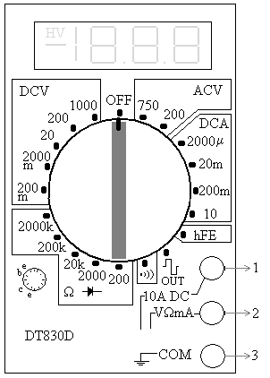
Рисунок 1.1 - Внешний вид мультиметра DT830D.
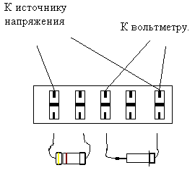
Рисунок 1.2 - Монтаж исследуемого прибора на подложку.

Этот прибор позволяет с достаточно высокой степенью точности измерять:
DCV () – постоянное напряжение в пределах от 200mV до 1000 V;
ACV () – переменное напряжение в пределах от 200V до 750V;
DCA () – силу постоянного тока в пределах от 2000 μA до 10А.
Ω – сопротивление резистора в пределах от 200 Ом до 2000 kОм.
И другие измерения.
Каждая из этих групп визуально разделены линиями различных цветов.
Для выполнения измерений необходимо щупы установить в соответствующие разъёмы. В разъём «3» («COM») обычно вставляют щуп с чёрным проводом. В режиме измерения сопротивления на этом разъёме сосредоточен отрицательный потенциал источника питания прибора. Второй – красный щуп устанавливают для всех измерений ( кроме измерения в диапазоне DCA – 10A) в разъём «2». При измерения силы тока в пределах от 200mА до 10А, красный щуп устанавливается в разъём «1». Для выбора режима работы и предела измерений прибор снабжён многопозиционным переключателем. Этот переключатель, в процессе работы, устанавливается на предел, превосходящий измеряемую величину.
Например: для выполнения работы предоставляется источник постоянного регулируемого напряжения 0…12 V. Величину этого напряжения необходимо измерять в зоне DCV (), с пределом измерения 20. Если измеряемая величина превосходит предел измерения, на который установлен переключатель прибора, то индикатор прибора покажет 1. Измерения силы тока в работе, при прямом направлении включения диода, рекомендуется выполнять с пределом измерений 10A. При этом точность измерений составит 0,01 А.

ВНИМАНИЕ Не допускайте ошибок работая с прибором. Неверный выбор режима измерений может привести к полной неработоспособности прибора.

Для подготовки к исследованию испытуемого полупроводникового прибора предлагается небольшая подложка, снабжённая контактными разъёмами [Рисунок 1.2]. Монтаж схемы необходимо выполнять с помощью проводников и паяльника.

ВНИМАНИЕ Работая с паяльником будьте очень осторожны. Напряжение его питания составляет 220V и опасно для жизни. Жало паяльника имеет высокую температуру, и неосторожное обращение с паяльником может привести к травме.

Выполняя монтаж схемы необходимо обращать внимание на цвет используемых проводников. При этом рекомендуется для отрицательного потенциала схемы применять чёрный или белый проводник, а для положительного – красный.
В работе будет выполняться исследование ВАХ для прямого и обратного включения приборов. Особое внимание необходимо обратить на «обратную» ВАХ стабилитрона. В этой области находится участок ВАХ, на котором основан принцип его функционирования. [Рисунок 1.3]
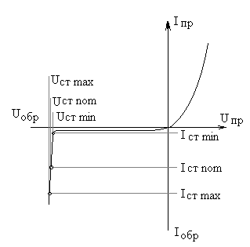
Рисунок 1.3 - ВАХ стабилитрона

Подобную характеристику необходимо будет получить опытным путём с указанием значений для тока и напряжения стабилизации.
Подготовка к выполнению работы
Запишите заголовок лабораторной работы, тему цель, приборы и материалы.
В тетради запишите марку диода, который будет исследован. В качестве диода для исследования предлагается стабилитрон, так как на обратной ветви ВАХ этого прибора имеется возможность наблюдения обратимого пробоя.
Посмотрите справку для исследуемого стабилитрона, и запишите в тетради следующие справочные данные: I_{ст min}, I_{ст} _{nom}, I_{ст max}, Uст _{min}, Uст _{nom}, Uст _{max}.
Для исследования диода в лабораторной работе применяется источник постоянного напряжения максимальной величиной 14 V. Такое напряжение приложенное в прямом смещении к диоду приведёт к его пробою. Во избежании этого необходимо в цепь, последовательно диоду включить ограничительное сопротивление.
Зарисуйте в тетради две схемы, которые позволят вам снять ВАХ диода при U_{пр} и U_{обр.}. В обеих схемах покажите включение ограничительного сопротивления.
Рассчитайте номинал ограничительного сопротивления, чтобы при напряжении 14V, через диод протекал ток на 30% больше, чем максимальный ток стабилизации. Округлите рассчитанное значение до величины, кратной 10..
В схемах необходимо контролировать напряжение на источнике, напряжение на выводах диода, силу тока, протекающую через диод. Покажите включение вольтметров и амперметра. Учитывая, что замеров будет выполнено для 15-ти напряжений в прямом и обратном направлении, зарисуйте в тетради и подпишите таблицу 1.1, как показано в работе.
где U _{пр} ист, U_{оьр} ист – напряжение источника прямое и обратное соответственно;
где U _{пр} д, U_{оьр} д – напряжение на выводах диода прямое и обратное соответственно;
I_{пр} и I_{д} – ток через диод прямой и обратный соответственно.

Таблица 1.1 - Опытные данные для получения графика ВАХ полупроводникового диода
№ | U _{пр} ист | U_{пр} д | I_{пр} | U_{оьр} ист | U_{обр} д | I_{д}
1
2
…
15

На схеме укажите буквенное обозначение всех элементов (кроме измерительных приборов) и их номиналы или марки. Обозначения выполняются по следующим правилам:
Сопротивления: R1, R2, R3, …, Rn после чего пишется номинал сопротивления;
Конденсаторы: C1, C2, C3, …, Cn после чего указывается ёмкость конденсатора;
Диоды: VD1, VD2, VD3, …, VDn после чего указывается марка диода;
Источники: E1, E2, E3, …, En после чего указывается напряжение источника.
Ход работы
Соберите схему для исследования диода при U_{пр.} Установите регулятор напряжения источника в крайнее левое положение. Включите электропитание источника. Изменяя последовательно напряжение источника о 0 до 14 V (+1V), фиксируйте в таблице показания всех приборов.
Соберите схему, выполните замеры и заполните вторую половину таблицы 1.1 для диода при U _{обр.}
Постройте график ВАХ для диода, по полученным значениям. График для прямого и обратного включения должен быть построен на одной координатной оси. Подпишите этот рисунок, как подписаны рисунки в описании данной работы.
Из полученного графика определите и запишите в тетради следующие данные: I_{ст min}, I_{ст} _{nom}, I_{ст max}, Uст _{min}, Uст _{nom}, Uст _{max}. Сравните эти показания со справочными данными.
Оформите данную работу в соответствии с методическими указаниями, подготовьте её защиту.
Литература: 3, стр. 23-26; 6, стр.45-56
Контрольные вопросы
1. Расскажите о p-n переходе. Какое значение имеет обеднённый слой?
2. Расскажите о видах полупроводниковых диодов. Какие имеются стандарты по обозначению диодов и их маркировке?
3. Какой участок ВАХ лежит в основе функционирования выпрямительного диода и стабилитрона? Поясните на графике.
4. Объясните природу прямого и обратного тока, значение прямого и обратного напряжения. Чем обусловлен ток насыщения?
5. Какие процессы произойдут в области p-n перехода, если прямое напряжение, приложенное к нему превзойдёт допустимые нормы?
6. Перечислите все элементы схемы, которая позволит снять ВАХ полупроводникового диода. Посмотрите пункт «приборы и материалы». Объясните их назначение для выполнения данной работы.
7. Что из себя представляет мультиметр? Как использовать этот прибор? Покажите, каким образом пользоваться этим прибором для измерения напряжения (постоянного и переменного), тока (постоянного и переменного), сопротивления.

Тема 2. Исследование схем включения биполярного транзистора.
Цель работы: Изучение принципа работы и исследование усилительных свойств биполярного транзистора включённого в цеп по схеме ОБ, ОЭ, ОК.
Приборы и материалы: Биполярный транзистор, справочник, источники питания (+12В), набор резисторов, миллиамперметры (3 шт), вольтметры.
Краткие теоретические сведения
Биполярный транзистор – полупроводниковый прибор с двумя взаимодействующими p-n переходами на небольшом расстоянии друг от друга. Два взаимодействующих перехода образуются чередованием областей полупроводников в порядке p-n-p или n-p-n [рисунок 2.1].
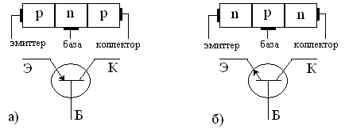
Рисунок 2.1 - Структура и условное графическое обозначение разных типов транзисторов

Образованные переходы называются соответственно эмиттерный и коллекторный. Чаще всего переходы изготавливаются несимметричными по своей конструкции [Рисунок 2.2, а]. Один переход – эмиттерный, имеет меньшую площадь и приграничный слой полупроводника p – типа с большей концентрацией примесей (легирован сильнее). Другой переход (коллекторный) имеет большую площадь, а сам приграничный слой полупроводника p-типа менее легирован. Средний слой называется базой, более легированный слой – эмиттером, а слой с большей площадью – коллектором.

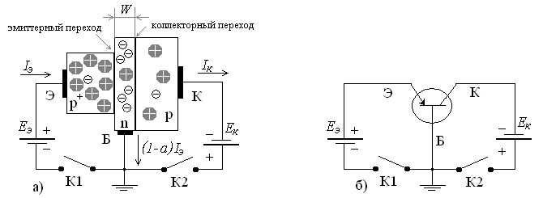
Рисунок 2.2 - Включение транзистора в электрическую цепь.(Схема с общей базой)

Транзистор является активным элементом. Его усилительные свойства обусловлены явлениями инжекции и экстракции неосновных носителей заряда.
Основными носителями для областей коллектора и эмиттера являются дырки, для области базы – электроны. Во всех областях имеются так же и неосновные носители. Для областей коллектора и эмиттера это электроны, для базы – дырки. Их концентрация пренебрежимо мала по сравнению с концентрацией примесных носителей заряда. Но, всё таки, они имеются, и обеспечивают прохождение обратных токов – это собственная проводимость полупроводников. Забегая вперёд, можно отметить, что их негативное влияние становится заметным в многокаскадных усилителях.
Если транзистор включить в цепь в соответствии со схемой показанной на рисунке 2.2, то в его областях будут протекать следующие процессы. Источник Е_{Э} включён в прямом направлении к эмиттерному переходу. Если замкнуть ключ К1, то под влиянием Е_{Э} этот переход откроется, через него пойдёт ток, который называется током эмиттера (I_{Э}). Никаких различий в таком положении (К2 разомкнут) данная схема представлять не будет, если эмиттерный переход заменить обычным полупроводниковым диодом. Надо только отметить, что дырки, в большом количестве, будут проникать из области эмиттера, в область базы. Этот процесс называется инжекцией. Далее, эти дырки, будут подхватываться отрицательным полем источника Е_{Э}.
Но что произойдёт, если замкнуть ключ К2? Большое количество дырок, которые попали в базу из эмиттера, вместо того, чтобы «уйти вниз», «пойдут вправо» [Рисунок 2.2,а], в область коллектора. Почему? Потому что, во первых, ширина базы W очень мала, значительно меньше чем длинна пробега дырки L_{P}. Во вторых, ширина коллекторного перехода большая, и коллектор, как бы собирает дырки из базы. И кроме этого, обычно, в электрических схемах включения транзистора, потенциал Е_{К} много больше потенциала Е_{Э}. Поэтому большая часть дырок успевают «проскочить» область базы и попасть в область коллектора, и там они подхватываются отрицательным полем источника Е_{К}. Процесс проникновения дырок из области базы в область коллектора называется экстракцией, а условие Е_{К} > Е_{Э}, называется условием экстракции.
Те дырки, что через контакт базы достигли отрицательного полюса источника Е_{Э}, образуют прямой ток базы равный (1-α)I_{Э}. Этот ток так же называется рекомбинационной составляющей тока эмиттера.
Те дырки, что попали в область коллектора образуют ток коллектора, равный αI_{Э}, где α – коэффициент пропорциональности.
Надо так же отметить, что через коллекторный переход протекает так же обратный ток, (I_{КО}). Если, например, ключ К1 разомкнуть, то коллекторный переход закроется, потому что источник Е_{К} приложен к коллекторному переходу в обратном направлении. А через переход потечет только I_{КО},
Таким образом, ток в цепи коллектора будет определяться суммой токов:
I_{К}=αI_{Э}+I_{КО} (2.1)
Поскольку обратный ток коллектора очень мал, то можно записать I_{К} ≈ αI_{Э}. Отсюда приблизительно определяется коэффициент α:
α ≈ I_{К}/I_{Э} (2.2)
Коэффициент передачи α называют статическим коэффициентом передачи тока эмиттера и обозначают h_{21б}.
В зависимости от способа подключения к транзистору внешних источников питания различают три схемы включения транзистора:
Схема с общей базой (ОБ) – усиление по напряжению;
Схема с общим коллектором (ОК) – усиление по току;
Схема с общим эмиттером (ОЭ) – усиление по мощности.
На рисунке 2.2 транзистор включён по схеме ОБ, потому как на электроде транзистора «база», источники Е_{К} и Е_{Э} соединяются в общую точку. На рисунке 2.3 показана схема где эмиттер является общим (ОЭ).
Источник базового напряжения Е_{Б} служит для обеспечения инжекции основных носителей из р - области эмиттера в n – область базы через эмиттерный переход. Источник коллекторного напряжения Е_{К} предназначен для создания ускоряющего поля, перебрасывающего неосновные носители из области базы в область коллектора. Полярности напряжений и их значения соответствуют нормальному режиму работы транзистора, обладающего усилительными свойствами, т. е. когда |Е_{Б}|<|Е_{К}|, при этом эмиттерный переход открыт, а коллекторный закрыт. Напряжение, получаемое от Е_{Б}, называется входным, а от Е_{К} – выходным.

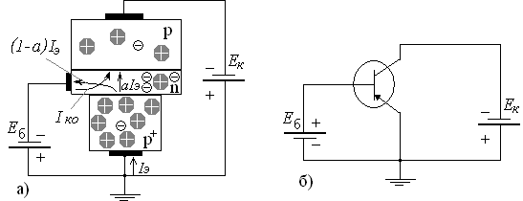
Рисунок 2.3 - Включение транзистора по схеме с общим эмиттером.

На рисунке 2.3а показано токораспределение внутри транзистора. Поскольку толщина базы невелика и значительно меньше пути свободного пробега дырки L_{P}, то основная часть дырок, инжектируемых эмиттером, пролетает сквозь базу до коллекторного перехода и подхватываются ускоряющим полем Е_{К}. В коллекторной цепи образуется ток, величина которого пропорциональна количеству дырок, достигших коллектора. Кроме этого в цепи коллектора протекает собственный обратный ток коллекторного перехода I_{КО}, обусловленный экстракцией неосновных носителей из области базы в область коллектора. Общий ток в коллекторной цепи:
I_{К}= αI_{Э} + I_{КО} (2.3)
Исходя из закона Киргофа I_{Э} = I_{К} + I_{Б}. Подставив значение I_{Э} в уравнение (2.3 ), получим
I_{К} - αI_{К}= αI_{Б} + I_{КО}; (2.4)
Введём обозначения α/(1-α) = β, тогда 1/(1-α) = β+1.
Окончательно подучим:
I_{К} = I_{Б}β+(1+β)I_{КО} (2.5)
Учитывая что (1+β)I_{КО} << I_{Б}β выражение 3.5 упрощается.
I_{К} ≈ I_{Б}β. (2.6)
Это уравнение называется основным уравнением. Параметр β называется статическим коэффициентом передачи тока базы биполярного транзистора, включённого по схеме с ОЭ. Через h – параметры коэффициент β выражается так β=h_{21Э}. По сути – это коэффициент усиления транзистора, включённого по схеме с ОЭ. В зависимости от типа транзистора β изменяется от 10 до 300.
Подготовка к работе
1. Схема включения транзистора с общей базой.
Эта схема отличается тем, что для обеспечения правильной полярности источников коллекторного и эмиттерного напряжения на электродах транзистора, на базе эти батареи соединяются противоположными полюсами [Рисунок 2.2а]. Поэтому для выполнения данного опыта необходимо наличие двух источников питания.
Зарисуйте схему включения транзистора с ОБ. В коллекторную и эмиттерную цепи должны быть включены ограничительные сопротивления. Включите в цепь каждого электрода транзистора миллиамперметр. Покажите включение вольтметров в эмиттерную и коллекторную цепи. Для включения вольтметра в цепь коллектора необходимо учитывать особенность, что напряжение на коллекторе, относительно общего провода противофазно напряжению входного сигнала. Поэтому, выходное напряжение рекомендуется снимать не с коллектора транзистора, а с сопротивления R_{К}.
Рассчитайте сопротивление R_{K}. В расчетах используйте I_{Кmax}, по справочным данным, и напряжение источника Е_{К} = 12 В. (Таким оно должно быть установлено в ходе выполнения работы). Рассчитайте сопротивление эмиттера, полагая, что по краткой теории данной работы I_{К}≈I_{Э}, и максимальное напряжение Е_{Э} будет так же равно 12 В. Напишите все эти данные на схеме.
Посмотрите таблицу 1, приготовленную для заполнения.
2. Рассмотрите рисунок 2.4, на котором показана схема включения транзистора с ОЭ. Особенность этой схемы в том, что её построение возможно с использованием одного источника фиксированного напряжения +12В. R_{Б}1 служит для изменения тока базы. При этом, при перемещении движка вверх, ток базы увеличивается, и транзистор открывается. R_{Б}2 служит для ограничения тока базы. Номинал сопротивление R_{K} остаётся как и в расчетах для схемы ОБ. Напряжение источника фиксируется на уровне 12В. Зарисуйте данную схему в тетради. Покажите включение миллиамперметров и вольтметров (по аналогии с предыдущей схемой).
Рассчитайте ток базы. Исходными данными используйте максимальный ток коллектора и минимальное значение h_{21Э}, указанное в справочнике для данного транзистора. Полученный ток и напряжение используйте для расчета R_{Б}2. R_{Б}1 должно быть соизмеримо. Посмотрите таблицу 2.2. с ОЭ с использованием одного источника.

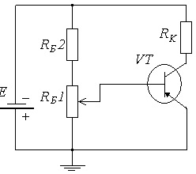
Рисунок 2.4 - Схема включения транзистора с R_{Б}2.
Ход работы
1. Используя печатную плату с разведенными дорожками, соберите схему, показанную на рисунке 2.2б. В качестве Е_{Э} используйте источник 0…14 В, а Е_{К} – 2…30 В (по указанию преподавателя).
Перед включением в цепь Е_{К} установите его значение примерно 12 В, и ходе работы не допускайте его изменения.
Перед включением в цепь Е_{Э} установите его минимальное значение.
Изменяя напряжение на эмиттере транзистора приблизительно в пределах от 0,1 до 0,9 В., с диапазоном ≈0,1 В., заполните в таблице столбцы U_{Э} В, I_{Э} mA, I_{Б} mA, I_{К} mA, U_{Rн} В.
2. Соберите схему для исследования транзистора, включённого в цепь с общим эмиттером. Напряжение источника Е в цепи должно быть ≈12В. Включите электропитание собранной схемы. Плавно изменяя значение напряжения на базе приблизительно в пределах от 0,1 до 0,9 В., с диапазоном ≈0,1 В., заполните в таблице 2.2 столбцы U_{Б} В, I_{Б} В, I_{Э} mA, I_{К} mA, U_{Rн} В.
3. В таблицах, используя необходимые формулы, заполните недостающие столбцы.
Из таблицы 2.1 получите наиболее эффективное значение h_{21Б}.
Из таблицы 2.2, получите наиболее эффективное значение h_{21Э}.
Сравните эти данные с справочными для данного транзистора.
3. Выполняется факультативно. Исследуйте работу транзистора, включённого по схеме ОК. Покажите при этом необходимую схему, расчеты резисторов и таблицу значений.
Литература: 3, стр. 35-46; 6, стр.75-86
Контрольные вопросы
Дайте определение транзистору, и расскажите о его строении.
Чем отличаются в конструктивном отношении коллектор от эмиттера?
Что такое экстракция и инжекция?
Как имеются варианты включения транзистора в цепь? Чем эти варианты отличаются в плане усиления параметров электрического сигнала? Покажите эти схемы, с обозначением токов, которые присутствуют на электродах транзистора.
На примере схемы (ОБ) разъясните работу транзистора. Покажите условие экстракции.
Что собой представляет статическим коэффициентом передачи тока эмиттера (подробно)?
Что собой представляет статическим коэффициентом передачи тока базы биполярного транзистора, включённого по схеме с ОЭ (подробно)?

Таблица 2.1. Опытные данные исследования транзистора, в ключённого по схеме с ОБ |  |  |  |  |  |  |  |  |  | Таблица 2.2. Опытные данные исследования транзистора, в ключённого по схеме с ОЭ | α
 | K_{P} |  |  |  |  |  |  |  |  |  | K_{P}
 | K_{I} (α) |  |  |  |  |  |  |  |  |  | K_{I} (β)
 | K_{U} |  |  |  |  |  |  |  |  |  | K_{U}
 | P_{Rн} mВт |  |  |  |  |  |  |  |  |  | I_{Э} mA
 | U_{Rн} В |  |  |  |  |  |  |  |  |  | P_{Rн} mВт
 | I_{К} mA |  |  |  |  |  |  |  |  |  | I_{К} mA
 | I_{Б} mA |  |  |  |  |  |  |  |  |  | U_{Rн} В
 | Р_{Э} mВт |  |  |  |  |  |  |  |  |  | Р_{Б} mВт
 | I_{Э} mA |  |  |  |  |  |  |  |  |  | I_{Б} В.
 | U_{Э} В. |  |  |  |  |  |  |  |  |  | U_{Б} В. |  | .
 | № | 1 | 2 | 3 | 4 | 5 | 6 | 7 | 8 |  | № | 1 | 2 | 3 | 4 | 5 | 6 | 7 | 8 | 9

Тема 3. Исследование простейших транзисторных усилителей
Цель работы: Изучение принципа работы и исследование характеристик простейших усилителей на биполярных, полевых и составных транзисторах, включенных по схемам ОЭ, ОК. (ОИ, ОС).
Краткие теоретические сведения
В современной технике при решении многих инженерных задач возникает необходимость в усилении слабых электрических сигналов, что осуществляется электронными усилителями. Электронным усилителем называют устройство, предназначенное для усиления напряжения, тока и мощности электрических сигналов.
В настоящее время в электронных усилителях используются биполярные и полевые транзисторы. Исследуемые в данной работе электронные транзисторные усилители являются основными видами усилителей, как на дискретных элементах, так и в интегральных микросхемах.
Усилители на биполярных транзисторах. Одним из наиболее распространенных усилителей на биполярных транзисторах является усилитель с общим эмиттером (ОЭ). В этом усилителе [Рисунок 3.1, а] эмиттер является общим электродом для входной и выходной цепей. Входное напряжение U_{ВХ} от источника усиливаемого сигнала подается на усилительный каскад через конденсатор связи С_{с1}
Усиленное выходное напряжение может быть снято как с резистора R_{k}, так и с транзистора, поскольку переменные составляющие этих напряжений равны (но противофазны). Одна ко на практике выходное напряжение удобнее снимать с транзистора, так как в усилителях ОЭ эмиттер заземляется, и выходное напряжение снимается между заземленной точкой корпуса ┴ (землей) и коллектором транзистора. В этом случае вход и выход усилителя имеют общую точку ┴. Если выходное напряжение снимать с резистора r_{k}, то общей точки между входом и выходом усилителя не будет, что вызывает большие неудобства, поскольку анализ работы и измерения в усилителях и других электронных устройств ведут относительно «земли».
Анализ работы усилителя ОЭ удобно проводить с помощью вольт-амперных характеристик транзистора [Рисунок 3.2]: входной характеристики I_{б}=ƒ(U_{Б} ) (на рисунке 3.2 она повернута наугол 90°) и семейства выходных характеристик I_{K}= ƒ (U_{K}) при разных токах базы. Для коллекторной цепи усилителя [Рисунок 3.1, б] в соответствии со вторым законом Кирхгофа можно записать: U_{К}=Е_{К}- R_{К}I_{К}

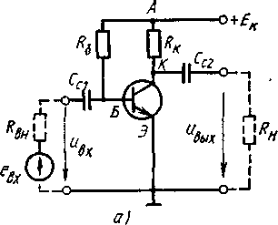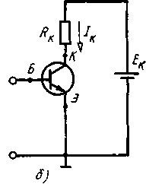
Рисунок 3.1. Схема усилительного каскада

Графическое решение этого с общим эмиттером (а), упрощенная схема (б) уравнения показано на рисунке 3.2.
Прямая ΜΝ, называемая линией нагрузки, построена по двум точкам, соответствующим режиму холостого хода и короткого замыкания (координаты точки N: I_{К}=0, U_{К}=Е_{К}; координаты точки М : U_{К} = 0, I_{К}=Е_{К}/R_{К}). Точки пересечения линии нагрузки с выходными характеристиками транзистора определяют ток I_{К} и напряжение на транзисторе U_{К} при любом заданном значении тока базы I_{К} .
Сопротивление резистора r_{k} выбирают исходя из требуемого усиления входных сигналов. Но при этом надо иметь в виду, чтобы линия нагрузки проходила левее и ниже допустимых значений I_{Кmax}, U_{Кmax}, P_{Kmax}.и обеспечивала достаточно протяженный линейный участок переходной характеристики. С целью выполнения этих требований сопротивление R_{k}. должно составлять 0,2—5 кОм для транзисторов малой мощности и ≈100 Ом для транзисторов средней мощности.
Переходная, или передаточная, характеристика усилителя I_{к}=ƒ(I_{б} ) построена по точкам пересечения линии нагрузки с выходными характеристиками транзистора. Из рисунка 3.2 видно, что передаточная характеристика нелинейна, но на ней можно выделить линейный участок ab.
В усилителе действуют два источника, источник постоянной ЭДС U_{К} и источник усиливаемого переменного напряжения е_{ВХ}.

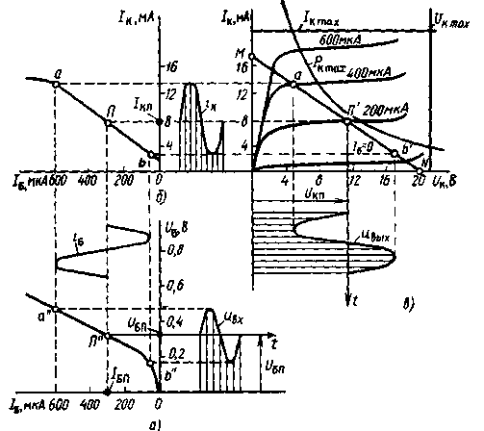
Рисунок 3.2 Временные зависимости базового и коллекторного токов, входного и выходного напряжений

Анализ работы любого усилителя следует начинать с режима покоя, т. е. при U_{BX}=0. Резистор R_{Б}, включенный в цепь базы, обеспечивает требуемый режим покоя, который на характеристиках рисунка 2 определяется точкой П, называемой рабочей точкой. Для усиления входных сигналов с минимальными линейными искажениями рабочую точку П выбирают на середине линейного участка ab переходной характеристики I_{K}=ƒ(I_{Б}) [Рисунок 3.2]. Этому режиму должны соответствовать определенные значения токов I_{БП,} I_{КП} и напряжений U_{БП}, U_{КП}·. На практике для транзисторов малой и средней мощности токи транзистора и напряжения на нем в режиме покоя выбирают приблизительно такими:
U_{КП}≈E_{K}/2, I_{KП}≈(E_{K}/2)/R_{K}, I_{БП}≈I_{КП}/h₂₁. (3.1)
При этом U_{БП}≈0,3В для германиевых и U_{БП}≈0,65В для кремниевых транзисторов.
Указанный режим обеспечивается сопротивлением резистора R_{Б} , определяемым по формуле:
R_{Б}=(Е_{К}-U_{БП}).I_{БП} ≈Е_{К}/I_{БП} (3.2)
Конденсатор C_{C1} включают на входе усилителя для того, чтобы не создавать постоянной составляющей тока в источнике усиливаемых сигналов е_{ВХ} за счет действия источника питания Е_{К}. Кроме того, при отсутствии конденсатора C_{C1} нарушается режим работы усилителя по постоянной составляющей.
При подаче на вход усилителя переменного входного напряжения U_{ВХ} напряжение u_{БЭ} становится пульсирующим [Рисунок 3.2]: U_{бэ} =U_{бп} + и_{ВХ}. Это вызывает пульсации базового тока i_{Б} +I_{бп} + i_{б~}, коллекторного тока i_{Κ}=I_{КП} +i_{К}~ и коллекторного напряжения u_{К}=U_{КП}+u_{К~}

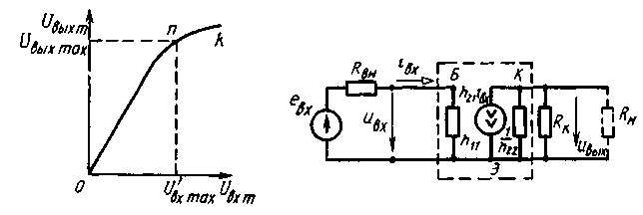
Рисунок 3.3 - Амплитудная характе- Рисунок 3.4 - Схема замещения
ристика усилительного каскада усилительного каскада с общим эмиттером

Конденсатор С_{С2} (конденсатор связи) задерживает постоянную составляющую коллекторного напряжения и пропускает в нагрузочное устройство усилителя только переменную составляющую u_{К~}, являющуюся выходным напряжением усилителя.
Если изменения входного напряжения и_{ВХ}, базового i_{Б~} и коллекторного i_{Κ~} токов укладываются в линейные участки входной и передаточной характеристик, то форма выходного напряжения будет соответствовать форме входного напряжения [Рисунок 3.2]. При больших входных сигналах, при которых базовые и коллекторные токи выходят за пределы линейного участка ab передаточной характеристики, форма выходного напряжения значительно искажается. Эти искажения, обусловленные нелинейностью вольтамперных характеристик, называют нелинейными
Для оценки диапазона изменений входных напряжений, усиливаемых без искажений, используют амплитудную характеристику U_{BЫХ m}=f(U_{BХ m}), представляющую собой зависимость амплитудного значения выходного напряжения от амплитудного значения входного напряжения [Рисунок 3.3].
По амплитудной характеристике в линейной ее части (участок On) можно определить коэффициент усиления К_{U}. На участке nk коэффициент усиления уменьшается, что объясняется выходом усиливаемого сигнала за пределы линейного участка ab передаточной характеристики [Рисунок. 3.2]. Амплитудная характеристика позволяет выявить динамический диапазон усилителя, который определяется напряжением U_{BЫХ m}, ограничиваемым допустимыми нелинейными искажениями.
При работе усилителя в линейном режиме, т. е. без нелинейных искажений, все основные параметры усилителя на биполярном транзисторе (К_{U}, R_{ВХ}, R_{ВЫХ}) можно рассчитать с помощью схемы замещения усилителя для переменных составляющих токов и напряжений [Рисунок 3.4]. Построенные схемы замещения усилителя начинают со схемы замещения транзистора, включенного по схеме с общим эмиттером (обведена пунктиром). При этом следует учесть, что по переменной составляющей тока узел А [Рисунок. 3.1, а] соединен с общей точкой усилителя ┴, так как внутреннее сопротивление источника E_{K} по переменной составляющей мало.
В схеме замещения отсутствуют оба конденсатора, поскольку их сопротивления по переменной составляющей весьма малы, и ими пренебрегают. На схеме замещения не представлен также резистор R_{Б} , так как его сопротивление много больше h₁₁.
Для определения коэффициента усиления усилителя ОЭ запишем для узла К схемы замещения уравнение по первому закону Кирхгофа (при R_{H}=∞):
H₂₁i_{ВХ}+Н₂₂u_{ВЫХ}/R_{K}=0 (3.3)
Входное напряжение определяется по формуле
u_{ВХ}=h₁₁i_{ВХ} (3.4)
Решая совместно уравнения (3) и (4), получим (при R_{H}=∞):
${\overline{K}}_{\text{Ux}}=\frac{U_{\text{ВЫХ}}}{U_{\text{ВХ}}}=−\frac{h_{\text{21}}}{h_{\text{11}}}$ $\frac{R_{K}}{1+h_{\text{21}}R_{K}}$ (3.5)
Так как h₂₂R_{K} обычно много меньше единицы, то
$K_{\text{Ux}}=|{\overline{K}}_{\text{Ux}}|$≈ $\frac{h_{\text{21}}}{h_{\text{11}}}R_{K}$ (3.6)
Знак «—» в выражениях (4) и (5) означает, что входное и выходное напряжения находятся в противофазе.
Из схемы замещения [Рисунок 3.4] легко получить выражения для входного и выходного сопротивлений усилителя:
R_{ВХ}=h₁₁; (3.7)
$R_{\text{ВЫХ}}=\frac{R_{K}(1/{h_{\text{22}}})}{R_{K}+1/{h_{\text{22}}}}=\frac{R_{K}}{1+h_{\text{22}}R_{K}}≈R_{K}$ (3.8)
Входное сопротивление усилительного каскада с общим эмиттером обычно определяют по справочнику, где указаны значения h-параметров. Для транзисторов малой и средней мощностей оно, как правило, лежит в пределах от нескольких десятков Ом до единиц кОм. Выходное сопротивление усилителя ОЭ обычно больше входного, поскольку оно определяется сопротивлением R_{K}, имеющим, как правило, значения несколько кOм. Это создает значительные трудности в работе усилителя с высокоомным источником усиливаемого напряжения и низкоомным нагрузочным устройством.

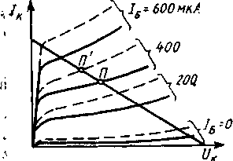
Рисунок. 3.5 - К объяснению влияния температуры на коллекторные характеристики транзистора

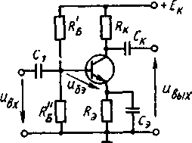
Рисунок. 3.6 - Схема усилительного каскада с эмиттерной температурной стабилизацией

Коэффициент усиления усилителя с учетом внутреннего сопротивления источника усиливаемого напряжения R_{BH} и сопротивления нагрузочного устройства R_{H} определяют по формуле
$K_{U}=\frac{U_{\text{ВЫХ}}}{Е_{\text{ВХ}}}=\frac{h_{\text{21}}}{R_{\text{BH}}+h_{\text{11}}}$ $\frac{R_{K}}{1+{R_{K}}/{R_{H}}+h_{\text{22}}R_{K}}$ (3.9)
Существенным недостатком транзисторов является зависимость их параметров от температуры, что приводит к изменению коллекторных характеристик транзистора (пунктирные кривые на рисунке. 3.5). Вследствие этого при изменениях температуры изменяется положение рабочей точки усилителя (например, точка П' на рисунке 3.5), что может вызвать искажение выходного напряжения. Для предотвращения этого требуется температурная стабилизация рабочей точки. На рисунке 3.6 изображена схема усилителя ОЭ с эмиттерной температурной стабилизацией, которая стабилизирует рабочую точку за счет отрицательной обратной связи по постоянному току, возникающей благодаря включению в эмиттерную цепь усилителя резистора R_{Э}. Резисторы $R_{Б}^{'}$,$R_{Б}^{\text{\} \} \} \{}}$ необходимы для создания требуемого напряжения U_{БЭП} в режиме покоя:
$U_{\text{БЭП}}=E_{K}R_{Б}^{\text{\} \} \} over \{R rSub \{ size 8\{Б\} \} rSup \{ size 8\{'\} \} +R rSub \{ size 8\{Б\} \} rSup \{ size 8\{}}−R_{Э}I_{\text{ЭП}}$ (3.10)
При повышении температуры увеличивается ток$I_{\text{ЭП}}≈I_{\text{КП}}$ а следовательно, падение напряжения на резисторе R_{Э}, поэтому напряжение U_{БЭП} уменьшается. Это вызывает уменьшение базового тока I_{БП} , что приводит к уменьшению тока I_{КП} почти до первоначального значения. Для устранения отрицательной обратной связи по переменной составляющей, которая появляется при наличии напряжения и_{ВХ}, резистор R_{Э} шунтируют конденсатором С_{Э}, сопротивление Х_{СЭ} которого на низшей частоте усиливаемого сигнала должно быть на порядок меньше R_{Э} При таком выборе емкости С_{Э} отрицательная обратная связь по переменной составляющей практически будет отсутствовать.

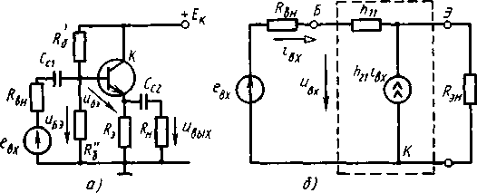
Рисунок. 3.7 - Схема эмиттерного повторителя (а) и его схема замещения (б)

В усилителе ОЭ с эмиттерной стабилизацией рекомендуется режим:
U_{КП}≈(2/3)_{EK}; U_{ЭП}≈(1/3)E_{K}. (3.11)
Усилитель [Рисунок 3.7, а), в котором транзистор включен по схеме с общим коллектором, называют эмиттерным повторителем. В этом усилителе основной резистор, с которого снимается выходное напряжение, включен в эмиттерную цепь. Коллектор транзистора по переменной составляющей напряжения соединен с общей точкой усилителя ┴, так как внутреннее сопротивление источника питания Е_{К} очень мало. В эмиттерном повторителе имеется отрицательная обратная связь как по постоянной, так и по переменной составляющим напряжения.
Для определения основных параметров эмиттерного повторителя следует рассмотреть его упрощенную схему замещения, изображенную на рисунке 3.7, б (при условии что,
1/h₂₂ R_{Э}). В этой схеме и h₁₁ и h₂₁ являются параметрами транзистора при включении его по схеме ОЭ; сопротивление резистивного элемента R_{Эн}=R_{Э}R_{н}/(R_{Э}+R_{н}).
Резисторы $R_{Б}^{'}$ и $R_{Б}^{\text{\} \} \} \{}}$ в этой схеме не представлены по той же причине, что и резистор R_{Б} в схеме замещения усилителя ОЭ. , Нетрудно убедиться, что
$K_{U}=\frac{U_{\text{ВЫХ}}}{U_{\text{ВХ}}}=(1+h_{\text{21}})\frac{R_{\text{ЭН}}}{h_{\text{11}}+(1+h_{\text{21}})R_{\text{ЭН}}}$ (3.12)
$R_{\text{ВХ}}=R_{\text{ЭН}}(1+h_{\text{21}})+h_{\text{11}}$ (3.13)
$R_{\text{ВЫХ}}=(h_{\text{11}}+R_{\text{Вн}})/(1+h_{\text{21}})$ (3.14)
В этом усилителе обычно K_{U}≈0,3..0,99, R_{ВХ} примерно в 1+h₂₁ раз больше, а R_{ВЫХ} в 1+h₂₁ меньше, чем в усилителе с общим эмиттером. Обычно для транзисторов малой и средней мощностей R_{ВХ} равно нескольким килоом, а R_{ВЫХ} колеблется от нескольких до десятков Ом. В режиме покоя эмиттерного повторителя рекомендуется, чтобы U_{ЭП}≈ 0,5E_{K}.
Таким образом, эмиттерный повторитель имеет большое входное и малое выходное сопротивления. Поэтому его применяют для согласования высокоомного источника усиливаемого сигнала с низкоомным нагрузочным устройством.
В последние годы в усилителях на дискретных элементах и в интегральных микросхемах стали применять составные транзисторы, представляющие собой комбинацию из двух каскадно включенных транзисторов. Чаще других используют комбинацию, известную под названием схемы Дарлингтона [Рисунок 3.8). Как видно из схемы, составной транзистор имеет три вывода, эквивалентные эмиттеру, базе и коллектору. Поэтому его можно рассматривать как единый транзистор, обладающий определенными параметрами. Основными параметрами составного транзистора являются коэффициент усиления по току h₂₁ и резистивный параметр h₁₁:
h₂₁=h_{21.1}h_{21,2} (3.15)
h₁₁=h_{11,1}+(1+h_{21,1})h_{11,2} (3.16)
В настоящее время составные транзисторы выпускаются в виде отдельных приборов. Например, широко используется составной транзистор КТ827, параметры которого представлены в табл. 3.3.

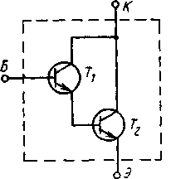
Рисунок 3.8 - Схема на составном транзисторе (схема Дарлингтона) ОЭ

Составные транзисторы находят применение в усилителях. Особенно часто составной (по схеме Дарлингтона) транзистор применяется в эмиттерных повторителях. Анализ изменений основных параметров эмиттерного повторителя на составном транзисторе по формулам (15), (16) показывает, что он имеет более высокое входное и более низкое выходное сопротивление.
Усилители на полевых транзисторах.
В последние годы начали широко применять усилители на полевых транзисторах, так как они обладают существенно большими входным сопротивлением, температурной стабильностью и радиационной стойкостью по сравнению с усилителями на биполярных транзисторах. Однако их частотные свойства хуже, чем у аналогичных усилителей на биполярных транзисторах.

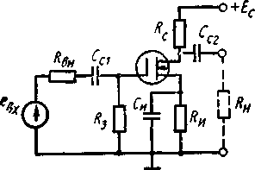
Рисунок 3.9 - Схема усилителя на полевом транзисторе с общим истоком

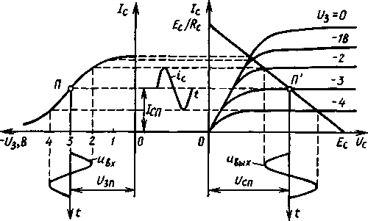
Рисунок 3.10 - Графический анализ работы усилительного каскада на полевом транзисторе

Построение усилителей на полевых транзисторах осуществляется так же, как и на биполярных транзисторах. Различают усилители с общим истоком (ОИ) и с общим стоком (ОС).
Наибольшее распространение получили усилители с общим истоком, простейшая схема которого на МОП-транзисторе изображена рисунке 3.3. В этом усилителе резистор R_{С}, с помощью которого создается выходное напряжение, включен в цепь стока. Так же как и в усилителе ОЭ, входное напряжение u_{вх} от источника сигналов е_{вх} подается на усилительный каскад через конденсатор связи С_{С1} а выходное (усиленное) снимается с транзистора и подается на нагрузочный резистор R_{H} через конденсатор связи С_{С2}. Резистор R_{З} в цепи затвора обеспечивает подачу на затвор отрицательного по отношению к истоку потенциала, создаваемого за счет падения напряжения на резисторе R_{И}. Сопротивление резистора R_{З} для полевого транзистора должно быть не более 0,1-0,03 от номинального сопротивления постоянному току промежутка затвор — исток. Для МОП-транзистора это сопротивление берут обычно равным ~ 1 МОм. Такой выбор сопротивления R₃ практически исключает влияние разброса сопротивления промежутка затвор — исток транзистора на входное сопротивление усилителя.
Принцип выбора режима покоя в рассматриваемом усилителе такой же, как и в усилителе на биполярном транзисторе. Это видно из рисунка 3.10, где приведен графический анализ работы усилителя с общим истоком. Напряжение смещения U_{3П} должно быть больше или равно U_{BХ max}. В этом режиме в транзисторе появляется ток /_{СП}, а между стоком и истоком возникает напряжение и_{СП}.
При возникновении напряжения u_{bx} ток стока i_{C} начинает пульсировать, вызывая появление переменной составляющей стокового напряжения, являющейся усиленным выходным напряжением усилителя.
Выбрав рабочую точку П на середине сток-затворной динамической характеристики Ic=f(U₃)[рисунок.3.10], определяют напряжение U_{3П} . Тогда R_{И} = | U_{3П} /I_{CП} |
Емкость конденсатора С_{и}, предназначенного для устранения отрицательной обратной связи при и_{вх}≠0, выбирают из соотношения
С_{и}=(10..20)/(w_{н}R_{И}) (3.17)
где w_{н}- нижняя угловая частота усиливаемого напряжения.
Звено автоматического смещения R_{И}С_{И} является также звеном температурной стабилизации, как и в усилителе на биполярном транзисторе.
Для определения основных параметров усилительного каскада на полевом транзисторе используют схему замещения усилителя, изображенную на рисунке 3.11.
Коэффициент усиления усилителя:
$K_{U}=\frac{U_{\text{ВЫХ}}}{U_{\text{ВХ}}}=\frac{{\text{SU}}_{\text{ВХ}}}{U_{\text{ВХ}}}\frac{R_{i}R_{C}}{R_{i}+R_{C}}=S\frac{R_{i}R_{C}}{R_{i}+R_{C}}$ (3.18)
где S — крутизна, a R_{i} — внутреннее сопротивление полевого транзистора.
Входное сопротивление усилительного каскада на полевом транзисторе
R_{ВХ}=R_{З} (3.19)
Усилители на МОП-транзисторах имеют входное сопротивление, равное нескольким мегаом.
Сопротивление стокового резистора R_{С} выбирают из соотношения R_{C}≈ (0,05..0,15)R_{i}. Обычно RС≈10³..10⁴ Ом. Как видно из схемы замещения, выходное сопротивление
R_{ВЫХ}=R_{i}R_{C}/(R_{i}+R_{C})≈R_{C}, (3.20)
так как R_{C} R_{i}
Обычно сопротивление R_{ВЫХ} составляет несколько килоом. Таким образом, в усилителе ОИ на полевом транзисторе в отличие от усилителя ОЭ на биполярном транзисторе выходное сопротивление много меньше входного.
Помимо усилителя ОИ часто применяют усилитель с общим стоком (ОС), называемый также истоковым повторителем [Рисунок 3.12].
В этом усилителе нагрузочный резистор R_{И} включен в цепь истока, а сток, по переменной составляющей тока и напряжения, соединен с общей шиной усилителя. Выходное напряжение, равное переменной составляющей падения напряжения на резисторе R_{И}, снимается через конденсатор связи С_{С2}.
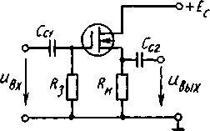
Рисунок 3.11 - Схема замещения усилителя на полевом транзисторе
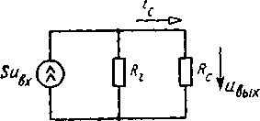
Рисунок 3.12 - Схема истокового повторителя

Амплитудно-частотная характеристика усилителя.
При усилении входных сигналов, частота которых изменяется от нижней частоты w_{н} до некоторой высокой частоты w_{в}, на коэффициент усиления Ки= |Ки|е^{ƒφ} (как на его модуль |Ки|, так и на аргумент φ) начинают влиять частотные свойства транзисторов, емкостные сопротивления конденсаторов связи С_{с} и паразитные емкости в усилителе. Анализ этого влияния приведем на примере усилителя на биполярном транзисторе. Для этого воспользуемся схемой замещения усилителя, изображенной на рисунке 3.13. В этой схеме помимо известных элементов в схеме замещения рисунка 3.4 имеются новые элементы: конденсатор связи С_{С} и емкостный элемент С₀=(1+K_{U})C_{K}+C_{M}, где K_{U} - коэффициент усиления по напряжению усилителя; Ск — емкость у коллекторного перехода транзистора; С_{M} - емкость монтажа.
Емкость С₀ может иметь значение от нескольких десятков до нескольких сотен пикофарад.
Важной характеристикой усилителя, работающего в широком диапазоне частот, является амплитудно-частотная характеристика, или частотная характеристика, представляющая собой зависимость модуля коэффициента усиления усилителя Ки от частоты.
При работе усилителя на средних частотах, являющихся· рабочими частотами, коэффициент усиления К₀ имеет почти постоянное (максимальное) значение. В этой области частот·влиянием С_{С} и С₀ можно пренебречь, так как емкостное сопротивление Хс_{с} весьма мало по сравнению с R_{ВЫХ} усилителя, а Х_{С0}, очень велико по сравнению с R_{H}. Тогда коэффициент усиления будет действительным числом:
$К_{0}≈h_{\text{21}}\frac{R_{K}}{h_{\text{11}}+R_{\text{ВН}}}\frac{1}{1+{R_{K}}/{R_{Н}}+h_{\text{22}}R_{K}}$ (3.21)
Так как h₂₂R_{K} 1, то
$K_{0}≈\frac{h_{\text{21}}}{R_{\text{ВН}}+h_{\text{11}}}\frac{R_{K}}{1+{R_{K}}/{R_{H}}}$ (3.21а)

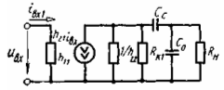
Рисунок 3.13 - Схема замещения усилителя на биполярном транзисторе с резистивно- емкостной связью

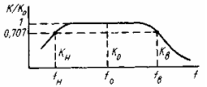
Рисунок 3.14 - Амплитудно-частотная характеристика усилителя напряжения с резистивно-емкостной связью.

Обычно рассматривают нормированную амплитудно-частотную характеристику K/Ko=<φ(f) [Рисунок 3.14]. На нижних частотах влиянием емкостного элемента С₀ пренебрегают, поскольку его сопротивление Х_{С} становится еще больше, чем в рабочем диапазоне частот. В то же время на нижних частотах сопротивление Хс = 1/(ω_{Η}С_{С}) также становится большим (емкость С_{С} равна десятым долям и единицам микрофарад). Падение напряжения на конденсаторе связи С_{С} с уменьшением частоты возрастает, выходное напряжение уменьшается и, следовательно, коэффициент усиления также уменьшается.
На нижних частотах коэффициент усиления определяется по формуле
$K_{H}=\frac{K_{0}}{\sqrt{1+[1/(ω_{H}τ_{H})]^{2}}},$ (3.22)
где τ_{Н}=С_{С}(R_{ВЫХ}+R_{H}). Так как R_{ВЫХ}≈R_{K}, то τ_{Н}=С_{С}(R_{К}+R_{H}).
При работе на верхних частотах влиянием конденсатора связи пренебрегают, так как его сопротивление становится весьма малым. При этом, однако, следует учитывать влияние емкостного элемента С₀, так как его сопротивление становится тоже малым и начинает шунтировать нагрузочный резистор R_{K}. В результате выходное напряжение и коэффициент усиления уменьшаются. В этом случае коэффициент усиления
$К_{В}=\frac{К_{0}}{\sqrt{1+(ω_{В}τ_{В})^{2}}},$ (3.23)
где $τ=С_{0}\frac{R_{\text{ВЫХ}}R_{H}}{R_{\text{ВЫХ}}R_{H}}≈C_{0}\frac{R_{K}R_{H}}{R_{R}+R_{H}}\text{.}$

Уменьшение коэффициента усиления оценивают коэффициентами частотных искажений М_{Н} = Ко/К_{Н} и М_{В} = Ко/К_{В}.·
Частоты f_{Н}, f_{B}, на которых коэффициенты усиления К_{Н}, К_{В} достигают допустимых значений, называют границей полосы пропускания усилителя в области нижних (f_{H}) и верхних (f_{B}) частот. Обычно принимают Ко/Кн=Ко/К_{B} =$\sqrt{2}$≈ 1,41.
При каскадном соединении усилителей общий коэффициент .усиления возрастает, но увеличиваются и коэффициенты частотных искажений, т. е. полоса пропускания многокаскадного усилителя всегда уже полосы пропускания каждого из простейших усилителей. Для усилителей с конденсаторной связью полоса пропускания обычно лежит в пределах от 20—100 Гц до 150— 500 кГц.
Описание лабораторной панели
На лабораторной панели [Рисунок 3.15] расположены полусборки усилителей на биполярном Т₁, составном Т₂ и полевом T₃ транзисторах, а также конденсаторы, переменные и постоянные резисторы, позволяющие собрать усилители ОЭ, ОК, ОИ. Исследуемые в работе типы биполярных, составных и полевых транзисторов, сопротивления резисторов усилителей указаны в табл. 3.1 для каждой бригады студентов, выполняющих лабораторную работу.
* При расчетах коэффициента усиления и других параметров усилителя следует брать среднее значение параметра транзистора.
Параметры транзисторов приведены в табл. 3.2 и 3.3. На панели в левом нижнем углу находится переменный калиброванный резистор R₁ с помощью которого опытным путем определяется входное сопротивление R_{ВХ} усилителя, а в правом нижнем углу — резистор R_{Н}, с помощью которого определяется выходное сопротивление R_{ВЫХ} усилителя.

Таблица 3.1
Номер  Бри-  гады | ОЭ |  | ОИ |  | ОК |  | Составной
Номер  Бри-  гады | тип тран-  зистора | R_{K},·  Ом | тип тран-  зистора | R_{С},·  кОм | тип тран-  зистора | R_{Э},·  Ом | тип тран-  зистора | R_{K},·  Ом
1 | КТ342А | 510 | КП305Д | 0,51 | КТ342А | 510 | КТ827А | 5,1
2 | КТ315В | 620 | КП302А | 7,5 | КТ315В | 620 | КТ827Б | 6,2
3 | ГТ311Ж | 1500 | КП305Д | 0,75 | ГТ311Ж | 1500 | КТ827В | 7,5
4 | ГТ404А | 390 | КП302А | 1,6 | ГТ404А | 390 | КТ827А | 6,8
5 | КТ342А | 750 | КП305Д | 0,62 | КТ342А | 750 | КТ827Б | 4,9
6 | КТ315В | 820 | КП302А | 6,2 | КТ315В | 820 | КТ827В | 5,1
7 | ГТ311Ж | 1200 | КП305Д | 0,25 | ГТЗПЖ | 1200 | КТ827А | 7,5
8 | ГТ404А | 510 | КП302А | 8,2 | ГТ404А | 510 | КТ827В | 8,2
9 | КТ342А | 620 | КП305Д | 0,82 | КТ342А | 620 | КТ827В | 4,7
10 | КТ315В | 820 | КП302А | 3,0 | КТ315В | 820 | КТ827А | 6,2

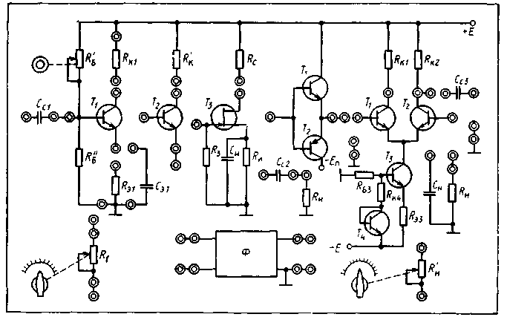
Рисунок 3.15 - Схема испытательной панели и лабораторного стенда

Таблица 3.2
Тип транзис-  тора | Параметры транзистора
Тип транзис-  тора | h₁₁ Ом | h₂₁ | h₂₂, мкСм | S, мА/В | U_{3И} _{отс}·  В | R_{i}. кОм
КТ342А | 300 | 25-250* | 0,3 | - | - | -
КТ315В | 200 | 20-90* | 0,3 | - | - | -
ГТ311Ж | 80 | 50-200* | 500 | - | - | -
ГТ404А | 100 | 30—80 | 100 | - | - | -
КП302А | - | - | - | 5 | 5 | 3,0
КП305Д | - | - | - | 5,2-10,5* | 6 | 6

Таблица 3.3
Тип транзистора | Параметры транзистора
Тип транзистора | h₂₁ | U_{КЭ доп·} В | I_{K} _{доп}, A | P_{Kдоп}· Вт
КТ827А, Б, В | 6000 | 100,80,60 | 20 | 125

Ход работы
1. Начертить схемы включения усилителей, указав на них необходимые измерительные приборы и электронный генератор.
2. Начертить схемы замещения усилителей и рассчитать их основные параметры К_{Ux} , R_{BX}, R_{ВЫХ}*, воспользовавшись данными табл. 3.1, 3.2.
3. Рассчитать коэффициенты усиления усилителей при R_{BH}=1 = 0 и R_{H} = ∞, а также при R₁=1 кОм и R_{H}=1 кОм.
1) Собрать усилитель на биполярном транзисторе ОЭ. С помощью переменного резистора R_{Б} установить в усилителе режим по постоянному току: U_{КП} = $\frac{2}{3}$Е_{К}, U_{ЭП}≈$\frac{1}{3}$Е_{К};
U_{БЭП}≈0,3 В. или ≈0,65 В. Убедиться в том, что при этом будут минимальные искажения выходного напряжения усилителя. Синусоидальное напряжение на вход усилителя следует подавать с электронного генератора.
2. При f=l кГц снять амплитудную характеристику усилителя при R_{BH}=1 = 0 и R_{H} = ∞. Определить динамический диапазон усилителя и коэффициенты усиления К_{U} при R₁=0 и
R_{H} = ∞, а также при R₁=1 кОм и R_{H}=1 кОм.. Снять осциллограммы при U_{BX}=10 и 500 мВ.
3. Измерить входное и выходное сопротивления усилителя.
4. Сравнить К_{U}, R_{BX} и R_{ВЫХ}, полученные в результате эксперимента, с расчетными.
5. Определить полосу пропускания усилителя при, U_{BX}=10 мВ, R₁=1 кОм и R_{H}=1 кОм..
6. Собрать усилитель ОЭ на составном транзисторе, повторить измерения п. 2, 3 и сравнить параметры К_{U}, R_{BX} и R_{ВЫХ} с результатами п. 2, 3.
7* Собрать усилитель на полевом транзисторе, повторить измерения п. 2, 3 и сравнить их с результатами, полученными для биполярного транзистора.*
8. Собрать эмиттерный повторитель. С помощью резистора R_{Б} установить режим работы по постоянному току: U_{ЭП} = ==Е_{К}/2 и U_{БЭП}≈0,3 В. или ≈0,65 В. При f==1 кГц снять амплитудную характеристику и определить коэффициент усиления К_{U} при R₁=1 кОм и R_{H}=1 кОм.. .
Примечание. Пункты задания, обозначенные звездочкой (*), выполняются факультативно.
Литература: 3, стр. 62-74; 6, стр.62-78
Контрольные вопросы
1. Как работает биполярный транзистор?
2. Как работает полевой транзистор?
3 Что такое составной транзистор (транзистор Дарлингтона)?
4 Каково назначение элементов в усилителях ОЭ, ОК, ОИ и ОС?
5. Как влияет на работу усилителей отключение конденсатора С_{Э}(С_{И} )?
6. Чем отличаются основные параметры К_{U}, R_{BX} и R_{ВЫХ} усилителей на биполярном, полевом и составном транзисторах?
7. Как влияет на работу усилителей ОЭ и ОИ заколачивание соответственно резисторов R_{K} и R_{C}?
8 Каким образом по амплитудной характеристике усилителя можно определить коэффициент усиления?
9. Как по амплитудно-частотной характеристике усилителя определить его полосу пропускания?
10. Как влияет на работу усилителя закорачивание конденсаторов связи
C_{C1} и С_{С2}?
11. Чем объясняются искажения формы выходного напряжения при больших напряжениях U_{BX}?
12. Как влияет на работу усилителей пробой конденсаторов С_{Э} и С_{И}?

Тема 4. Исследование операционных усилителей
Цель работы. Ознакомление с характеристиками и параметрами операционных усилителей без обратной связи и с обратными связями. Исследование применений операционных усилителей в качестве избирательных усилителей, сумматоров, интеграторов и дифференциаторов.
Характеристики и параметры операционных усилителей
Операционным усилителем (ОУ) называют усилитель электрических сигналов, предназначенный для выполнения различных операций над аналоговыми и импульсными величинами при работе с обратными связями.
В настоящее время промышленность выпускает операционные усилители второго и третьего поколений, построенные по двухкаскадной схеме. Эти ОУ по своим основным параметрам значительно превосходят операционные усилители первого поколения, создаваемые по трехкаскадной схеме.
Основу всех ОУ составляют дифференциальные каскады. Первый каскад обеспечивает коэффициент усиления, достигающий нескольких сотен тысяч и единиц миллионов. Входной каскад, в котором часто используются полевые транзисторы, обеспечивает входные характеристики ОУ, в частности его высокое входное сопротивление. Выходным каскадом является бестрансформаторный двухтактный усилитель мощности (эмиттерный повторитель, работающий в режиме усиления В или АВ). Он служит для согласования высокого выходного сопротивления первого дифференциального каскада ОУ с низкоомным нагрузочным устройством. Поэтому ОУ имеет низкое выходное сопротивление. Кроме того, в состав современных ОУ входят цепи защиты по входу от перенапряжений и по выходу от превышения выходного тока.
В настоящее время операционные усилители, изготовляемые по интегральной технологии, являются самыми универсальными и массовыми аналоговыми устройствами. ОУ широко применяются не только в усилителях, но также в различных генераторах, преобразователях, стабилизаторах напряжения, компараторах, источниках эталонных напряжений, активных фильтрах, электронных ключах и т. д.
Широкие функциональные возможности при небольшом числе стандартных типов ОУ, выпускаемых промышленностью, достигаются за счет включения разнообразных внешних цепей обратных связей. Наибольшее распространение получили интегральные полупроводниковые ОУ, обладающие наименьшими габаритами и массой, способные работать в диапазоне температур от -60 до +125°С. Они имеют коэффициент усиления 10⁶ и более при усилении сигналов частотой от нуля до единиц мегагерц. На работу подобных ОУ весьма слабо влияют такие дестабилизирующие факторы, как изменения температуры и питающего напряжения. Современные ОУ относительно дешевы и доступны для широкого применения, что обеспечивается их массовым автоматизированным изготовлением. Надежность операционного усилителя, включающего в себя несколько сотен элементов и более, соответствует надежности отдельного транзистора, что обеспечивается интегральной технологией, при которой все элементы (транзисторы, диоды, резисторы и др.) и соединения между ними выполняются в едином технологическом цикле. Как показывает практика, срок службы хорошего полупроводникового интегрального ОУ может превысить 20 лет.
На рис. 4.1, а приведено условное обозначение операционного усилителя. Как видно, ОУ имеет два входа и один выход. Вход, напряжение на котором сдвинуто по фазе на 180° относительно выходного напряжения, называют инвертирующим и обозначают кружком. Второй вход является неинвертирующим, так как напряжение на нем и выходное напряжение совпадают по фазе.
Выводы, к которым подключаются источники питающего напряжения + [/_{ип} и -Uпи, а также вспомогательные цепи на принципиальных схемах обычно не обозначают При необходимости выводы ОУ, к которым подключаются, например, источники напряжения, изображают так, как показано на рис. 4.1, б.
На рис. 4.2 изображена одна из важнейших характеристик - амплитудная (передаточная) характеристика ОУ, представляющая собой зависимость U_{ВЫХ}=f(U_{BX}) при нулевой частоте. Кривая 1 соответствует подаче входного напряжения на инвертирующий вход, кривая 2 - на неинвертирующий вход. Эти характеристики получают при подаче входного напряжения на один из входов при отсутствии напряжения на другом входе.
Наклонный (линейный) участок кривых подчеркивает линейность зависимости U_{ВЫХ}=f(U_{BX}). Горизонтальные участки кривых соответствуют режиму работы ОУ, при котором входное напряжение выходит за пределы линейного участка передаточной характеристики.
Значения выходного напряжения +U_{вых max} и -U_{вых max}, характеризующие эти участки, обычно на 1-2 В меньше напряжения питания.
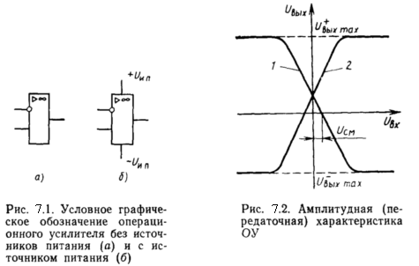

Операционный усилитель характеризуется теми же параметрами, что и другие усилители. Знание параметров интегральных ОУ позволяет быстро и грамотно спроектировать различные электронные блоки и устройства, а также предотвратить выход их из строя, т. е. работу в недопустимых режимах.
Современные ОУ имеют следующие основные параметры:
1. Коэффициент усиления К_{U} Представляет собой Отношение приращения выходного напряжения к вызвавшему его приращению входного напряжения. В современных ОУ К_{U} при нулевой частоте достигает значений от десятков и сотен тысяч до нескольких миллионов. По углу наклона линейного участка амплитудной характеристики определяют коэффициент усиления.
Коэффициент усиления ОУ зависит от изменения напряжения питания, тока нагрузочного устройства, температуры окружающей среды. По этой причине ОУ (за исключением компараторов) не применяют без цепей внешней обратной связи, которые стабилизирует коэффициент усиления.
2. Напряжение смещения U_{СМ} Определяется входным напряжением, при котором выходное напряжение равно нулю (рис. 4.2). Напряжение смещения появляется вследствие разброса параметров элементов ОУ или изменений режимов работы входных транзисторов за счет рассогласования во входных цепях ОУ. Обычно в ОУ широкого применения U_{СМ} =5-=-4-20 мВ. Напряжение смещения зависит от температуры и напряжения источника питания. Изменение U_{СМ} в зависимости от температуры для ОУ широкого применения составляет примерно 50 мкВ/град. Для устранения напряжения смещения на входе ОУ вводят специальные электрические цепи.
3. Входной ток I_{ВХ}. Это ток во входной цепи ОУ, который может составить 0-100 мкА. Его необходимо учитывать при подключении к обоим входам ОУ внешних электрических цепей. Если сопротивления внешних электрических цепей по инвертирующему и неинвертирующему входам неодинаковые, то разность падений напряжений на них вызовет дополнительные напряжения, складывающиеся с напряжением смещения. Для исключения этого сопротивления этих выводов стремятся сделать равными.
4. Входное сопротивление R_{BХ}. Различают входные сопротивления для дифференциального сигнала (R_{BХ} _{Д}) и синфазного сигнала (R_{BХ}._{СФ}). Для получения большего входного сопротивления первый каскад ОУ выполняют на полевых транзисторах; R_{BХ} _{Д} имеет значение от нескольких килоОм для биполярных транзисторов до нескольких единиц и десятков мегаОм для полевых транзисторов, а R_{BХ}._{СФ} >100 МОм.
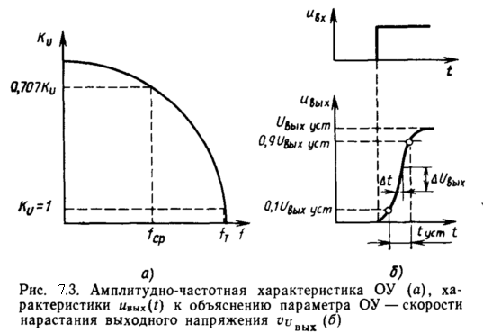
5. Выходное сопротивление R_{BЫХ} - это сопротивление, измеренное со стороны нагрузочного устройства, представляет собой выходное сопротивление выходных каскадов ОУ, построенных на эмиттерных повторителях. Значения R_{BЫХ} = 20÷2000 Ом.
Усиление сигналов различных частот определяется амплитудно-частотной характеристикой ОУ (рис. 4.3, а), а усиление импульсных (обычно прямоугольных) сигналов скоростью нарастания выходного напряжения (рис. 4.3, б).
В соответствии с этим вводят динамические параметры ОУ:
1) частоту среза ƒ_{СР}, значению которой соответствует снижение модуля коэффициента усиления ОУ в $\sqrt{2}$ раза (З дБ);
2) частоту единичного усиления f_{τ}, при которой модуль коэффициента усиления ОУ уменьшается до единицы (для современных ОУ f_{τ} =15÷20 МГц);
3) максимальную скорость нарастания выходного напряжения v_{Uвых}, определяющую наибольшую скорость изменения выходного напряжения ОУ (рис. 4.3, б) при воздействии прямоугольного входного импульса; скорость нарастания определяется как отношение ΔU_{ВЫХ} к Δt (для современных ОУ v_{Uвых}=0,1÷100 В/мкс);
4) время установления t_{уст}, определяющее изменение выходного напряжения ОУ от уровня 0,1 (рис. 4.3, б) до уровня 0,9 от установившегося выходного напряжения при воздействии на вход прямоугольного импульса (для ОУ широкого применения t_{уст} =0,05ч÷2 мкс).
Одним из важных достоинств ОУ является подавление синфазных сигналов. Поэтому ОУ характеризуется коэффициентом ослабления синфазных сигналов К_{ос.сф} = 20lg (К_{сф}/K_{u}) (для ОУ общего назначения К_{ос.сф} =70÷120 дБ).
Выпускаемые в настоящее время интегральные ОУ классифицируют по следующим группам:
ОУ общего назначения, составляющие наиболее многочисленную группу универсальных ОУ;
прецизионные ОУ, позволяющие поддерживать с высокой точностью большой коэффициент усиления K_{U}; они имеют высокое входное сопротивление и малое напряжение смещения (U_{СМ} ≤0,5 мВ); типичным прецизионным ОУ является интегральная микросхема 153УД5;
быстродействующие ОУ, характеризующиеся повышенной скоростью нарастания выходного напряжения и малым временем установления; они имеют частоту единичного усиления 15- 20 МГц (например, ОУ 140УД10 и КР544УД2);
микромощные ОУ, потребляющие наименьшую энергию от источника питания (например, ОУ 140УД12, I_{потр}<0,18 мА при. U _{и п}=±6В).
Наиболее широко используются ИМС серий 140 и 153.
Операционные усилители рассчитаны на применение симметричных разнополярных источников питания напряжением от ±5 до ±27 В. В настоящее время чаще всего используют напряжения ±5 и ±15 В с допускаемым отклонением ±(5÷10)%.
Применение подобных источников питания упрощает задачу компенсации смещения нуля ОУ и предотвращает появление ненужной постоянной составляющей тока в нагрузочном устройстве.

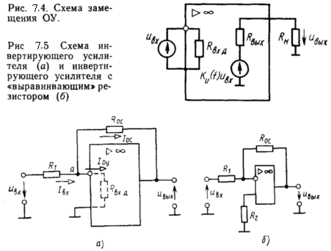

Для анализа работы ОУ часто пользуются схемой замещения, изображенной на рис. 4.4. Входная часть схемы замещения определяется входным дифференциальным сопротивлением R_{ВХ.Д}, а выходная часть содержит источник ЭДС K_{U}(f)u_{вх} и резистивный элемент с сопротивлением R_{ВЫХ}.
Для удобства расчетов устройств с ОУ вводят понятие идеального ОУ, у которого:
коэффициент усиления стремится к бесконечности в бесконечно широкой полосе частот;
входное дифференциальное сопротивление R_{ВХ.Д} стремится к бесконечности;
выходное сопротивление R_{ВЫХ} стремится к нулю;
выходное напряжение равно нулю при нулевом входном напряжении.
Применение операционных усилителей. При использовании ОУ в качестве инвертирующего усилителя (рис. 4.5, а) выходное напряжение сдвинуто по отношению к входному на 180°. Входное напряжение U_{ВХ} подается на инвертирующий вход через резистор R₁ c помощью резистора R_{ОС} осуществляется отрицательная параллельная обратная связь по напряжению. Неинвертирующий вход усилителя при этом заземлен. В соответствии с первым законом Кирхгофа для узла а уравнение для токов записывается в виде
I_{ВХ}=I_{ОС}+I_{ОУ} (4.1)
Анализ рассматриваемой схемы включения ОУ значительно упрощается при допущении, что ОУ идеален. Тогда при любом значении R_{Н}≠0 и конечном значении выходного напряжения (оно не может быть больше напряжения питания ОУ) входное напряжение будет равно нулю. В этом случае инвертирующий и неинвертирующий входы при U_{ВХ}=0 как бы замкнуты накоротко. Это так называемое виртуальное замыкание. В отличие от обычного короткого замыкания при виртуальном замыкании ток между входами ОУ отсутствует, т. е. I_{ОУ} = 0 и I_{ВХ} = I_{ОС}. Тогда Ů_{BХ}=R₁İ_{BX} и Ů_{BЫХ} =- R_{OC}İ_{OC}
Коэффициент усиления инвертирующего усилителя
$К_{U_{\text{ОС}}}=−\frac{U_{\text{ВЫХ}}}{U_{\text{ВХ}}}=−\frac{R_{\text{ОС}}I_{\text{ОС}}}{R_{1}I_{\text{ВХ}}}=−\frac{R_{\text{ОС}}}{R_{1}}$
(4.2)

Знак «-» в выражении (4.2) означает, что в инвертирующем усилителе входное и выходное напряжения находятся в противофазе.
Нетрудно убедиться, что входное сопротивление инвертирующего усилителя
R_{ВХ.ОС}≈R₁. (4.3)
Выходное сопротивление
$R_{\text{ВЫХ}\text{.}\text{ОС}}$≈$\frac{R_{\text{ВЫХ}}(1+{R_{\text{ОС}}}/{R_{1}})}{K_{U}}$ (4.3а)
При К_{U} → ∞ значение R_{ВЫХ.ОС} будет стремиться к нулю. Для устранения различия сопротивлений во входных цепях по инвертирующему и неинвертирующему входам ОУ, вызванного подключением к инвертирующему входу резисторов R₁, R_{OC}, в цепь неинвеотирующего входа включают резистор R₂= R₁ R_{OC} /( R₁+ R_{OC}) (рис. 4.5, б).
Если входной сигнал подать на неинвертирующий вход ОУ, а на инвертирующий вход с помощью цепи обратной связи R₁, Roc подать часть выходного напряжения, т. е. осуществить последовательную отрицательную обратную связь по напряжению, то получится неинвертирующий усилитель (рис. 4.6, а). При таком виде обратной связи в соответствии со вторым законом Кирхгофа для входной цепи уравнение запишется так:
$U_{\text{ВХ}}=U_{0}+U_{\text{ВЫХ}}\frac{R_{1}}{R_{1}+R_{\text{ОС}}}$ (4.4)
Вследствие «виртуального замыкания» инвертирующего и неинвертирующего входов Ů₀=0 и тогда
$U_{\text{ВХ}}=U_{\text{ВЫХ}}\frac{R_{1}}{R_{1}+R_{\text{ОС}}}$ (4.5)
Коэффициент усиления неинвертирующего усилителя
K_{Uос}=1+R_{ос}/R₁ (4.6)
Входное сопротивление этого усилителя
$R_{\text{ВХ}\text{.}\text{ОС}}=R_{\text{ВХ}\text{.}Д}(1+{βK}_{U})$≈$R_{\text{ВХ}\text{.}Д}\frac{R_{1}K_{U}}{R_{1}+K}$ (4.7)
где β=R₁/(R₁+R_{ОС})- коэффициент обратной связи.
При K_{U} → ∞ вхоёдное сопротивление стремится к бесконечности.
Из формулы (4.7) видно, что входное сопротивление неинвертирующего усилителя довольно большое. Отметим, что значение R_{ВХ} _{ОС} у неинвертирующего усилителя значительно больше, чем у инвертирующего.
Выходное сопротивление неинвертирующего усилителя
R_{ВЫХ.ОС}=R_{ВЫХ}/(1+βK_{U}) (4.8)
При K_{U} → ∞ выходное сопротивление стремится к нулю.
Учитывая, что у неинвертирующего усилителя сопротивление R_{ВХ ОС} очень большое, а R_{ВЫ ОС} мало, такой усилитель применяют часто как согласующий элемент при работе с высоко-омным источником сигнала и низкоомным нагрузочным устройством.
Обычно для усилителей большое входное сопротивление не нужно, так как при этом они оказались бы весьма чувствительными к изменениям входного тока флуктуационного происхождения. Поэтому во входную цепь усилителя включают резистор R₂<<R_{ВХ.Д}, который и должен определять входное сопротивление неинвертирующего усилителя. Значение сопротивления R₂ выбирают в пределах 0,5÷МОм.

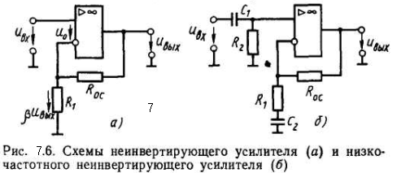

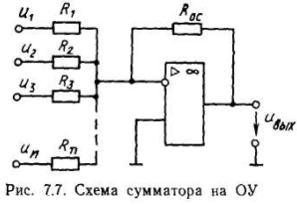
На рис. 4.6, б изображена схема низкочастотного неинвертирующего усилителя, в котором введена раздельная обратная связь по переменной и постоянной составляющим. Для полезного (усиливаемого) сигнала коэффициент обратной связи β=R₁/(R₁+R_{ОС}), так как емкость конденсатора С₂ выбирают такой, чтобы можно было пренебречь его сопротивлением в частотном диапазоне усиливаемых напряжений (X_{C2}<<R₁ на самой нижней частоте частотного диапазона). Для постоянной составляющей, определяемой напряжением U_{CM}, благодаря тому, что Х_{C2}=∞, действует 100%-ная отрицательная обратная связь (Ки =1). Если не предусмотреть подавления напряжения смещения U_{СМ}, то транзисторы ОУ могут войти в режим насыщения, что вызовет нелинейные искажения в работе усилителя и снижение коэффициента усиления.
Устранение U_{СМ} в усилителях на ОУ производится чаще подключением потенциометра R_{бал} к специальным выводам ОУ.
Как отмечалось, на основе двух ОУ - инвертирующего и неинвертирующего - при использовании различных цепей обратных связей строят разнообразные электронные устройства. На основе инвертирующего усилителя можно построить сумматор (рис. 4.7).
Если по-прежнему считать ОУ идеальным, то при подаче на инвертирующий вход ОУ через резисторы R₁,R₂,…,R_{n} входных напряжений U₁,U₂,…,U_{n} выходное напряжение в соответствии с выражением (4.2) будет равно сумме входных напряжений:
U_{ВЫХ}=-R_{ОС}/R₀(U₁+U₂+…+U_{n}) (4.9)
где R0=R_{1′} =R_{1″}=…=R₁^{n}, R₀<R_{ВХ.Д}.
Если в инвертирующем усилителе (см. рис. 4.5) резистор R_{ОС} то получится интегратор (рис 4.а ). Действительно, u_{вх}=R₁i_{вх}, а u_{вых}=u_{с}.Так как
$i_{\text{вх}}=−i_{\text{ос}}=−С_{\text{ос}}\frac{{\text{du}}_{\text{вых}}}{\text{dt}}$, то ${u_{\text{вх}}}/{R_{1}}=−C_{\text{ос}}\frac{{\text{du}}_{\text{вых}}}{\text{dt}}$
Следовательно,
$u_{\text{вых}}=−\frac{1}{R_{1}C_{\text{oc}}}\int{u_{\text{вх}}\text{dt}}$ (4.10)
При замене резистора R₁ конденсатором С₁ схема рис. 4.5 превращается в схему дифференциатора (рис 4.9а). Так как u_{вх}=u_{с}, а u_{вых}=-R_{oc}i_{oc}, то, учитывая, что $i_{\text{oc}}=C_{1}\frac{{\text{du}}_{\text{вх}}}{\text{dt}},$получим:
$u_{\text{вых}}=−R_{\text{oc}}C_{1}\frac{{\text{du}}_{\text{вх}}}{\text{dt}}$ (4.11)

Как известно из электротехники, в интегрирующих и дифференцирующих RC-цепях степень точности интегрирования и дифференцирования входного сигнала зависит от степени выполнения неравенства и_{вых}<<и_{вх.} Чем точнее RC-цепь производит ту или иную названную операцию, тем меньше должно быть выходное напряжение. Нетрудно убедиться, что интегратор на ОУ эквивалентен интегрирующей RC'-цепи (рис. 4.8, б), где С' = СК_{U}, напряжение с выхода которой усиливается ОУ в К_{U} раз.
Также можно проанализировать работу дифференциатора на ОУ, схема которого эквивалентна дифференцирующей R'C-цепи (рис. 4.9, б), где R'=R/K_{U}, напряжение с выхода которой усиливается ОУ в К_{U} раз.
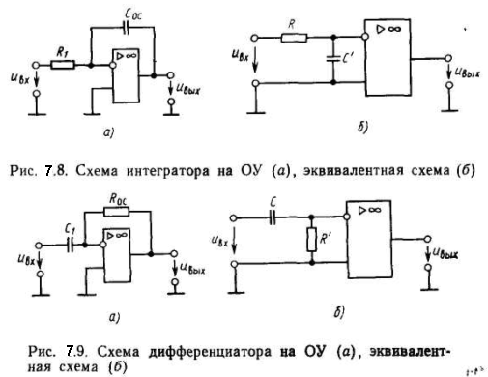

Интеграторы и дифференциаторы на ОУ в настоящее время полностью вытеснили соответствующие RС-цепи из импульсной и вычислительной техники из-за более высокой точности.
Если ввести интегродифференцирующую обратную связь в ОУ, как показано на рис. 4.10, а, то получится избирательный RC-усилитель. Такой усилитель на частоте квазирезонанса
f₀=1/(2πR₁R₂C₁C₂) имеет максимальный коэффициент усиления (рис. 4.10, б), определяемый по формуле
K_{oc max}=R₂C₂/R₁(C₁+C₂). (4.12)
Добротность данного усилителя
$Q=\frac{\sqrt{(R_{2}R_{1})C_{1}+C_{2})}}{C_{1}+C_{2}}\text{.}$ (4.13)
$K_{\text{oc}\text{.}\text{max}}=\frac{R_{2}}{2R_{1}},$а $Q=\frac{\sqrt{{R_{2}}/{R_{1}}}}{2}$. (4.14)
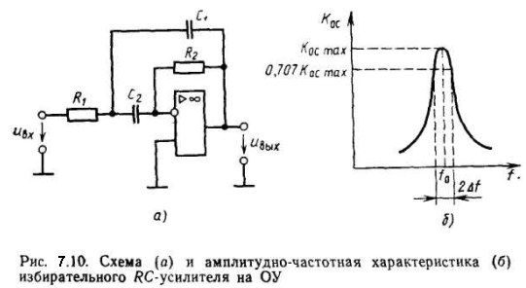
Избирательный RС-усилитель называют также активным фильтром. Избирательные RС-усилители успешно работают на частотах до 5 МГц.
Методические указания по выполнению лабораторной работы
1. Амплитудную характеристику ОУ без обратной связи снимают при R_{H} = ∞. При снятии амплитудной характеристики усилителя на вход подают постоянное регулируемое напряжение U₁ с потенциометра П через калиброванный делитель Д₁, коэффициент передачи которого α=10⁻³. Напряжение U_{CМ} определяют в режиме, когда U_{BЫX} =0.
2. Для снятия амплитудно-частотной характеристики усилителя входное напряжение, равное 1-10 мВ, подают с генератора низкой частоты (например, ГЗ-36А). Для определения частоты среза f_{сp} ОУ необходимо изменять частоту генератора низкой частоты до тех пор, пока напряжение U_{ВЫХ} усилителя не станет равным 0,707 U_{ВЫХ} снятому при f=0.
3. Для определения полосы пропускания избирательного усилителя необходимо измерить на частоте квазирезонанса выходное напряжение, которое при этом имеет наибольшее значение. Изменяя частоту входного напряжения с помощью ручки установки частоты генератора низкой частоты, определяют граничные частоты f_{H} и f_{B} полосы пропускания, на которых выходное напряжение усилителя уменьшается в $\sqrt{2}$ раз.
4. Амплитуду входных и выходных напряжений, длительность импульсов, частоту генерации, скорость нарастания выходного напряжения в интеграторе и дифференциаторе определяют с помощью осциллографа.
При проведении экспериментов с дифференциатором частоты подаваемых прямоугольных импульсов должна быть в диапазоне нескольких сотен герц - единиц килогерц, а при работе с интегратором - нескольких килогерц.
Описание лабораторной панели
На лабораторной панели (рис. 4.11) расположены: 1) операционный усилитель, 2) цепи обратной связи, выполненные в виде отдельных блоков, включающих несколько резисторов и конденсаторов, подключение которых к ОУ создает инвертирующий и неинвертирующий усилители; 3) цепи обратной связи, подключение которых к ОУ создает исследуемое устройство: сумматор, дифференциатор, интегратор, избирательный RC-усилитель. В качестве цепи обратнвй связи в избирательном усилителе используется интегродифференцирующее звено.
Подготовке к работе
1. Ознакомиться со свойствами и электрическими параметрами ОУ (Таблица 4.2).
2. Начертить схемы для проведения исследований, показав в них включение необходимых приборов.
3. Рассчитать сопротивление Д_{О}с инвертирующего и неин-вертирующего усилителей. Исходные данные для расчета представлены в табл. 4.2 в соответствии с номером бригады
4. Рассчитать частоту квазирезонанса избирательного усилителя с интегродифференцирующим звеном. Значения сопротивлений резисторов и емкостей конденсаторов взять из табл. 4.3 в соответствии с номером бригады.

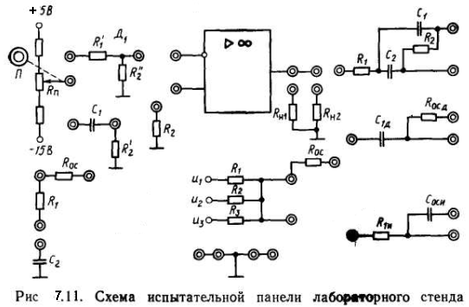
.
Таблица 4.2 Свойства и электрические параметры ОУ

Параметры | 1 | 2 | 3 | 4 | 5 | 6 | 7 | 8 | 9 | 10
Параметры | Тип ОУ
Параметры | 140 УД8 | 140  УД7 | 153 УДЗ | 1408 УД2 | 140 УД8 | 153  УДЗ | 154  УД1 | 140  УД8 | 544 УД1 | 140 УД7
Коэффициент усиления К_{U ОС} | 30 | 50 | 70 | 100 | 80 | 60 | 40 | 20 | 50 | 90
Сопротивление Ri, кОм | 10 | 13 | 5,1 | 3,9 | 8,2 | 7,5 | 10,0 | 15 | 12 | 6,2

Таблица 4.3 Значения сопротивлений резисторов и емкостей конденсаторов взять
№ | Параметры интегроднфферен-цирующего звена |  |  | № | Параметры интегродифферен цирующего звена
№ | R₁ кОм | R₂, кОм | C₁=С₂, нФ | № | R₁ кОм | R₂, кОм | C₁=С₂, нФ
1 | 1,0 | 18 | 68,0 | 6 | 1,3 | 68 | 33,0
2 | 2,0 | 56 | 18,0 | 7 | 1,0 | 62 | 48,0
3 | 1,5 | 82 | 10,0 | 8 | 1,6 | 10 | 5,1
4 | 1,1 | 33 | 22,0 | 9 | 7,5 | 56,0 | 22,0
5 | 1,2 | 75 | 7,5 | 10 | 8,2 | 100 | 51,0

Ход работы
1 Включить ОУ заданного типа без обратной связи (рис. 4.12, а) и провести следующие исследования:
а) снять и построить амплитудную характеристику ОУ U_{BЫX}=f(U_{BX}), определить по ней напряжение смещения U_{СМ} и коэффициент усиления K_{U}=∆U_{BЫХ}/∆U_{BX}, сравнить их с паспортными данными;
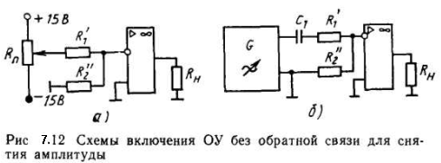

б) снять амплитудно-частотную характеристику, включив ОУ по схеме рис. 4.12, б, определить частоты среза f_{cp} и единичного усиления f_{т}, сравнить их с паспортными данными.
2. Включить ОУ по схеме инвертирующего (или неинвертирующего) усилителя (рис. 4.13, а, б) и провести следующие исследования:
а) на рабочей частоте f=1 кГц снять амплитудную характеристику при R_{н}=1 и 10 кОм, определить динамический диапазон, коэффициенты усиления К_{U} усилителя; сравнить их с расчетными значениями;
б) при U_{BX}= 14-10 мВ определить полосу пропускания усилителя.
3. Собрать схему сумматора на ОУ (см. рис. 4.7). Подав на его вход напряжения U₁, U₂ и U₃, убедиться, что на выходе будет напряжение U_{BЫX}= -K_{U0C}(U₁ + U₂+U₃). Определить экспериментальную погрешность суммирования.
4. Собрать схему интегратора на ОУ (см. рис. 4.8). Подав на его вход импульсы прямоугольной формы, снять осциллограмму выходного напряжения, измерив максимальные значения входного и выходного напряжений и скорость нарастания напряжения v_{Uвых} .
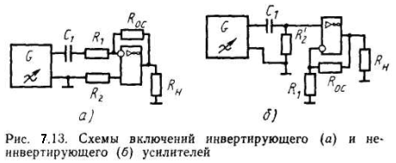

5. Собрать схему дифференциатора на ОУ (см. рис. 4.9).Подав на его вход импульсы прямоугольной формы, снять осциллограмму выходного напряжения, измерить максимальные значения входного и выходного напряжений.
6. Собрать схему избирательного RС-усилителя на ОУ (см. рис. 4.10, а). Подав его на вход напряжение 1-10 мВ, определить частоту квазирезонанса, полосу пропускания и добротность избирательного усилителя. Сравнить их с расчетными значениями.
Литература: 3, стр. 85-91; 6, стр.87-94
Контрольные вопросы
1. Из каких каскадов состоят ОУ?
2. Для чего включают обратные связи в ОУ?
3. Чем определяется полоса пропускания ОУ?
4. По каким формулам определяют коэффициент усиления инвертирующего и неинвентирующего ОУ?
5. Какова форма выходного напряжения в усилителе переменного напряжения при входном напряжении, значение которого выходит за пределы динамического диапазона?
6. Чем определяется в ОУ амплитуда выходного напряжения
4. Как влияет на параметры и характеристики усилителя изменение напряжения питания U_{И П}?
8. Чем определяется стабильность коэффициента усиления усилителя К_{U} _{ОС}?
9. Как влияет ООС на входное и выходное сопротивления неинвертирующего и инвертирующего усилителей?
10. Как влияет ООС на полосу пропускания усилителя?
11. На какой из входов ОУ подаются отрицательная и положительная обратные связи?
12 Чем определяется погрешность интегрирования и дифференцирования соответственно интегратора и дифференциатора на ОУ?

Тема 5. Исследование источников электропитания
Цель работы. Изучение принципа работы и исследование характеристик неуправляемых и управляемых источников вторичного электропитания (ИВЭ), а также стабилизаторов на дискретных элементах и с использованием интегральных микросхем.
Краткие теоретические сведения
Питание электронных устройств осуществляется с помощью источников вторичного электропитания (ИВЭ).
Наиболее распространенным ИВЭ является устройство, преобразующее переменное напряжение в постоянное. Такой ИВЭ (рис. 5.1) состоит из выпрямителя, в который входят силовой трансформатор Тр, диод или совокупность диодов Д, сглаживающий фильтр СФ, и стабилизатора Ст. После изменения напряжения сети U_{с} до необходимого значения с помощью трансформатора Тр диодами Д выпрямляют переменное напряжение. Сглаживающий фильтр СФ уменьшает пульсации выпрямленного напряжения до требуемого значения. Установленный после сглаживающего фильтра стабилизатор Ст поддерживает неизменным напряжение на нагрузочном устройстве или резисторе с сопротивлением R_{н}„ при изменениях напряжения сети или сопротивления R_{н}.

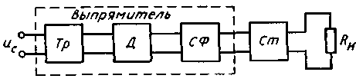
Рис. 5.1 - Структурная схема источника вторичного электропитания

В зависимости от условий работы и требований, предъявляемых к выпрямителям, отдельные узлы их могут отсутствовать. Например, если напряжение сети соответствует требуемому значению выпрямленного напряжения, то можно не использовать трансформатор. В трехфазных выпрямителях могут отсутствовать сглаживающие фильтры, так как пульсации в них сравнительно небольшие. В некоторых случаях может отсутствовать стабилизатор.
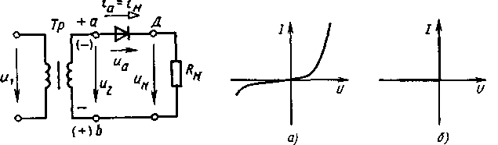
Рис. 5.2 - Схема однополупериодного выпрямителя

Однофазные неуправляемые выпрямители. Для выпрямления переменного напряжения однофазных цепей широко применяют два типа однофазных выпрямителей: однополупериодный и двухполупериодный.
Схема однополупериодного выпрямителя с трансформатором приведена на рис. 5.2. Диод Д включен последовательно с нагрузочным устройством (резистором) R_{н} „ и вторичной обмоткой трансформатора Тр.
Анализ работы выпрямителей проводят при допущении, что диод идеален. Это означает, что:
1) сопротивление диода в прямом направлении равно нулю;
2) обратное сопротивление диода бесконечно велико.
В настоящее время в выпрямителях используются полупроводниковые диоды, вольт-амперная характеристика (ВАХ) которых имеет вид, приведенный на рис. 5.3, а ВАХ идеального диода показана на рис. 5.3, б.
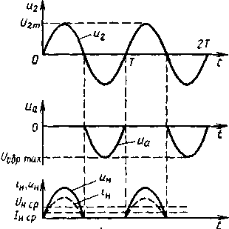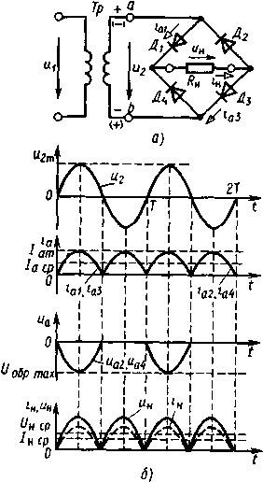

Рисунок 5.3. Временные диаграммы токов и напряжений однополупериодного выпрямителя и напряжений (б) мостового выпрямителя и Схема (а) и временные диаграммы токов

Работу выпрямителей удобно рассматривать с помощью временных диаграмм. На рис. 5.4 изображена временная диаграмма однополупериодного выпрямителя. В течение первого полупериода напряжения U₂, когда потенциал точки а положителен по отношению к потенциалу точки b, диод открыт и в нагрузочном резисторе появляется ток. Если считать, что сопротивление диода в прямом направлении равно нулю, то все напряжение будет приложено к нагрузочному резистору, т. е. U_{Н} = U₂. Во второй полупериод полярность напряжения U₂ на вторичной обмотке трансформатора изменяется на противоположную, т. е. потенциал точки а становится отрицательным по отношению к потенциалу точки b. При такой полярности диод включен в обратном направлении. Если считать, что сопротивление закрытого диода равно бесконечности, то все напряжение U₂ вторичной обмотки трансформатора будет приложено к закрытому диоду, т. е. U_{a} = U₂ и его максимальное значение U_{обр. max}= $\sqrt{2}$U₂
Из временных диаграмм видно, что ток i_{н} в нагрузочном резисторе и напряжение U_{н} на нем имеют пульсирующий характер и значительно отличаются от постоянных.
Выпрямленное напряжение может быть разложено в ряд Фурье:
U_{н} = $\frac{U_{\text{max}}}{π}(1+\frac{π}{2}\text{cos}ωt+\frac{2}{3}\text{cos}2ωt−\frac{2}{\text{15}}\text{cos}4ωt+\text{.}\text{.}\text{.}$). (5.1)
Эффективность работы любого выпрямителя определяется коэффициентом пульсаций р, т. е. отношением амплитуды первой (основной) гармоники U_{ocн m} к среднему выпрямленному напряже-нию U_{н ср}. Для однополупериодного выпрямителя p=π/2≈1,57.
Широкое применение нашли двухполупериодные выпрямители, в которых в отличие от однополупериодных выпрямителей выпрямленное напряжение U_{н} создается в оба полупериода напряжения сети. Наибольшее распространение получил мостовой двухполупериодный выпрямитель (рис. 5.5, а), в состав которого входят трансформатор Тр, диоды Д₁—Д₄,, включенные по мостовой схеме, и нагрузочный резистор R_{H}.
В один из полупериодов напряжения сети U_{c}, когда вывод α вторичной обмотки трансформатора имеет положительный потенциал по отношению к выводу b, диоды Д₁, Д₃ открыты, а диоды Д₂, Д₄ закрыты. Ток в этот полупериод имеет направление: вывод а вторичной обмотки трансформатора→ диод Д₁→ нагрузочный резистор R_{H} →диод Д₃ → вывод b.
В другой полупериод, когда вывод а имеет отрицательный потенциал по отношению к выводу b, диоды Д₁ Д₃ закрыты, а диоды Д₂, Д₄ открыты, ток имеет направление от вывода b через диод Д₄, нагрузочный резистор R_{н}, диод Д₂ к выводу a вторичной обмотки трансформатора. При этом в течение всего периода ток I_{н} в нагрузочном резисторе R_{H} и напряжение U_{н} на нем имеют одно и то же направление (рис. 5.5, б). Ряд Фурье такой кривой имеет вид.
$U_{н}=\frac{2U_{\text{max}}}{π}(1+\frac{2}{3}\text{cos}2ωt−\frac{2}{\text{15}}\text{cos}4ωt+\text{.}\text{.}\text{.})$ (5.2)
Коэффициент пульсаций p=U_{осн m}/U_{н ср}=2/3≈0,67
Основными показателями работы выпрямителей являются: среднее значение напряжения на нагрузочном устройстве (резисторе) U_{н ср}; среднее значение тока в нагрузочном устройстве I_{н}._{ср}; максимальное обратное напряжение на запертом диоде U _{обр max};
максимальные выпрямленные ток I_{н max} и напряжение U_{н} _{max!}
коэффициент пульсаций p=U_{осн m}/U_{н ср}
условия эксплуатации (диапазон изменения температуры окружающей среды, влажность, вибрации и т. д.);
КПД выпрямителя;
габариты и масса выпрямителя.
Условия работы выпрямительных устройств и предъявляемые к ним требования определяют выбор диодов.
Выбор диодов для выпрямительных устройств производят так, чтобы основные параметры соответствовали основным показателям работы выпрямительного устройства.
Основные параметры диодов подразделяются на электрические и предельные эксплуатационные. К электрическим параметрам относятся:
средний ток при прямом включении диода I_{пр.ср;}
среднее падение напряжения на диоде при прямом включении U_{пр cp} (эти два параметра определяют коэффициент полезного действия выпрямителя; чем меньше U_{пр cp} при заданном I_{пр.ср;}, тем выше КПД);
средний обратный ток диода I_{обр.ср}.
Предельными эксплуатационными параметрами, характеризующими предельный электрический режим работы диода, являются:
допустимое обратное напряжение U_{обр.доп};
допустимый (максимальный) прямой (выпрямленный) ток I_{пр доп} (или I_{выпр max}) .
Кроме указанных параметров часто нужно знать диапазон рабочих температур, относительную влажность, постоянные и ударные ускорения, вибрационные ускорения в определенном диапазоне частот.
Сравнение двух типов выпрямителей при одинаковых значениях U₂ и R_{H} позволяет выявить их преимущества и недостатки. Мостовой выпрямитель более эффективен: среднее значение выпрямленного тока и напряжения у него в два раза больше, а пульсации значительно меньше, чем у однополупериодного выпрямителя. Недостатком мостового выпрямителя является применение четырех диодов.
В настоящее время в мостовых выпрямителях часто применяют кремниевые диффузионные блоки КЦ402—КЦ405 (от А до И), которые рассчитаны на токи I_{пр.ср} от 0,6 до 1 А и напряжения U_{обр.доп} от 100 до 600 В. Они выпускаются в пластмассовом корпусе с размерами, не превышающими нескольких сантиметров, и массой от 7 до 20 г.
Сглаживающие фильтры. Коэффициент пульсаций напряжения, питающего электронные устройства, должен составлять доли процента, поэтому пульсации стремятся уменьшить до заданного уровня с помощью устройств, называемых сглаживающими фильтрами.
В зависимости от типа фильтрующего элемента различают индуктивные, емкостные и электронные (транзисторные) фильтры. Их основными элементами являются соответственно индуктивные катушки, конденсаторы и транзисторы, сопротивления которых различны для постоянного и переменного токов.
Для индуктивных катушек сопротивление постоянному току мало, а индуктивное сопротивление переменному току X_{L}=L_{ω} увеличивается с ростом частоты. Таким образом, для переменной составляющей тока индуктивное сопротивление катушки значительно больше сопротивления постоянной составляющей. Поэтому при включении индуктивной катушки (индуктивный фильтр) последовательно с нагрузочным устройством падение напряжения на нагрузочном устройстве от переменной составляющей тока снижается, т. е. пульсации выпрямлен-ного напряжения уменьшаются.
Основным параметром, характеризующим эффективность действия сглаживающего фильтра, является коэффициент сглаживания, равный отношению коэффициентов пульсаций на входе и выходе фильтра:
q = p_{ВХ}/p_{ВЫХ} (5.3)

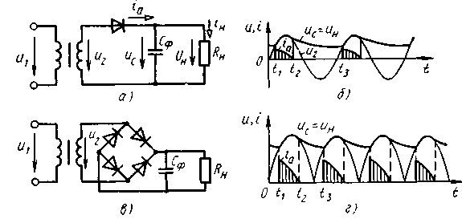
Рис. 5.6. Схемы (а, в) и временные диаграммы токов и напряжений (б, г) однополупериодного и мостового выпрямителей с емкостным фильтром

Емкостный фильтр С_{ф} включают параллельно нагрузочному резистору R_{H} (рис. 5.6, а). При таком включении конденсатор С_{ф} заряжается через диод до амплитудного значения напряжения U₂ в моменты времени, когда напряжение U₂ на вторичной обмотке трансформатора превышает напряжение Uс на конденсаторе (рис. 5.6, б). Этому режиму соответствует интервал времени t₁-t₂. В течение интервала времени t₂—t_{з} напряжение U_{с}>U₂, диод закрыт, а конденсатор разряжается через нагрузочный резистор R_{h} с постоянной времени τ_{разр}=С_{ф}R_{н}. При этом напряжение U_{н} снижается до некоторого наименьшего значения по экспоненциальному закону. Начиная с момента времени t₃ напряжение U_{с} на конденсаторе становится меньше напряжения U₂. Диод открывается, конденсатор С_{ф} снова начинает заряжаться, и процессы повторяются. Как показывают временные диаграммы рис. 5.6, б, при включении емкостного фильтра напряжение U_{н} не уменьшается до нуля во вторую половину периода, а пульсируют в некоторых пределах, увеличивая среднее значение выпрямленного напряжения по сравнению с однополупериодным выпрямителем без фильтра. Отметим, что при этом к закрытому диоду приложено напряжение U_{обр.max}, значение которого может приближаться к удвоенному значению

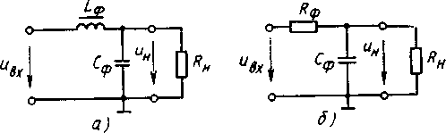
Рисунок 5.7. Схемы Г-образных фильтров LC-типа (а) и RC-типа (б)

U_{2m}. Аналогично работает емкостный фильтр в мостовом выпрямителе (рис. 5.6, в, г).
Емкость конденсатора С_{ф} выбирают такой, чтобы выполнялось соотношение
τ_{разр=}C_{ф}R_{н}>>T(τ_{разр}≈5T), (1-4)
где T=1/f_{осн} - период основной гармоники.
Коэффициент пульсаций выпрямителя с емкостным фильтром может уменьшаться до 10⁻². Емкостный фильтр целесообразно применять с высокоомным нагрузочным резистором R_{н} при мощности P_{н} не более нескольких десятков ватт.
Если требуется более высокий коэффициент сглаживания, то прибегают к сложным сглаживающим фильтрам. К ним относятся Г-образные фильтры LC- и RС-типов.
Подключение индуктивной катушки L_{ф} к емкостному фильтру С_{ф} (рис. 5.7, а) приводит к тому, что за счет падения напряжения на индуктивной катушке L_{ф} значительно уменьшается доля переменной составляющей выпрямленного напряжения. Падения напряжения от постоянной составл`яющей тока практически нет, так как активное сопротивление индуктивной катушки стремятся делать очень малым.
В маломощных выпрямительных устройствах, когда требуется значительно уменьшить массу, габариты и стоимость фильтра, вместо индуктивной катушки обычно включают резистор R_{ф} (рис. 5.7, б). «Фильтрующее» действие резистора R_{ф} заключается в том, что при Xс_{ф}<<R_{н} на R_{ф} происходит большее падение переменной составляющей выпрямленного напряжения, чем постоянной.
Можно показать, что коэффициент сглаживания RС-фильтра приближенно определяется по формуле
$q=\frac{P_{\text{вх}}}{P_{\text{вых}}}=\frac{{U_{\text{осн}\text{.}m\text{.}\text{вх}}}/{U_{н\text{.}\text{ср}\text{.}\text{вх}}}}{{U_{\text{осн}\text{.}m\text{.}\text{вх}}}/{U_{н\text{.}\text{ср}\text{.}\text{вых}}}}=\frac{\sqrt{R_{ф}^{2}+X_{\text{Сф}}^{2}}}{X_{\text{Сф}}}\frac{R_{н}}{R_{н}+R_{ф}}$ (5.5)
Чтобы уменьшение постоянной составляющей выпрямленного напряжения было не очень большим, значения R_{H} и R_{ф} выбирают соизмеримыми, т. е.

R_{н}/(R_{н}+R_{ф})=0,5÷0,9 (5.6)

Если Г-образные фильтры не позволяют уменьшить пульсации до необходимого уровня, то применяют многозвенные фильтры. Общий коэффициент сглаживания многозвенного фильтра равен произведению коэффициентов сглаживания фильтров, из которых он состоит.

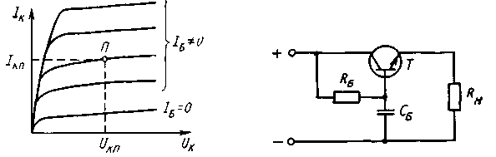
Рисунок 5.8. Выбор рабочей точки Рисунок 5.9. Схема простейшего
транзистора в электронном фильтре электронного фильтра

В последнее время все чаще начали применять электронные фильтры, в которых вместо индуктивных катушек включают транзисторы.
Применение транзисторов в фильтрах основано на различии их сопротивлений для постоянной и переменной составляющих коллекторного тока. При выборе рабочей точки Π на пологом участке выходной характеристики (рис. 5.8) сопротивление промежутка коллектор - эмиттер постоянному току (статическое сопротивление) R_{СТ}=U_{KП}/I_{KП} на два-три порядка меньше сопротивления этого промежутка переменному току ΔI_{K}/ΔU_{K} (динамического сопротивления). Электронные фильтры снижают пульсации примерно в 3—5 раз.
На рис. 5.9 изображена схема простейшего электронного фильтра, в котором транзистор включен последовательно с нагрузочным резистором R_{н}. В этом фильтре для обеспечения положения рабочей точки на пологом (рабочем) участке выходной характеристики в базовую цепь включается RС-цепь, постоянная времени которой τ_{Б}=R_{Б}С_{Б} должна быть много больше периода основной гармоники выпрямленного напряжения: R_{Б}С_{Б} >>T_{осн}. Нагрузочный резистор R_{н} включен в эмиттерную цепь, что позволяет получить низкое выходное сопротивление выпрямителя с фильтром. Следовательно, электронные фильтры мало чувствительны к изменениям тока I_{н}, температуры и коэффициента усиления транзистора, в связи с чем они получили в последнее время широкое распространение.
Внешние характеристики выпрямительных устройств. При работе выпрямительного устройства часть выпрямленного напряжения падает на активном сопротивлении вторичной обмотки трансформатора R_{ТР} и на прямом сопротивлении открытого диода R_{ПР}, т. е.
U=U_{н.х}-(R_{ТР}+R_{ПР})I_{н} (5.7)

где U_{нх} - напряжение на нагрузочном устройстве при I_{н}=0.
Из выражения (5.7) видно, что с ростом выпрямленного тока I_{Н} увеличивается падение напряжения на сопротивлениях R_{ТР} и R_{ПР}, а напряжение на нагрузочном устройстве U_{H} уменьшается. Зависимость U_{H} = f(I_{Н}), называемая внешней характеристикой, является одной из важнейших характеристик выпрямительного устройства. Сопротивление открытого диода R_{ПР} зависит от тока, поэтому зависимость U_{H} = f(I_{H}) нелинейна (кривая 1 на рис. 5.10). Если в выпрямительное устройство включен фильтр, то зависимость U_{H} = f(I_{H}) изменяется. Кривая 2 соответствует электронному транзисторному фильтру. Она идет круче, так как добавляется падение напряжения на транзисторе. Емкостному фильтру соответствует кривая 3, а Г-образному RС-фильтру — кривая 5.
В режиме холостого хода (I_{н} = 0) при включении как емкостного, так и Г-образного RC-филътра, выпрямленное напряжение U_{H}=U_{H.max}. Это обусловлено тем, что конденсатор С_{ф} заряжается до амплитудного значения выпрямленного напряжения U_{Hmax}. Уменьшение напряжения U_{H} выпрямителя с емкостным фильтром происходит более резко, чем без него. Это объясняется тем, что с увеличением тока I_{н} помимо причины, по которой уменьшалось напряжение U_{H} в выпрямителе без фильтра, накладывается снижение напряжения U_{H}, вызванное уменьшением постоянной времени разрядки конденсатора С_{ф} из-за уменьшения сопротивления R_{H}.
Выпрямленное напряжение при холостом ходе выпрямителя с Г-образным фильтром такое же, как у выпрямителя с емкостным фильтром, т. е. равно U_{Hmax}, однако наклон внешней харак-теристики выпрямителя с Г-образным фильтром больше за счет падения напряжения на резисторе R_{ф}.
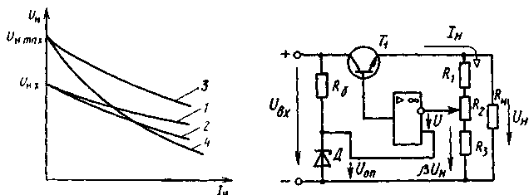
Рисунок 5.5. Внешние характеристики Рисунок 5.11. Схема компенсационного стабилизатора напряжения выпрямителя
с использованием ОУ

Стабилизаторы напряжения. Вследствие изменений напряжения сети и сопротивления нагрузочного устройства выпрямленное напряжение на нем может изменяться.
Современная электронная аппаратура может нормально функционировать при нестабильности питающего напряжения 0,1—3%, а для отдельных функциональных узлов еще меньше.
Стабилизация осуществляется с помощью устройства, называемого стабилизатором, которое включают между фильтром и нагрузочным устройством Стабилизатором напряжения (тока) называют устройство, автоматически обеспечивающее поддержание напряжения (тока) нагрузочного устройства с заданной степенью точности.
Основным параметром, характеризующим качество работы всех стабилизаторов, является коэффициент стабилизации. Для стабилизаторов напряжения коэффициент стабилизации
K_{стU}=$\frac{{{ΔU}_{\text{ВХ}}}/{U_{\text{ВХ}}}}{{{ΔU}_{\text{ВЫХ}}}/{U_{\text{ВЫХ}}}}$ 5.8
где ΔU_{ВХ}, ΔU_{ВЫХ} - приращения входного и выходного напряжений; U_{ВХ}, U_{ВЫХ} - номинальные значения входного и выходного напряжений.
Стабилизаторы постоянного напряжения бывают параметрическими и компенсационными. Наиболее простым является параметрический стабилизатор, использующий участок ΒΑΧ полупроводниковых стабилитронов, на котором напряжение стабилитрона изменяется очень мало.
В лабораторной работе исследуется компенсационный стабилизатор, схема которого изображена на рис. 5.11. В компенсационном стабилизаторе происходит непрерывное сравнение напряжения на нагрузочном резисторе R_{Н} (или его части) с опорным напряжением U_{оп}, создаваемым параметрическим стабилизатором, собранным на стабилитроне Д.
При увеличении входного напряжения U_{ВХ} стабилизатора или уменьшении нагрузочного тока I_{Н} напряжение U_{н} повышается, отклоняясь от номинального значения. Часть напряжения U_{H}, равная βU_{Η} (β - коэффициент обратной связи, равный коэффициенту деления резистивного делителя R₁R₂R₃), являющаяся сигналом обратной связи, сравнивается с опорным напряжением U_{ОП}, снимаемым с параметрического стабилизатора. Поскольку опорное напряжение остается практически постоянным, напряжение U между инвертирующим и неинвентирующим входами ОУ из-за увеличения напряжения βU_{Η} возрастает (U= βU_{Η}-U_{ОП}). При этом уменьшается выходное напряжение инвертирующего ОУ. Это приводит к тому, что потенциал базы транзистора Т₁ типа п-р-п также уменьшается, что вызывает увеличение его сопротивления. Вследствие этого падение напряжения на транзисторе Τ₁ возрастает, а напряжение U_{H} приобретает значение, близкое к номинальному с определенной степенью точности. С помощью переменного резистора R₂ осуществляется регулирование напряжения βU_{Η}.
Так как коэффициент усиления ОУ очень большой, то можно получить коэффициент стабилизации, равный нескольким тысячам. В рассматриваемом стабилизаторе помимо уменьшения медленных изменений выходного напряжения снижаются пульсации за счет уменьшения переменных составляющих выходного напряжения. При изменениях тока I_{Н} напряжение U_{Н}=U_{ВЫХ} также будет стабилизироваться. Коэффициент стабилизации в этом случае определяется по формуле
$K_{\text{СТ}\text{.}U}=\frac{{{ΔI}_{Н}}/{I_{Н}}}{{{ΔU}_{\text{ВЫХ}}}/{U_{\text{ВЫХ}}}}\text{.}$ (5.8а)
Одной из основных характеристик компенсационного стабилизатора являются зависимости
U_{ВЫХ}=f(U_{ВХ}) и U_{ВЫХ}=f(I_{Н}) Последняя приведена на рис. 5.12. рабочим участком характеристики является горизонтальный участок ab, Т. е. в диапазоне I_{н.min}-I_{н.max} стабилизатор стабилизирует выходное напряжение. За пределами участка ab нормальный режим работы стабилизатора нарушается и он перестает стабилизировать. Угол наклона рабочего участка характеристики к оси абсцисс определяет коэффициент стабилизации стабилизатора.
Управляемые выпрямители. Довольно часто в различных устройствах требуется регулирование выпрямленного напряжения. Такие устройства получили название управляемых выпрямителей. В них в качестве управляемых вентилей (ключей) применяются тиристоры. Условное графическое обозначение тиристора показано на рис. 5.13, а, б. Тиристор отличается от диода тем, что кроме основных выводов 1 и 2 имеет управляющий электрод 3.
Так же как и диод, тиристор обладает односторонней электропроводностью. В отличие от диода сопротивление тиристора определяется не только полярностью напряжения U_{ВХ}, но и значением управляющего напряжения U_{У}. Переключение тиристорого ключа в открытое состояние происходит при условии, что U_{У} достигает определенного значения U_{У}._{ВКЛ}, называемого отпирающим напряжением управления.
На рис. 5.13, в приведена схема однополупериодного управляемого выпрямителя. Отпирание тиристора осуществляется подачей периодической последовательности импульсов управляющего напряжения U_{У}. На рис. 5.14, α показаны графики мгновенных значений

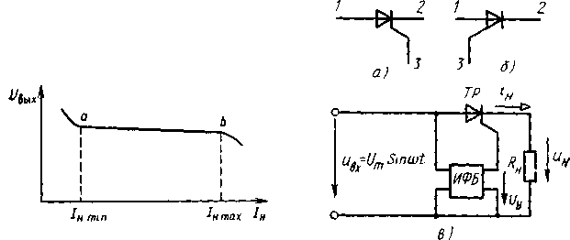
Рис. 5.12. Выходная характеристика Рисунок 5.13. Условное графическое
компенсационного стабилизатора обозначение тиристора с управлением
по катоду (а) и по аноду (б),
схема однополупериодного
управляемого выпрямителя (в)

напряжения U_{Н} для случая, когда управляющие импульсы поступают на управляющий электрод в моменты времени t=0, t=T, t=2T и т. д. Графики U_{Н}, представленные на рис. 5.14, б, соответствуют случаю, когда управляющие импульсы поступают в моменты времени t', t' + T, t'+2T и т. д. Изменением значения t' и угла α, называемого углом управления, можно регулировать постоянную составляющую выпрямленных напряжения и тока. Регулирование t', а следовательно, значения выпрямленного напряжения осуществляется (см. рис. 5.13, в) импульсным фазовым блоком (ИФБ) управления. Он формирует управляющие импульсы, отвечающие определенным требованиям. Они не должны вызывать нагрев управляющего электрода и должны обеспечивать четкое отпирание тиристора. Исходя из этого оптимальной формой управляющих импульсов является короткий импульс с крутым фронтом. Работу ИФБ рассмотрим на примере двухполупериодного управляемого выпрямителя (рис. 5.15, а), собранного на тиристорах ТР₁ и ТР₂.
Напряжение на ИФБ подается через мостовой фазовращатель, содержащий трансформатор с выводом средней точки вторичной обмотки, а также конденсатор С и переменный резистор R (рис. 5.15, б).
Как видно из круговой диаграммы (рис. 5.15, в), при изменении сопротивления R начальная фаза выходного напряжения фазовращателя U_{dc} может изменяться в пределах от нуля до 180°. При этом действующее значение напряжения U_{dc} остается неизменным.

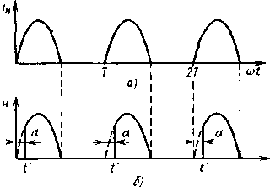
Рисунок 5.11. Осциллограммы напряжения в нагрузочном устройстве при импульсно-фазовом управлении α=0° (а) и α≠0° (б)

Напряжение U_{dc} поступает на входы усилителей-ограничителей, собранных на транзисторах T₁ и T₂. Питающее коллекторное напряжение подается на транзисторы с мостового выпрямителя (диоды Д₅—Д₈ и фильтр R_{ф}, С_{ф}). Усилители на транзисторах Τ₁, Τ₂ работают поочередно. При U_{dc} >0 диод Д₁ шунтирует вход транзистора Т₁, а при U_{dc} <0 диод Д₂ шунтирует вход транзистора T₂.

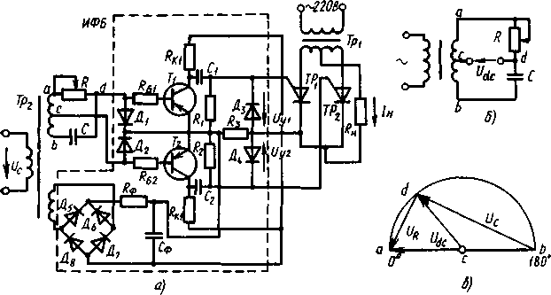
Рисунок 5.15. Схемы двухполупериодного управляемого выпрямителя с импульсно-фазовым блоком (а) и мостового фазовращателя (б), векторная диаграмма мостового фазовращателя (в)

Напряжения на транзисторах U_{KЭl} и U_{КЭ2} имеют трапецеидальную форму (рис. 5.16), так как амплитуда напряжения значительно превышает пределы линейного участка входных характеристик транзисторов. Дифференцирующие цепочки C₁R₁ и С₂R₂ преобразуют трапецеидальное напряжение в последовательность импульсов малой длительности. На управляющие электроды транзисторов поступают только положительные импульсы напряжений U_{У1} и U_{У2} (рис. 5.16), так как при отрицательных значениях напряжений управляющие электроды шунтируются диодами Д₃, Д_{5.}
Регулируя начальную фазу выходного напряжения фазовращателя, можно изменять момент возникновения управляющих импульсов, т. е. регулировать значение выпрямленного напряжения.
В настоящее время в управляемых выпрямителях ИФБ начали применять микропроцессоры.
Описание лабораторной панели
Все элементы неуправляемых ИВЭ (выпрямители, сглаживающие фильтры, компенсационный стабилизатор на ОУ) в виде законченных функциональных блоков (сборок) установлены на лабораторной панели (рис. 5.17). Для проведения исследований блоки соединяются между собой по соответствующим схемам.
Миллиамперметры подсоединяются к исследуемым блокам с помощью гнезд, установленных в верхней части панели.
В компенсационном стабилизаторе постоянного напряжения на дискретных элементах применяются транзистор КТ801А большой мощности и ОУ 140УД8. В качестве нагрузочного устройства используется набор резисторов. Его сопротивление R_{H} изменяется переключателем.

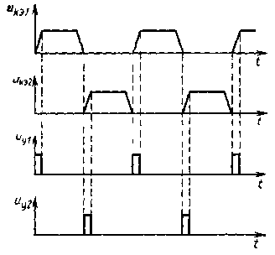
Рисунок 5.16 -Временные диаграммы напряжений в импульсно-фазовом блоке (ИФБ)

Подготовка к работе
1. Изобразить схемы однополупериодного и двухполупериодного выпрямителей. На схемах показать включение приборов для измерений U_{H.СР} и I_{Н.СР}.
2. Используя разложение в ряд Фурье, рассчитать напряжение на нагрузочном резисторе U_{Н.СР} для однополупериодного и мостового выпрямителей без фильтра. Значение U₂ взять из табл. 5.1 в соответствии с номером бригады.
3. Рассчитать значение среднего выпрямленного тока I_{Н.СР} и максимального обратного напряжения на диоде U_{ОБР.max} для однополупериодного и мостового выпрямителей без фильтра и сравнить расчетные значения с паспортными данными соответствующих диодов (

Таблица 5.1
Номер бригады | Тип диода | Тип выпрямителя | U_{е}, В | С_{ф}, мкф | R_{ф}, Ом | R_{н},0м
1 | КД106А | Однополупериодный | 15 | 300 | 100 | 200
2 | КД202Д | Двухполупериодный | 30 | 200 | 120 | 460
3 | КД106А | » | 15 | 250 | 80 | 310
4 | КД105Б | » | 30 | 100 | 100 | 560
5 | КД106А | Однополупериодный | 15 | 300 | 100 | 200
6 | КД202Д | » | 30 | 100 | 120 | 600
7 | КД106А | Двухполупериодный | 15 | 200 | 80 | 310
8 | КД105Б | » | 30 | 100 | 100 | 560
9 | КД202Д | Однополупериодный | 30 | 150 | 100 | 500
10 | КД217Б | » | 15 | 300 | 120 | 200
11 | КД105Б | » | 30 | 200 | 80 | 250
12 | КД226Б | » | 15 | 300 | 100 | 150
13 | КД217Б | Двухполупериодный | 30 | 150 | 100 | 600
14 | КД105Б | Однополупериодный | 15 | 100 | 120 | 400
15 | КД202А | Двухполупериодный | 30 | 200 | 80 | 700

5. Рассчитать коэффициенты пульсаций и сглаживания для RС-фильтра, используя формулы (5.1), (5.2), (5.5). Значения напряжения R₂, емкости С_{Ф}, сопротивлений R_{Ф}, R_{H} указаны в табл. 5.1, а значения основных электрических параметров диодов- в табл. 5.2.

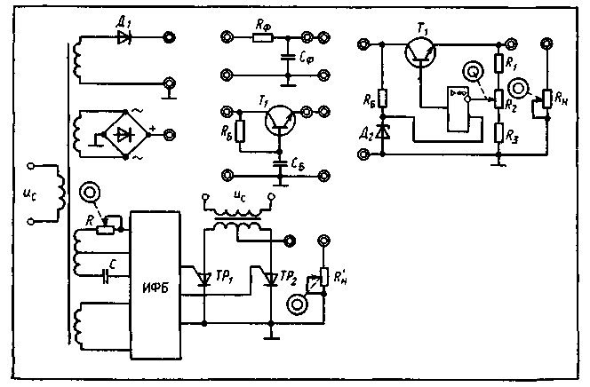
Рисунок 5.17. Схема испытательной панели лабораторного стенда

Таблица 5.2
Тип диода | U_{пр.ср}, В.  · не более | I_{пр.ср,} mA | I_{обр ср}, мкА. | U_{обр max}, В.
КД105Б | 1 | 300 | 100 | 400
КД106А | 1 | 300 | 100 | 100
КД202Д | 1 | 5000 | 1000 | 100
КД217Б | 1,3 | 1000 | 2000 | 200

Ход работы
1. Собрать однополупериодный или двухполупериодный выпрямители (табл. 5.1), снять и построить внешнюю характеристику выпрямителя U_{H.Cp}=f(I_{H.Cp}). Начертить осциллограмму напряжения на нагрузочном резисторе. Измерить переменную составляющую напряжения на нагрузочном резисторе и определить коэффициент пульсаций.
2. Подсоединить к выпрямителю емкостный фильтр, повторить все измерения и расчеты п. 1, построить внешнюю характеристику.
3. Заменить в исследуемых ИВЭ емкостный фильтр RC-фильтром (см. рис. 5.7, б), повторить все измерения и расчеты п. 1, рассчитать коэффициент сглаживания RС-фильтра и построить внешнюю характеристику.
4*. Подсоединить к выпрямителю транзисторный фильтр (см. рис. 5.9) и повторить все измерения и расчеты п. 3.
5*. К ИВЭ с выпрямителем и фильтром подсоединить компенсационный стабилизатор с ОУ (см. рис. 5.11), снять внешнюю характеристику при U₂=const и U_{вых}=f(I_{н}), определить границы стабилизации и рассчитать коэффициент стабилизации по формуле (5.8а).
6. Собрать управляемый выпрямитель (см. рис. 5.15, а), снять регулировочную характеристику U_{Η}=f(α), начертить осциллограммы для α = 0 и 90° и измерить для этих значений α нагрузочный ток.
Примечание. Пункты задания, обозначаемые звездочкой (*), выполняются факультативно.
Методические указания по выполнению лабораторной работы
1. Среднее значение выпрямленного напряжения, равное постоянной составляющей, измеряют электронным вольтметром.
2. Напряжение пульсаций определяют с помощью осциллографа.
3. В управляемом выпрямителе установлены тиристоры типа КУ-101Б (I_{пРдоп}=75 мА, U_{oбр.max}=50 В, Р_{К.max}=150 мВт, I_{упр}=15 мкА). На испытательной панели схема импульсно-фазового блока управления изображена не в полном объеме. На панели изображены элементы мостового фазовращателя: конденсатор С и переменный резистор R, с помощью которого изменяется угол сдвига фаз выходного напряжения моста по отношению к его входному напряжению, а следовательно, время прихода импульсов на управляющие электроды тиристоров, т. е. угол управления α. Остальная часть схемы (см. рис. 5.15, а), в которую входят диоды Д₁, Д₂, транзисторы Т₁, Т₂, а также диоды Д₃—Д₈ вместе с дифференцирующими цепочками R₁C₁, R₂C₂, обозначена ИФБ.
В компенсационном стабилизаторе постоянного напряжения использованы транзистор КТ801А типа п-р-п, ОУ 140УД8 и стабилитрон КС212Ж. Коэффициент обратной связи β регулируют переменным резистором R₂, ручка которого находится на внутренней стороне испытательной панели.
Литература: 3, стр. 102-105; 6, стр.94-98
Контрольные вопросы
1 Начертите осциллограммы напряжения на нагрузочном резисторе одно- и двухполупериодного выпрямителей.
2. Какие приборы необходимо включить для снятия внешней характеристики выпрямительного устройства?
3. Прибором какой системы измеряют постоянную составляющую тока и напряжения?
4. В каком из выпрямителей постоянная составляющая тока I_{Н} в нагрузочном резисторе больше?
5. В каком из выпрямителей постоянная составляющая напряжения U_{Н} на нагрузочном резисторе меньше?
6. Какие параметры диодов ограничивают мощность нагрузочного устройства?
7. Как измерить напряжение пульсаций?
8. Как изменится напряжение на нагрузочном резисторе выпрямителя, если параллельно R_{Н} включить конденсатор С_{Ф} достаточно большой емкости?
9. Как изменятся пульсации напряжения в нагрузочном устройстве, если увеличить емкость С_{ф} фильтра?
10. Как изменится максимальное обратное напряжение, приложенное к запертому диоду, при включении конденсатора параллельно нагрузочному резистору?
11. Как изменится постоянное напряжение на нагрузочном резисторе R_{Н}, если увеличить сопротивление резистора R_{Ф} RС-фильтра?
12 Каким должно быть оптимальное соотношение емкостного сопротивления С-фильтра и сопротивления нагрузочного устройства . R_{Н}?
13. Каковы преимущества и недостатки RС-фильтра по сравнению с транзисторным фильтром?
14. Как изменится коэффициент сглаживания Г-образного фильтра при последовательном соединении двух таких фильтров (коэффициент сглаживания каждого из них q₁ и q₂ ?
15 Как изменится коэффициент стабилизации КcтU; компенсационного стабилизатора, если уменьшить коэффициент усиления усилителя, собранного на ОУ?
16. Как изменится напряжение на выходе стабилизатора при уменьшении опорного напряжения в компенсационном стабилизаторе?
17. Как изменится выпрямленное напряжение управляемого выпрямителя при изменении угла управления α от 0 до π/2?

Тема 6. Исследование многофункционального генератора периодических сигналов
Цель работы. Ознакомиться с принципом формирования периодических сигналов с помощью функционального преобразователя. Освоить методы настройки универсального генератора периодических сигналов.
Описание генератора периодических сигналов
Генератор периодических сигналов (ГПС) собран на сменной плате УС7, принципиальная схема которой приведена на рис.3.1, а функциональная схема ГПС на рис.6.2. ГПС формирует прямоугольное периодическое напряжение U₁, симметричное треугольное напряжение U₃ и синусоидальное напряжение U₄.
На операционном усилителе DA1 собран инвертирующий компаратор с петлеобразной характеристикой, на функциональной схеме ему соответствует нелинейный элемент НЭ1. Времязадающая цепь (ВЗЦ) из резисторов R8, R4 и конденсатора С1 является апериодическим звеном, которое совместно с нелинейным элементом НЭ1 образует неустойчивую замкнутую систему (мультивибратор).
Выход компаратора (гнездо XS1) является одним из выходов ГПС. Напряжение на емкости С1, близкое по форме к треугольному, усиливается усилителем У и поступает на второй выход ГПС (гнездо XS2). Усилитель собран на операционном усилителе DA2, его коэффициент регулируется потенциометром R1.
Напряжение по форме близкое к синусоидальному формируется из треугольного напряжения U₃ функциональным преобразователем ФП. Полученное при этом напряжение является третьим выходным сигналом ГПС и подается на гнездо XS3.
Функциональный преобразователь выполнен на диодах и резисторах, он состоит из двух одинаковых частей, формирующих, соответственно, положительный и отрицательный полупериоды синусоиды.
Рассмотрим формирование положительного полупериода синусоиды. Цепочка последовательно включенных диодов VD6, VD7, VD8 обладает вольт - амперной характеристикой (ВАХ) по виду совпадающей с ВАХ одного диода, но с втрое большим падением напряжения. Совместно с токоограничивающими резисторами R13, R17 эта цепочка позволяет получить для положительного напряжения U₃ зависимость U₄ = f(U₃) близкую к синусоидальной. Однако в районе изменения знака производной напряжения U₃ в напряжении U₄ формируется острая вершина, для устранения которой служит диод VD1 с делителем напряжения на резисторах R14, R16. Для формирования отрицательной полуволны служат диоды VD2,…,VD5 и делитель на резисторах R15, R18.
Программа работы
1. Осциллографируя напряжение U₁ при двух крайних положениях потенциометра R4, определить частотный диапазон работы ГПС и амплитуду напряжения U_{1max}.
2. Рассчитать теоретический частотный диапазон работы ГПС, если его частота определяется выражением (1).
$f=\frac{1}{2T⋅\text{ln}\left(\frac{1+γ}{1−γ}\right)}$, где $γ=\frac{R_{\text{10}}}{R_{9}+R_{\text{10}}}$, $T=C_{1}\left(R_{4}+R_{8}\right)$. (6.1)
3. Рассчитать амплитуду напряжения U₂ по формуле
$U_{2\text{max}}=γ⋅U_{1\text{max}}$. (6.2)
4. Определить, с помощью осциллографа, действительную амплитуду напряжения U₂.
5. Осциллографируя напряжение U₄, установить потенциометры R16 и R18 в такие крайние положения, чтобы они не влияли на форму напряжения U₄.
6. Потенциометром R1 установить такую амплитуду напряжения U₃, чтобы напряжение U₄ по форме приближалось к синусоидальному.
7. Потенциометрами R16, R18 устранить острые углы в районе максимума и минимума напряжения U₄.
8. Замерить амплитуду синусоидального напряжения U₄ и треугольного напряжения U₃.
9. Изменяя потенциометром R4 частоту ГПС, убедиться, что форма и амплитуда напряжения U₄ не зависит от частоты.
Литература: 3, стр. 108-112; 6, стр.98-102
Контрольные вопросы
1. Работа компаратора на микросхеме DA1, его статическая характеристика, чем определяется ширина петли статической характеристики?
2. Работа мультивибратора на микросхеме DA1? От чего зависит период колебаний?
3. Методика графо – аналитического расчета напряжения U₄ по известному напряжению U₃?
4. Доказать справедливость формул (6.1) и (6.2)?
5. Объяснить работу схем ограничения на диодах VD1 и VD2?

Тема 7. Исследование автогенераторов синусоидальных колебаний
Цель работы: Изучение и исследование характеристик-некоторых типов автогенераторов синусоидальных колебаний.
Краткие теоретические сведения
Автогенератор - устройство для получения электрических колебаний определенной частоты и формы за счет энергии источника постоянного или переменного тока.
В зависимости от устройства и назначения автогенератора частота колебаний может лежать в пределах от долей герц до10¹¹-10¹² Гц. По форме генерируемых колебаний различают генераторы гармонических (синусоидальных) и релаксационных (несинусоидальных) колебаний.

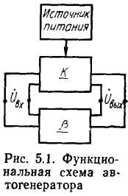

Многие автогенераторы строят в соответствии с функциональной схемой, изображенной на рис.7.1. Незатухающие колебания в автогенераторе поддерживаются за счет энергии источника питания. Усилитель с коэффициентом усиления К=Ке^{φ} регулирует поступление энергии из источника питания. Через цепь положительной обратной связи с коэффициентом передачи β=βe^{φ} напряжение определенных значений и фазы, необходимое для поддержания незатухающих колебаний, поступает с выхода усилителя на его вход.
Вследствие нелинейности характеристик усилительного элемента коэффициент усиления при увеличении входного напряжения начинает уменьшаться, если амплитуда входного напряжения превысит некоторое значение. Если предположить, что напряжение Ů_{вх} подается от внешнего источника и цепь обратной связи не соединена со входом усилителя (разомкнута), то на выходе усилителя появится напряжение КŮ_{вх}, а на выходе цепи обратной связи – напряжение К Ů_{вх} β
Если
K β=1, (7.1)
т.е.
K β=1,(условие баланса амплитуд (7.2)
φ+ψ=2πn, n=0, 1, 2,…(условие баланса фаз), (7.2а)
то напряжение на выходе цепи обратной связи будет одинаково по значению с напряжением внешнего источника 0в_{Х}, совпадая с ним по фазе. Если замкнуть цепь обратной связи, то устройство начнет работать как автогенератор. Поэтому выражение (7.1) является условием существования незатухающих (стационарных) колебаний в автогенераторе. При р<1//С напряжение на выходе цепи обратной связи слишком мало, напряжение на выходе уменьшается и колебания исчезают. При р>1//С напряжение на выходе увеличивается до тех пор, пока нелинейность характеристики усилителя не приведет к уменьшению К до значения, при котором выполняется условие (7.2).
Если условие (7.1) выполняется для одной частоты, то автогенератор является генератором гармонических колебаний, если для полосы частот, то в генераторе возникают несинусоидальные колебания.
В зависимости от используемого усилительного элемента (интегральные микросхемы, транзисторы или электронные лампы) различают полупроводниковые и ламповые автогенераторы, в зависимости от применяемых пассивных элементов (индуктивные катушки и конденсаторы или резисторы и конденсаторы) - LC- и RС-автогенераторы. В некоторых случаях (большая выходная мощность, работа при высоких температурах или уровнях радиации) используют ламповые автогенераторы, но чаще автогенераторы строят на полупроводниковых приборах или интегральных микросхемах.

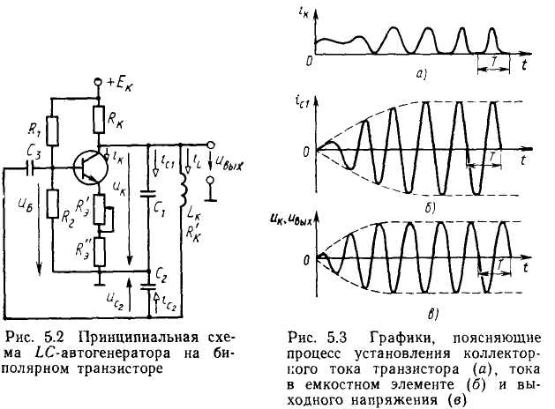

Более стабильные по частоте LC-автогенераторы служат для получения синусоидального напряжения частотой от десятков килогерц до сотен мегагерц.
Для частот 10-50 кГц LC-автогенератор создать трудно, так как добротность индуктивных катушек на этих частотах мала. Поэтому для получения синусоидальных колебаний частотой от единиц герц до сотен килогерц используют RC автогенераторы. Они имеют меньшую стабильность частоты, но являются более простыми и дешевыми.
LC- автогенераторы. В работе изучается автогенератор на биполярном транзисторе, собранный по емкостной трехточечной схеме (рис. 7.2). Резонансный усилитель (схема ОЭ) с контуром L_{k}C₁C₂, частично включенным в коллекторную цепь транзистора с помощью конденсатора С₁, охвачен положительной обратной связью. Напряжение обратной связи Ů_{С2},подается в базовую цепь транзистора с конденсатора С₂. Резисторы R_{k}, R₁, R₂, R_{Э} = $R_{Э}^{'}+R_{Э}^{\text{''}}$ обеспечивают нормальный режим работы транзистора по постоянному току. За счет введения небольшой отрицательной обратной связи, обусловленной наличием резисторов $R_{Э}^{'}$и $R_{Э}^{\text{''}}$ , и ее регулировки $R_{Э}^{\text{''}}$ можно в некоторой степени регулировать амплитуду выходного напряжения. Конденсатор С₃ разделительный.
При включении источника питания +E_{к} в коллекторной цепи транзистора появляется ток i_{k} (рис. 7.3, а), а также токи i_{C1}, i_{C2} (рис. 7.3, б) и ток i_{L} в элементах контура. Ток, i_{C2} создает на зажимах конденсатора С₂ напряжение u_{С2}, фаза которого такова, что оно способствует возрастанию токов i_{k}, i_{C1}, i_{C2}, что еще больше увеличивает напряжение u_{С2} и т. д. (положительная обратная связь). При этом больше всего усиливается составляющая коллекторного тока с частотой
ω₀=1/$\sqrt{L_{K}C_{Э}}$ где С_{Э}=С₁С₂/(С₁ + С₂),
на которой коэффициент усиления максимален. Возрастание входного и выходного напряжений сопровождается уменьшением коэффициента усиления усилительного каскада до тех пор, пока не начнет выполняться условие (7.1). При этом в автогенераторе устанавливается режим стационарных колебаний, амплитуда и частота которых остаются постоянными.
На рис. 7.3 графически показан описанный процесс установления стационарных колебаний. Благодаря высокой добротности контура L_{K}C₁C₂ форма выходного напряжения синусоидальна, его амплитуда в установившемся режиме (рис. 7.3, в) определяется ЭДС источника питания +E_{к}, коэффициентом обратной связи β, параметрами транзистора (h₁₁, h₂₁, h₂₂) и контура (L_{k}, С₁, С₂) и активным сопротивлением катушки R'_{к}. Регулировка амплитуды колебаний автогенератора производится изменением напряжения источника ЭДС +E_{к} или сопротивления резистора R'_{Э}. Частота колебаний определяется по формуле
$ω_{0}=\frac{1}{\sqrt{L_{K}\frac{C_{1}C_{2}}{C_{1}+C_{2}}}}$ (7.3)
Регулировка частоты осуществляется изменением параметров контура L_{К}C₁C_{2.}
Коэффициент обратной связи β - это отношение входного напряжения усилителя
Ů_{вх}=Ů_{Б} =Ů_{С2} к напряжению на выходе автогенератора Ů_{вых}=Ů_{К} =Ů_{С1}:
β=$\frac{{\overset{˙}{U}}_{C_{2}}}{{\overset{˙}{U}}_{C_{1}}}$≈$\frac{{\underline{Z}}_{C_{1}}I_{C_{1}}}{−{\underline{Z}}_{C_{2}}I_{C_{1}}}=−\frac{C_{2}}{C_{1}}=\frac{C_{2}}{C_{1}}e^{jπ}$ (7.4)
Если учесть, что коэффициент усиления усилительного каскада на резонансной частоте ω₀ имеет фазовый угол φ = -π, то сумма фазовых углов [см. условие (7.2а)] будет равна нулю, т.е. баланс фаз будет выполняться только для одной частоты.
RC-автогенераторы. Рассмотрим RС-генератор синусоидальных колебаний с мостом Вина, схема которого изображена на рис. 7.4. Если считать, что к входным зажимам ас моста Вина приложено напряжение Ůac с частотой ω = 2πƒ, то для напряжения Ů_{BC} на выходных зажимах моста можно записать ${\overset{˙}{U}}_{\text{bc}}={\overset{˙}{U}}_{\text{ac}}\frac{ω_{}}{3ω_{}−j(1−ω_{}^{2})}$ (7.5)

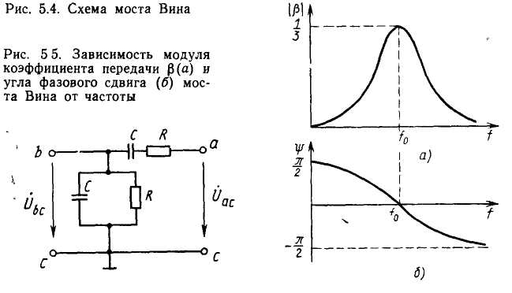
На основании формулы (7.5) коэффициент передачи моста Вина β=${{\overset{˙}{U}}_{\text{bc}}}/{{\overset{˙}{U}}_{\text{ac}}}={βe}^{jϕ}$, где
$β=\frac{ω_{}}{\sqrt{(3ω_{})^{2}+(1−ω_{}^{2})^{2}}};$ (7.6)

$\text{tg}φ=(1−ω_{}^{2})/3ω_{}$ (7.7)
На рис. 7.5 приведена зависимость модуля коэффициента передачи |β| и угла фазового сдвига ψ от частоты. На частоте f₀=1/(2πCR), называемой частотой квазирезонанса, коэффициент передачи β имеет максимальное значение:
β= 1/3, (7.8)
а фазовый сдвиг ψ между входным и выходным напряжениями равен нулю. Можно показать, что эквивалентная добротность моста Вина Q_{эк}=1/3.
Для самовозбуждения усилителя с мостом Вина в цепи обратной связи необходимо, чтобы усилитель обладал достаточным коэффициентом усиления для компенсации потерь напряжения в цепи обратной связи; кроме того, угол фазового сдвига между выходным и входным напряжениями усилителя должен быть равен нулю. Этим условиям удовлетворяет неинвертирующий усилитель на ОУ с мостом Вина в цепи положительной обратной связи (ПОС) (рис. 7.6). Частота генерируемых синусоидальных напряжений
f₀=1/(2πCR) (7.9)
Частоту колебаний можно изменять с помощью переменных резисторов.
Согласно выражениям (7.2), (7.8), для обеспечения нормальной работы автогенератора коэффициент усиления должен иметь значение
K=1/β₀=3 (7.10)
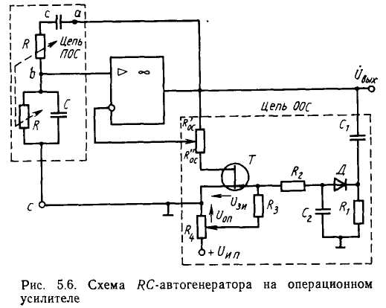

Такой незначительный коэффициент усиления можно легко реализовать с помощью нелинейной цепи отрицательной обратной связи (ООС) (Rос'>Roс", рис. 7.6). Если предположить, что сопротивление канала сток - исток полевого транзистора r_{си} =0, то
K=1+${R_{\text{OC}}^{'}}/{R_{\text{OC}}^{''}}>3\text{.}$ (7.10 а)
Таким образом, в случае r_{си}=0 при включении автогенератора будут возрастать колебания с частотой f₀=1/(2πCR), на которой максимальна положительная обратная связь (ПОС). Это возрастание будет ограничиваться только нелинейностью выходной характеристики ОУ (уменьшением коэффициента усиления при большом входном напряжении). Ввиду малой добротности цепи ПОС форма выходного напряжения получается несинусоидальной (большое содержание высших гармоник). Для улучшения формы выходного напряжения необходимо автоматически поддерживать условие (7.10) на линейном участке выходной характеристики ОУ. С этой целью вводят цепь нелинейной ООС, в которой полевой транзистор используется как элемент с переменным сопротивлением r_{си} (рис. 7.6). Сопротивление канала r_{си} возрастает, если напряжение затвора U_{зи} становится более отрицательным. Начальным положением движка потенциометра регулируют значения сопротивлений R'_{oc} и R"_{oc} таким образом, чтобы K=1+${R_{\text{OC}}^{'}}/(R_{\text{OC}}^{''}+r_{\text{си}})=3$ при некотором фиксированном значении напряжения U_{зи}<0.
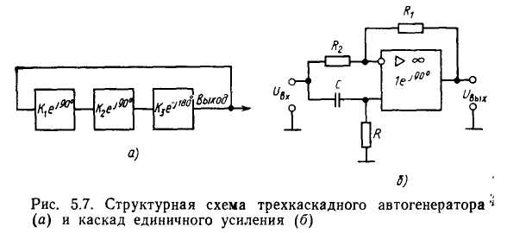

Выходное напряжение генератора после выпрямления сглаживается фильтром C₂R₂R₃, в результате чего получается постоянное отрицательное управляющее напряжение, пропорциональное амплитуде колебаний. В момент включения генератора это управляющее напряжение равно нулю, напряжение на затворе U_{ЗИ} = U_{ОП}>0, сопротивление r_{си} мало и коэффициент усиления
K=1+${R_{\text{OC}}^{'}}/(R_{\text{OC}}^{''}+r_{\text{си}})>3$
Колебания автогенератора нарастают до тех пор, пока выпрямленное напряжение не превысит значение U_{on}. При этом напряжение U_{ЗИ}=U_{on} -Ur₃<0, сопротивление r_{си} возрастает, пока не начнет выполняться условие (7.2). Конденсатор С₁ разделительный. Для повышения эффективности регулировки в цепь ООС вводят усилитель, что еще больше улучшает форму выходного напряжения.
ОУ позволяют реализовать схемы автогенераторов с улучшенной формой напряжения. Одна из таких структурных схем представлена на рис. 7.7, а. Она содержит два усилителя с коэффициентами усиления K₁e^{j90°} и K₂e^{j90°} и инвертирующий каскад с коэффициентом усиления K₃e^{-j180°}. Таким образом, результирующий коэффициент передачи замкнутой цепи K₁K₂K₃e^{j(90°+90°-180°)}= Ke^{j0°}. Если выбрать К₁ = К₂=Кз= 1 (каскады единичного усиления), то такая схема будет являться автогенератором, его выходное напряжение имеет частоту, на которой выполняется баланс амплитуд и фаз. Первый и второй усилители можно реализовать по схеме рис. 7.7, б, в которой R₁ = R₂
Тогда
${{\overset{˙}{U}}_{\text{вых}}}/{{\overset{˙}{U}}_{\text{вх}}}=1e^{\text{jarctg}\frac{2ω\text{CR}}{(ω\text{CR})^{2}−1}}$ (7.11)
На рабочей частоте ω₀= 1/(СR) фазовый сдвиг равен 90°. Инвертирующий каскад также имеет единичное усиление. и цепь ООС для стабилизации выходного напряжения, как в схеме рис.7.6. Полная принципиальная схема автогенератора представлена на рис.7.8. Здесь R₁=R₂=R₃=R₄. Резистором R₅ можно в некоторых пределах регулировать амплитуду выходного напряжения. Коэффициент усиления инвертирующего каскада
$K_{3}=\frac{U_{\text{вых}}}{U_{\text{вх}}}=\frac{r_{\text{СИ}}(R_{5}+R_{6})}{R_{5}(R_{7}+r_{\text{CB}})}−\frac{R_{5}}{R_{6}}$ (7.12)

где r_{си}-сопротивление канала транзистора Т, регулируется цепью ООС таким образом, что K₁K₂K₃=1.
Частота выходного напряжения определяется формулой (7.9) и регулируется сдвоенным потенциометром R.
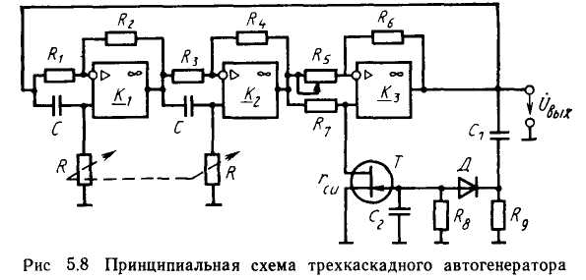

Описание лабораторной панели
Схема испытательной панели лабораторного стенда приведена на рис. 7.9. На биполярном транзисторе Т смонтирована цепь, которая может быть использована как резонансный усилитель с контуром L_{k}C₁C₂, либо как LС-автогенератор по емкостной трехточечной схеме. Напряжение обратной связи снимается с конденсатора С₂. Регулировка напряжения питания транзистора производится с помощью потенциометра R_{n} («Регулировка U_{ИП}»)
Исследование RС-автогенератора с мостом Вина производится на базе ОУ ДА₁ и собранных рядом элементов положительной (конденсаторы С и резисторы R по схеме моста Вина) и отрицательной (выпрямитель и полевой транзистор Т₁) обратных связей. Напряжение питания ОУ ДА₁ (а также ОУ ДА₂-ДА₄) можно изменять ручкой «Регулировка U_{ИП}».
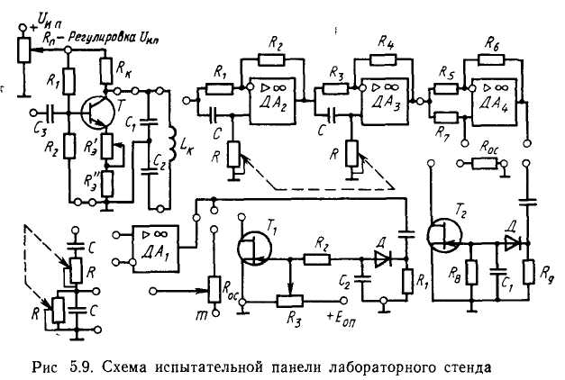
На базе трехкаскадного усилителя (ОУ ДА₂-ДА₄) можно собрать автогенератор с фазосдвигающими RC-цепями, включенными в первый и второй каскады, и цепью регулировки коэффициента усиления в третьем каскаде.
Подготовка к работе
1. Начертить схемы автогенераторов: LC-типа по схеме емкостной трехточки и RC-типа с мостом Вина.
2. Рассчитать резонансную частоту и сопротивление на этой частоте контура L_{к}С₁С₂ усилителя (см. рис. 7.2) при L_{K} = 3,2 мГн, C₁=3,2 нФ, С₂=3,2 нФ, R_{K'}=82Ом
3. Рассчитать пределы изменения частоты колебаний автогенераторов по схемам рис. 7.6 и 7.8 при С=1000 пФ, R=(10⁴÷2∙10⁶) Ом.
Ход работы
1. Собрать схему резонансного усилителя с контуром L_{К}С₁С₂.Определить добротность и резонансную частоту ƒ₀ контура, а также коэффициент усиления на этой частоте.
2. Замкнув цепь обратной связи, преобразовать усилитель в LC-автогенератор по емкостной трехточечной схеме. Определить напряжение U_{Г} и частоту ƒ_{Г} генерируемых колебаний. Зарисовать форму выходного напряжения, а также напряжения в цепи базы. Сравнить величины ƒ₀ иƒ_{Г}.
3. Изменяя напряжение источника питания, определить изменение U_{Г} и ƒ_{Г}.
4. Определить частоту квазирезонанса ƒ₀, коэффициент передачи β₀ и эквивалентную добротность моста Вина (при максимальном сопротивлении резистора R регулировки частоты).
5. Собрать схему избирательного усилителя с мостом Вина в цепи положительной обратной связи операционного усилителя. Коэффициент усиления регулировать цепью отрицательной обратной связи. Определить квазирезонансную частоту усилителя, коэффициент усиления и эквивалентную добротность усилителя на этой частоте. Сравнить с результатами п. 4.
6 Регулировкой степени ООС перевести избирательный усилитель в режим генерации. Зарисовать форму выходного напряжения.
7. Включить цепь стабилизации амплитуды генератора. Регулируя сопротивление сдвоенного резистора, определить диапазон изменения частоты автогенератора. Зарисовать форму выходного напряжения.
8. Определить диапазон регулировки напряжения на выходе автогенератора (с помощью резистора в цепи затвора полевого транзистора T₁).
9. Выяснить зависимость напряжения и частоты колебаний автогенератора от напряжения источника питания.
10*. Включить трехкаскадный RС-генератор с двумя фазосдвигающими цепями и выполнить п. 6, 7, 9 (этот пункт задания выполняется факультативно).
Методические указания по выполнению лабораторной работы
1. Резонансный усилитель с частичным включением контура L_{к}С₁С₂ собран на биполярном транзисторе. Исследования следует производить при максимальном значении U_{ИП}. Ко входу усилителя напряжение подают от звукового генератора. К выходу усилителя присоединяют осциллограф и вольтметр. Напряжение Ů_{вых} составляет лишь часть напряжения на контуре Ů_{К} (Ů_{К} =Ů_{С1}+ Ů_{С2}=Ů_{вых}+U_{c2}).
Поддерживая неизменным входное напряжение усилителя (Ů_{вх} = 20÷50 мВ), изменяют с помощью звукового генератора частоту входного напряжения в пределах 2÷40 кГц и определяют максимальное значение выходного напряжения Ů_{вых0} . После этого можно рассчитать коэффициент усиления К₀=U_{вых0}/U_{вх.}. Чтобы точнее определить резонансную частоту ƒ₀, нужно зафиксировать две частоты ƒ₁ и f₂, на которых входное напряжение имеет значение
0,71U_{вых0} (f_{l}>f₀>f₂); при этом f₀= (f₁+ f₂)/2. Добротность контура Q= f₀ /( f₁ – f₂).

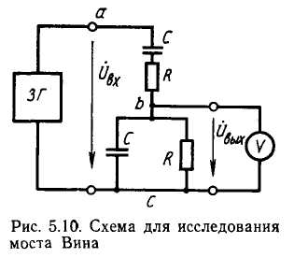
2. Чтобы преобразовать резонансный усилитель в автогенератор, достаточно подать напряжение с зажимов конденсатора С₂ на вход усилителя. Частоту колебаний автогенератора можно измерять тремя способами: а) с помощью калиброванной развертки осциллографа по горизонтали (время/см) определяют период колебания Т_{Г} и рассчитывают частоту f_{Г}= 1/Т_{Г}; б) с помощью фигур Лиссажу по экрану осциллографа. При этом напряжение с выхода автогенератора подают, как обычно, на вход усилителя канала вертикального отклонения (канал Y). На вход канала горизонтального отклонения (канал X) подают напряжение от звукового генератора. Генератор развертки осциллографа необходимо отключить. Изменяя частоту напряжения звукового генератора, фиксируют ее значение при возникновении на экране эллипса (круга), что свидетельствует о равенстве частот напряжений, приложенных к пластинам вертикального и горизонтального отклонений электронного луча осциллографа; в) с помощью электронного частотомера любого типа, подключаемого к выходу генератора. Первые два способа имеют ограниченную точность (особенно первый), но позволяют контролировать форму выходного напряжения. Измерения частотомером наиболее точны.
Измерение частоты колебаний автогенератора при изменении Е_{к} следует производить вторым и третьим способами, как более точными.
Чтобы зарисовать с экрана осциллографа форму напряжения в цепи базы и на выходе автогенератора, требуется (если осциллограф использовался для измерения частоты с помощью фигур Лиссажу) включить генератор развертки осциллографа и получить на экране устойчивое изображение.
3. Для исследования моста Вина нужно собрать схему рис.7.10 (С= 1000 пФ, R = 2∙10⁶ Ом). Напряжение звукового генератора, подаваемое на вход моста Вина, установить равным Uвх=З÷5 В и, поддерживая это значение постоянным, определить частоту квазирезонанса моста f₀ и коэффициент передачи β₀=U_{вых0}/U_{вх}, где U_{вых0}- напряжение на выходе моста при частоте f₀, U_{ВХ} - напряжение на входе моста.
4. Для включения моста Вина в цепь положительной обратной связи усилителя вход моста Вина необходимо соединить с выходом усилителя, а выход моста Вина - с неинвертирующим входом усилителя (см. рис. 7.6). Движок потенциометра R_{ОС} присоединяют к инвертирующему входу ОУ (цепь ООС), а звуковой генератор - к точке m этого потенциометра (см. рис. 7.9). Вольтметр и осциллограф присоединяют к выходу ОУ. Измерение частоты производят так, как было описано ранее. Регулировкой положения движка потенциометра R_{oc} добиваются, чтобы напряжение U_{вых}=0 (отсутствие генерации).
5. Чтобы перевести избирательный усилитель в режиме генерации, точку т (см. рис. 7.9) соединяют с общей точкой схемы (┴) и регулируют R_{oc} так, чтобы U_{вых}≠0 (что означает преобладание в усилителе положительной ОС. Обратить внимание на форму выходного напряжения.
6. Для включения цепи стабилизации амплитуды выходного напряжения генератора точку m потенциометра (см. рис. 7.9) соединяют со стоком полевого транзистора согласно рис. 7.6.
7. Трехкаскадный усилитель можно трансформировать в автогенератор замыканием цепи ОС (выход ОУ ДА₄ и вход ОУ ДА₂). При этом каскад ОУ ДА₄ можно охватить нерегулируемой (с помощью резистора R_{oc} на рис. 7.9) либо регулируемой цепью ОС (как на рис. 7.8).
Литература: 3, стр. 113-115; 6, стр.106-109
Контрольные вопросы
1. Каково назначение резонансного усилителя в LC-автогенераторе?
2. Какова роль цепи обратной связи в автогенераторе?
3. Каковы условия возникновения колебаний в автогенераторе?
4. Каковы условия существования незатухающих колебаний?
5. Что такое баланс амплитуд и баланс фаз?
6. Какова роль источника питания в автогенераторе?
7. В каких случаях используют LС-автогенераторы?
8. В каких случаях используют LC-автогенераторы?
9. Для чего служат резисторы R₁, R₂, R₃ в генераторе, схема которого изображена на рис. 7.2?
10. Что произойдет, если в генераторе параллельно резистору R_{Э} включить конденсатор?
11. Как изменится частота колебаний LC-автогенератора (см. рис. 7.2), если емкости конденсаторов C₁ и С₂ уменьшить в четыре раза?
12. О чем свидетельствует отличие формы изображения на экране осциллографа от эллипса (круга) при измерении частоты автогенератора с помощью фигур Лиссажу?
13. Какое значение имеет коэффициент усиления усилителя в LC-автогенераторе?
14. Почему изменяются амплитуда и частота генерируемых колебаний при изменении напряжения питания автогенератора?
15. Как изменится частота колебаний RС-автогенератора, если емкость конденсаторов С (см. рис 7.6 и 7.8) уменьшить в четыре раза?
16. Почему отличаются значения добротностей моста Вина и избирательного усилителя на его основе (см. п. 4 и 5 задания)?
17. Для чего необходима цепь ООС в RС-автогенераторе (см. рис. 7.6)?
18. Может ли напряжение RС-автогенератора (см. рис. 7.6, 7.8) превышать напряжение источника питания?
19. Как влияет подключение измерительных приборов на режим работы (Значения U_{вых} и f_{r}) LC- и RС-автогенераторов?

Рекомендуемая литература
Основная
- Степаненко И.П. Основы микроэлектроники. М.,1980г.
- Ефимова И.Е., Козырь И.Я., Основы микроэлектроники. М., 1983г.
- Скаржепа В.А., Луценко А.Н., Электроника и микросхемотехника. Ч. 1. Электронные устройства информационной автоматики. Киев, «Высшая школа» 1989-431с.
- Валиев К.А., Микроэлектроника: достижения и пути развития. М., 1986г.
- Зельдин Е.А. Цифровые интегральные микросхемы в информационно-измерительной аппаратуре. Л.: Энергоатомиздат, 1986-280с.
- Тлостанов Ю.К. Лабораторный практикум по дисциплине "Основы цифровой техники". – Каб.-Балк. ун-т, 2002. – 110 с.
Дополнительная
- Аваев Н.А., Наумов Ю.Е. Элементы сверхбольших интегральных схем. М., 1986г.
- Аваев Н.А., Наумова Ю.Е., Фолкина В.Т. Основы микроэлектроники. М., «Радио и связь» 1991г.
- Цыкина А.В. Электронные усилители. М., 1992г.
- Хоровиц П., Хилл У. Исскуство схемотехники: В Зт Tl. M.: Мир , 1993.-367с.
- Прянышников В.А. Электроника: Курс лекций.-СПб.: Корона- принт, 1993-400с.
- Колонтаевский Ю.Ф. Лабораторный практикум по радиоэлектронике-Москва. Высшая школа, 1989-220с.
- Лагин В. И., Савёлов Н. С. Электроника. Учеб. пособие. 3-е изд., –Ростов н/Д: изд-во Феникс, 2002. – 576 с.:ил.
- Прянишников В.А. Электроника: Курс лекций. – 2-е изд. исп. и доп. – СПБ.: КОРОНА принт, 2000. – 416 с.: ил.
- Москатов Е.А. Электронная техника. Издание 2. – Таганрог, 2005. – 121 с.: ил.

